ДЕРЖАВНА СЛУЖБА УКРАЇНИ З НАДЗВИЧАЙНИХ СИТУАЦІЙ
НАЦІОНАЛЬНИЙ УНІВЕРСИТЕТ ЦИВІЛЬНОГО ЗАХИСТУ УКРАЇНИ
ЧЕРКАСЬКИЙ ІНСТИТУТ ПОЖЕЖНОЇ БЕЗПЕКИ
ІМЕНІ ГЕРОЇВ ЧОРНОБИЛЯ

Віктор ПОКАЛЮК, Микола ГРИГОР'ЯН,
Ігор МАЛАДИКА, Дмитро ФЕДОРЕНКО

ТАКТИЧНА ПІДГОТОВКА ОСОБОВОГО СКЛАДУ СТРУКТУРНИХ ПІДРОЗДІЛІВ ОПЕРАТИВНО-РЯТУВАЛЬНОЇ СЛУЖБИ ЦИВІЛЬНОГО ЗАХИСТУ УКРАЇНИ

Навчальний посібник

ЧЕРКАСИ 2023
УДК 351.862.216.2

Рекомендовано методичною радою Черкаського інституту пожежної безпеки імені Героїв Чорнобиля Національного університету цивільного захисту України
Протокол № 4 від 19.12.2023 р.

Колектив авторів:
В. М. Покалюк (вступ, розділ 1, 2), М. Б. Григор’ян (розділ 3, 7, 8), І. Г. Маладика (розділ 4, 5), Д. С. Федоренко (розділ 6, 9),

Рецензенти:
Андрій ХИЖНЯК, доктор філософії, перший заступник начальника Головного управління ДСНС України у Черкаській області.
Віталій КОСТЕНКО, кандидат наук з державного управління, старший викладач кафедри управління у сфері цивільного захисту Черкаського інституту пожежної безпеки імені Героїв Чорнобиля Національного університету цивільного захисту України

Тактична підготовка особового складу структурних підрозділів Оперативно рятувальної служби цивільного захисту України: навчальний посібник / Віктор Покалюк, Микола Григор’ян, Ігор Маладика, Дмитро Федоренко,– Черкаси : Вид-во , 2023. – с.

У посібнику проаналізовано та узагальнено існуючі матеріали щодо організації тактичної підготовки особового складу підрозділів Оперативно-рятувальної служби цивільного захисту України. Схарактеризовано основні принципи і методи навчання, поняття про тактичне мислення, способи його розвитку, порядок організації та проведення занять з вивчення оперативно-тактичних особливостей району (об’єкту) обслуговування, порядок організації та проведення занять з відпрацювання тактичних завдань на потенційно-небезпечних об’єктах, складання, відпрацювання, корегування оперативних документів пожежогасіння, групові тактичні тренування начальницького складу, організацію та проведення тактико-спеціальних навчань, особливості організації та проведення занять з використанням навчальних споруд, порядок оцінювання тактичної підготовки, проведення нічних перевірних занять з черговим караулами пожежно-рятувальних підрозділів, стажування осіб середнього і старшого начальницького складу в оперативно-координаційних центрах, розгортання зведених загонів територіальних органів ДСНС України.
Для здобувачів освіти, науково-педагогічних, педагогічних працівників закладів професійної (професійно-технічної) і вищої освіти сфери цивільного захисту, практичних працівників підрозділів Оперативно-рятувальної служби цивільного захисту ДСНС України.

УДК 351.862.216.2

© Колектив авторів, 2023
© Черкаський інститут пожежної безпеки імені Героїв Чорнобиля Національного університету цивільного захисту України, 2023
© Вид-во, 2023
ЗМІСТ
ПЕРЕЛІК УМОВНИХ СКОРОЧЕНЬ……………………………………………6
ВСТУП……………………………………………………………………………..7
РОЗДІЛ 1 СТРУКТУРА ТА ЗАВДАННЯ СИЛ ЦИВІЛЬНОГО ЗАХИСТУ…..........................................................................................................11
1.1. Сили цивільного захисту. Класифікація та основні завдання……………11
1.2. Оперативно-рятувальна служба цивільного захисту……………………..13
1.3. Аварійно-рятувальні, спеціалізовані служби та інші формування цивільного захисту………………………………………………………………18
РОЗДІЛ 2 ПРИЗНАЧЕННЯ, МЕТА І ЗАВДАННЯ ТАКТИЧНОЇ ПІДГОТОВКИ. ПОНЯТТЯ ПРО ТАКТИЧНЕ МИСЛЕННЯ, СПОСОБИ ЙОГО РОЗВИТКУ……………………………………………………………..25

2.1. Структура освіти в Україні……………………………...………………….25
2.2. Професійна підготовка осіб рядового і начальницького складу служби цивільного захисту………………………………………………………………27
2.3. Службова підготовка осіб рядового і начальницького складу служби цивільного захисту………………………………………………………………28

2.4. Тактична підготовка особового складу служби цивільного захисту……32

2.5 Тактичне мислення…………………………………………………………..35
РОЗДІЛ 3 ПОРЯДОК ОРГАНІЗАЦІЇ, ПРОВЕДЕННЯ ЗАНЯТЬ ТА ОЦІНЮВАННЯ РІВНЯ ЗНАНЬ……………………………………………...42
3.1. Характеристика занять зі службової підготовки………………………….42
3.2. Основні організаційні форми тактичної підготовки……………………...45
3.3. Школа підвищення оперативної майстерності……………………………47
3.4. Контроль за станом тактичної підготовки………………………………...50
3.5. Порядок оцінювання тактичної підготовки……………………………….52
РОЗДІЛ 4 ПОРЯДОК ОРГАНІЗАЦІЇЇ ТА ПРОВЕДЕННЯ ЗАНЯТЬ З ВИВЧЕННЯ ОПЕРАТИВНО-ТАКТИЧНИХ ОСОБЛИВОСТЕЙ РАЙОНУ (ОБ’ЄКТІВ) ОБСЛУГОВУВАННЯ……………………………...55
4.1. Оперативно-тактичне вивчення району обслуговування………………...55
4.2. Вивчення особливостей окремих ділянок обслуговування………………59
4.3. Оперативно-тактичне вивчення об’єктів, будинків і споруд…………….61
РОЗДІЛ 5 ПОРЯДОК ОРГАНІЗАЦІЇ ТА ПРОВЕДЕННЯ ЗАНЯТЬ З ВІДПРАЦЮВАННЯ ТАКТИЧНИХ ЗАВДАНЬ НА ОБ’ЄКТАХ ПІДВИЩЕНОЇ НЕБЕЗПЕКИ. ВРАХУВАННЯ ОСОБЛИВОСТЕЙ ВОЄННОГО СТАНУ……………………………………………………..........69
5.1. Організація та підготовка до занять з відпрацювання тактичних завдань на об’єктах підвищеної небезпеки……………………………………………...69
5.2. Складання план-конспекту для проведення занять з відпрацювання тактичних завдань на об’єктах підвищеної небезпеки………………………..74
5.3. Порядок і методика проведення занять на об’єктах підвищеної небезпеки…………………………………………………………………………76
5.4. Особливості забезпечення безпеки особового складу пожежно-рятувальних підрозділів в умовах воєнного стану…………………………….80
РОЗДІЛ 6 ГРУПОВІ ТАКТИЧНІ ТРЕНУВАННЯ НАЧАЛЬНИЦЬКОГО СКЛАДУ. ВРАХУВАННЯ ОСОБЛИВОСТЕЙ ВОЄННОГО СТАНУ.....83
6.1. Організація та підготовка до групових тактичних тренувань……………83
6.2. Підготовка навчально-матеріальної бази до заняття. Порядок та методика проведення групових тактичних тренувань……………………………………92
6.3. Підведення підсумків групових тактичних тренувань начальницького складу……………………………………………………………………………..97
РОЗДІЛ 7 ОРГАНІЗАЦІЯ ТА ПРОВЕДЕННЯ ТАКТИЧНИХ НАВЧАНЬ. ВРАХУВАННЯ ОСОБЛИВОСТЕЙ ВОЄННОГО СТАНУ……………...100
7.1. Організація тактико-спеціальних навчань……………………………….100
7.2. Особливості проведення тактико-спеціальних навчань………………...104
7.3. Порядок і методика проведення тактико-спеціальних навчань………...108
7.4. Розбір тактико-спеціальних навчань..……………………………………111
РОЗДІЛ 8 АНАЛІЗ НАДЗВИЧАЙНИХ СИТУАЦІЙ ТА ОПЕРАТИВНИХ ДІЙ ПІДРОЗДІЛІВ ЦИВІЛЬНОГО ЗАХИСТУ ПІД ЧАС ЇХ ЛІКВІДАЦІЇ……………………………………………………………………113
8.1. Мета, організація і види аналізу надзвичайних ситуацій та оперативних дій підрозділів цивільного захисту під час їх ліквідації……………………..113
8.2. Підготовка керівника до аналізу надзвичайних ситуацій та оперативних дій підрозділів цивільного захисту під час їх ліквідації……………………..114
8.3 Порядок та методика аналізу надзвичайних ситуацій та оперативних дій підрозділів цивільного захисту під час їх ліквідації…………………………119
РОЗДІЛ 9 ОСОБЛИВОСТІ ОРГАНІЗАЦІЇ ТА ПРОВЕДЕННЯ ЗАНЯТЬ З ВИКОРИСТАННЯМ НАВЧАЛЬНИХ СПОРУД……………………….125
9.1. Типи і правила спорудження навчальних споруд……………………….125
9.2. Основні практичні вправи, які виконуються на навчальних спорудах...130
9.3. Методика проведення практичних занять на смузі психологічної підготовки рятувальників……………………………………………………...137
9.4. Застосування багатофункціонального тренажеру контейнерного типу для підготовки рятувальників……………………………………………………...145
ВИСНОВКИ…………………………………………………………………….153
СПИСОК ВИКОРИСТАНИХ ДЖЕРЕЛ……………………………………...154

ПЕРЕЛІК УМОВНИХ СКОРОЧЕНЬ
БФКТ – багатофункціональний тренажер контейнерного типу
ВО – вища освіта
ЗВО ЦЗ – заклад вищої освіти цивільного захисту
КГП – керівник гасіння пожежі
МОН – Міністерство освіти та науки України
НОД – начальник оперативної дільниці
НС – надзвичайна ситуація
НШ – начальник штабу
ОД – оперативна дільниця
ОКЦ – оперативно-координаційний центр
ОПП – освітньо-професійні програми
ОРС ЦЗ – Оперативно-рятувальна служба цивільного захисту
ОТХ – оперативно-тактична характеристика
ПРП – пожежно-рятувальний підрозділ
ТСН – тактико-спеціальні навчання

ВСТУП
В світі протягом 1993-2022 років виникло (зареєстровано) 111 млн. пожеж, при яких загинуло 1160 тис. осіб.
Щорічно з 2018 р. до 2022 р. кількість пожеж в середньому становила 4292894 на рік (2018 р. – 5569153, 2019 – 4216021, 2020 – 4203481, 2021 – 3761308, 2022 – 3714508 пожеж), під час яких загинуло 130948 і отримали травми 315749 людей.
Протягом 2018-2022 рр. під час гасіння пожеж загинуло 508 і травмовано 338996 пожежних.
З 2010 до 2022 р. в світі функціонувало 158813 пожежно-рятувальних підрозділів (депо), в розрахунок яких введено 213462 пожежних автомобільних цистерн і 19344 автомобільних драбин та колінчатих підйомників. Загальна кількість особового складу цих підрозділів становила 15450216 працівників, з них 59579 сумісників і 13845810 добровольців.
В 2022 році в країнах світу виникло (зареєстровано) 3732434 пожежі, з яких 640093 пожежі (23,1 %) виникли в житлових будівлях, 208668 (7,5 %) – в будівлях іншого призначення, 344013 (12,4 %) – на транспорті, 37692 (1,4 %) – в лісах, 734788 (26,5 ) – пожежі сухої рослинності, 374924 (13,5 %) – пожежі сміттєзвалищ, 428027 (15,5 %) – інші пожежі.
Під час цих пожеж загинуло 19608 і травмувалось 55625 людей. Найбільша кількість (83 %) загиблих під час пожеж в житлових будівлях (4,5 % – в будівлях іншого призначення), 6,1 % – при пожежах транспортних засобів, 6,4 % –на інших об’єктах. 69,3 % від загальної кількості постраждалих при пожежах отримали травми при пожежах в житлових будівлях, 13,8 % – при пожежах в будівлях іншого призначення, 6,8 % – при пожежах на транспорті, 10 % – отримали травми на при інших пожежах (International, 2022).
Упродовж 2023 року в Україні виникло (зареєстровано) 67934 пожежі, під час яких пожеж загинуло 1472 людини, у тому числі 40 дітей; 1551 людина отримала травми, у тому числі 145 дітей.
Матеріальні втрати від пожеж склали 80 млрд 517 млн 865 тис. грн, у тому числі прямі збитки становлять 23 млрд 89 млн 448 тис. грн, побічні – 59 млрд 428 млн 416 тис. грн.
У містах і селищах міського типу та поза межами міських населених пунктів зареєстровано 35562 пожежі, загинуло 774 людини, що становить 52,6 % від загальної кількості загиблих; травмовано 1024 людини, що становить 66 % від загальної кількості травмованих. У сільській місцевості та поза межами сільських населених пунктів зареєстровано 32372 пожежі, загинуло 698 людей, що становить 47,4 % від загальної кількості загиблих; травмовано 527 людуй, що становить 34 % від загальної кількості травмованих. У будівлях і спорудах житлового сектору виникло 25564 пожежі, під час яких загинуло 1318 людей. На об’єктах, на яких здійснюється державний нагляд (контроль) у сфері техногенної та пожежної безпеки, виникло 2712 пожеж. На підприємствах, в організаціях, закладах: приватної власності виникло 1466 пожеж; колективної власності – 522 пожежі; комунальної (муніципальної) власності – 448 пожеж; загальнодержавної власності – 222 пожежі; Під час цих пожеж загинуло 59 людей та 109 людей отримали травми.
Основні причини пожеж:
- необережне поводження з вогнем – 38235 випадків;
- порушення правил пожежної безпеки при влаштуванні та експлуатації електроустановок (аварійні режими роботи) – 9856 випадків;
- вибухи внаслідок бойових дій – 6067 випадків;
- порушення правил пожежної безпеки при влаштуванні та експлуатації печей, теплогенеруючих агрегатів та установок – 4034 випадків;
- порушення технологій виробництва та правил експлуатації транспортних засобів – 2650 випадків;
- підпали – 2112 випадків;
- пустощі дітей з вогнем – 396 випадків;
- несправність виробничого обладнання, порушення технологічного процесу виробництва – 130 випадків;
- невстановлені причини – 80 випадків;
- інші причини – 4374 випадки.
У 2,2 рази збільшилась кількість пожеж з інших причин. До «класичних» причин виникнення пожеж додалася суттєва загроза виникнення пожеж унаслідок обстрілів російськими військами. Зокрема, найбільша кількість пожеж (близько 90 %), із «інших причин», пов’язана саме з веденням бойових дій російськими військами на території України (потрапляння боєприпасів та їх уламків, вибухи внаслідок потрапляння боєприпасів, ракетні обстріли, обстріли стрілецькою зброєю).
З початку повномасштабного вторгнення органи і підрозділи ДСНС України працюють у посиленому режимі, забезпечуючи оперативне реагування на обстріли окупантами населених пунктів та об’єктів інфраструктури, виникнення пожеж, наслідків надзвичайних ситуацій, обстрілів, бомбардувань інфраструктури тощо.
Протягом періоду введення в Україні воєнного стану структурними підрозділами ОРС ЦЗ ДСНС України здійснено понад 131720 виїздів на ліквідацію наслідків обстрілів населених пунктів, врятовано життя 4522 особам і ліквідовано понад 17390 пожеж; підвезено населенню понад 14160 т харчових продуктів, 139850 т питної і технічної води; надано психологічну допомогу та евакуйовано з районів ведення бойових дій понад 2 млн 760тис. осіб. Основна причина виникнення пожеж (близько 90 %) - ведення бойових дій російськими військами на території України.
Російська війна проти України суттєво загострила екологічні проблеми, пов’язані з забрудненням атмосферного повітря, земельних, водних і біотичних ресурсів. У результаті бойових дій пошкоджено і зруйновано численні гірничодобувні, коксохімічні та енергетичні підприємства, що призвело до посилення ризиків виникнення НС на об’єктах критичної інфраструктури з масштабними негативними наслідками для населення і довкілля.
Під час гасіння пожеж, ліквідації наслідків НС діяльність фахівців підрозділів ОРС ЦЗ пов’язана з негативними чинниками, небезпечними для їхнього життя і здоров’я, необхідністю виконання професійних завдань в умовах нервово-психічної, емоційної напруги та стресу, що потребує мобілізації фізичних і психофізіологічних резервів організму працівників.
Професійна діяльність рятувальників на сучасному етапі характеризується зростанням обсягу завдань, розширенням спектра виконуваних робіт, ускладненням методів їх проведення, що потребує посилення професійної мобільності фахівців, поглиблення знань, підвищення рівня організованості, здатності діяти злагоджено. З огляду на сучасний соціально-економічний контекст необхідно враховувати всі означені параметри.
Як показало вивчення документальних і наукових джерел, нині найбільш мобільною, технічно оснащеною і підготовленою структурою, що забезпечує гасіння пожеж, ліквідацію наслідків надзвичайних ситуацій, є ОРС ЦЗ.
Водночас завдання, що постійно ускладнюються, зумовлюють нові потреби підвищення кваліфікаційних вимог до робітників структурних підрозділів ОРС ЦЗ, що беруть безпосередню участь у здійсненні оперативних дій, якими є гасінні пожеж, ліквідація наслідків НС, проведення пожежно-рятувальних, аварійно-рятувальних (АРР), пошуково-рятувальних, аварійно-рятувальних та інших невідкладних робіт (АР та ІНР), надання допомоги постраждалому населенню та ін. Для забезпечення успішного виконання значного обсягу робіт під час гасіння пожеж, ліквідації наслідків НС на територіях та об’єктах необхідно підвищувати якість професійної підготовки особового складу оперативних розрахунків підрозділів ОРС ЦЗ.

РОЗДІЛ 1
СТРУКТУРА ТА ЗАВДАННЯ СИЛ ЦИВІЛЬНОГО ЗАХИСТУ
1.1. Сили цивільного захисту. Класифікація та основні завдання
Цивільний захист - комплекс заходів, які реалізуються на території України в мирний час та в особливий період і спрямовані на захист населення, територій, навколишнього природного середовища, майна, матеріальних і культурних цінностей від надзвичайних ситуацій та інших небезпечних подій, запобігання виникненню таких ситуацій та подій, ліквідацію їх наслідків, надання допомоги постраждалим, здійснення державного нагляду (контролю) у сфері пожежної та техногенної безпеки.
Сили цивільного захисту - аварійно-рятувальні формування, спеціалізовані служби та інші формування цивільного захисту, призначені для проведення аварійно-рятувальних та інших невідкладних робіт з ліквідації надзвичайних ситуацій.
Склад та основні завдання сил цивільного захисту
До сил цивільного захисту належать:
1) Оперативно-рятувальна служба цивільного захисту - спеціальне невійськове об’єднання аварійно-рятувальних та інших формувань, органів управління такими формуваннями системи центрального органу що реалізує державну політику у сфері цивільного захисту;
2) аварійно-рятувальні служби - сукупність організаційно об’єднаних органів управління, сил та засобів, призначених для проведення аварійно-рятувальних та інших невідкладних робіт;
3) формування цивільного захисту – підрозділи, що утворюються для проведення великих обсягів робіт з ліквідації наслідків надзвичайних ситуацій, воєнних (бойових) дій чи терористичних актів, а також для проведення відновлювальних робіт, які потребують залучення великої кількості населення і техніки:
4) спеціалізовані служби цивільного захисту - підприємства, установи, організації, об’єднані для виконання завдань у сфері цивільного захисту відповідної функціональної спрямованості;
5) пожежно-рятувальні підрозділи (частини) ;
6) добровільні формування цивільного захисту.
Основними завданнями сил цивільного захисту є:
1) проведення робіт та вжиття заходів щодо запобігання надзвичайним ситуаціям, захисту населення і територій від них;
2) проведення аварійно-рятувальних та інших невідкладних робіт;
3) гасіння пожеж;
4) ліквідація наслідків надзвичайних ситуацій в умовах екстремальних температур, задимленості, загазованості, загрози вибухів, обвалів, зсувів, затоплень, радіоактивного, хімічного забруднення та біологічного зараження, інших небезпечних проявів;
5) проведення піротехнічних робіт, пов’язаних із знешкодженням вибухонебезпечних предметів, що залишилися на території України після воєн, сучасних боєприпасів та підривних засобів (крім вибухових пристроїв, що використовуються у терористичних цілях), крім територій, які надані для розміщення і постійної діяльності військових частин, військових закладів освіти, підприємств та організацій Збройних Сил України, інших військових формувань;
6) здійснення через підрозділи Оперативно-рятувальної служби цивільного захисту комплексу заходів з метою ліквідації небезпек, пов’язаних із вибухонебезпечними предметами, зокрема нетехнічне та технічне обстеження територій, складення карт, виявлення, знешкодження та/або знищення вибухонебезпечних предметів, маркування, підготовки документації після розмінування, надання громадам інформації про протимінну діяльність та передачу очищеної території;
7) проведення вибухових робіт для запобігання виникненню надзвичайних ситуацій та ліквідації їх наслідків;
8) проведення робіт щодо життєзабезпечення постраждалих;
9) надання екстреної медичної допомоги постраждалим у районі надзвичайної ситуації і транспортування їх до закладів охорони здоров’я;
10) участь у проведенні евакуації населення у разі виникнення або загрози виникнення надзвичайної ситуації, а також із зон збройних конфліктів (з районів можливих бойових дій) у безпечні райони;
11) здійснення перевезень матеріально-технічних засобів, призначених для проведення аварійно-рятувальних та інших невідкладних робіт, ліквідації наслідків надзвичайних ситуацій та надання гуманітарної допомоги постраждалим внаслідок таких ситуацій;
12) надання допомоги іноземним державам щодо проведення аварійно-рятувальних та інших невідкладних робіт, ліквідації наслідків надзвичайних ситуацій, гуманітарного розмінування територій та водних акваторій;
13) проведення аварійно-рятувального обслуговування суб’єктів господарювання та окремих територій, на яких існує небезпека виникнення надзвичайних ситуацій.

1.2. Оперативно-рятувальна служба цивільного захисту
Оперативно-рятувальна служба цивільного захисту - спеціальне невійськове об’єднання аварійно-рятувальних та інших формувань, органів управління такими формуваннями системи центрального органу, що реалізує державну політику у сфері цивільного захисту;
ОРС ЦЗ складається з органів управління, аварійно-рятувальних формувань центрального підпорядкування, аварійно-рятувальних формувань спеціального призначення, спеціальних авіаційних, морських та інших формувань, державних пожежно-рятувальних підрозділів (частин), навчальних центрів, формувань та підрозділів забезпечення.
Органами управління ОРС ЦЗ є апарат ДСНС України та головні управління ДСНС України в Автономній Республіці Крим, областях, містах Києві та Севастополі (далі - територіальні органи ДСНС).
Структура ОРС ЦЗ
Формування ОРС ЦЗ:
1) формування центрального підпорядкування ДСНС України:
Міжрегіональний центр швидкого реагування (Сумська обл., м. Ромни);
Мобільний рятувальний центр швидкого реагування (м. Київ);
Міжрегіональний центр гуманітарного розмінування та швидкого реагування (Харківська обл., Харківський р-н, с. Ватутіне);
2-ий Спеціальний центр швидкого реагування (Львівська область, м. Дрогобич);
3-ій Спеціальний центр швидкого реагування (Одеська обл., Подільський р-н, с. Білине);
Cпеціальний авіаційний загін ОРС ЦЗ (Чернігівська обл., м. Ніжин);
Спеціальний морський загін;
Державний воєнізований гірничорятувальний (аварійно-рятувальний) загін (Дніпропетровська область, м. Кривий Ріг);
Дніпропетровський воєнізований гірничорятувальний (аварійно-рятувальний) загін (м. Дніпро);
Центр зв’язку та управління (м. Переяслав);
Державна організація (установа, заклад) управління оперативного зв'язку та електронних комунікацій (м. Київ, ДСНС України);
Управління забезпечення ОРС ЦЗ (м. Київ);
Медичний центр (м. Київ).
2) формування, що підпорядковані територіальним органам ДСНС України:
районні (міські) управління (відділи);
аварійно-рятувальні загони спеціального призначення;
спеціалізовані державні пожежно-рятувальні загони;
державні пожежно-рятувальні загони;
державні пожежно-рятувальні загони з охорони об’єктів від пожеж;
державні пожежно-рятувальні частини;
державні пожежно-рятувальні частини з охорони об’єктів від пожеж;
державні пожежно-рятувальні пости;
державні пожежно-рятувальні пости з охорони об’єктів від пожеж;
оперативно-координаційні центри;
загони (частини) технічної служби;
центри забезпечення діяльності, інші підрозділи;
3) державні підприємства, установи, організації:
Медичний реабілітаційний центр Одеський;
Головний авіаційний координаційний центр пошуку і рятування.
Завдання, повноваження та права ОРС ЦЗ
Основними завданнями ОРС ЦЗ є проведення робіт та вжиття заходів щодо запобігання надзвичайним ситуаціям, захисту населення і територій від них, проведення аварійно-рятувальних та інших невідкладних робіт, гасіння пожеж, ліквідація наслідків надзвичайних ситуацій, а також здійснення комплексу заходів з метою ліквідації небезпек, пов’язаних із вибухонебезпечними предметами.
До повноважень ОРС ЦЗ належать:
- проведення аварійно-рятувального обслуговування суб’єктів господарювання та окремих територій, на яких існує небезпека виникнення надзвичайних ситуацій, перелік яких визначається Кабінетом Міністрів України;
- виконання робіт із запобігання виникненню та мінімізації наслідків надзвичайних ситуацій і щодо захисту від них населення і територій;
- подання місцевим державним адміністраціям, органам місцевого самоврядування та суб’єктам господарювання пропозиції щодо поліпшення протиаварійного стану об’єктів підвищеної небезпеки та окремих територій, що перебувають у власності, володінні або користуванні суб’єктів господарювання, та усунення виявлених порушень вимог щодо дотримання техногенної безпеки;
- невідкладне інформування керівників суб’єктів господарювання, що експлуатують об’єкти підвищеної небезпеки, про виявлення порушень вимог пожежної та техногенної безпеки;
- мінімізація негативних наслідків надзвичайних ситуацій, локалізація зони впливу шкідливих і небезпечних факторів, що виникають під час аварій та катастроф;
- забезпечення готовності своїх органів управління, сил і засобів до дій за призначенням;
- проведення аварійно-рятувальних, та інших невідкладних робіт, робіт з ліквідації наслідків надзвичайних ситуацій у разі їх виникнення;
- пошук і рятування людей на уражених об’єктах і територіях, надання екстреної медичної (психологічної) допомоги постраждалим у районі надзвичайної ситуації і транспортування їх до закладів охорони здоров’я;
- ліквідація особливо небезпечних проявів надзвичайних ситуацій в умовах екстремальних температур, задимленості, загазованості, загрози вибухів, обвалів, зсувів, затоплень, радіаційного та бактеріального зараження, інших небезпечних проявів забезпечення охорони від пожеж підприємств, установ, організацій та інших об’єктів на підставі договорів в порядку, встановленому Кабінетом Міністрів України;
- проведення піротехнічних робіт, пов’язаних із знешкодженням вибухонебезпечних предметів, що залишилися на території України після воєн, сучасних боєприпасів та підривних засобів (крім вибухових пристроїв, що використовуються у терористичних цілях), крім територій, які надані для розміщення і постійної діяльності військових частин, військових навчальних закладів, підприємств та організацій Збройних Сил України, інших військових формувань;
- здійснення через підрозділи ОРС ЦЗ комплексу заходів з метою ліквідації небезпек, пов’язаних із вибухонебезпечними предметами, зокрема нетехнічне та технічне обстеження територій, складення карт, виявлення, знешкодження та/або знищення вибухонебезпечних предметів, маркування, підготовки документації після розмінування, надання громадам інформації про протимінну діяльність та передачу очищеної території;
- здійснення аварійно-рятувального забезпечення туристичних груп та окремих туристів;
- проведення лікувально-профілактичних заходів та санаторно-курортного лікування осіб рядового і начальницького складу, ветеранів служби цивільного захисту (війни) та членів їх сімей;
- здійснення перевезень матеріально-технічних засобів, призначених для проведення аварійно-рятувальних та інших невідкладних робіт, ліквідації наслідків надзвичайних ситуацій та надання гуманітарної допомоги постраждалим внаслідок таких ситуацій;
- надання допомоги іноземним державам щодо проведення аварійно-рятувальних та інших невідкладних робіт, ліквідації наслідків надзвичайних ситуацій, гуманітарного розмінування територій та водних акваторій;
- організація ремонту та технічного обслуговування аварійно-рятувальних засобів, розроблення та виробництво їх окремих зразків;
- визначення населених пунктів та районів, що потребують проведення гуманітарного розмінування, маркування небезпечних ділянок, проведення очищення (розмінування) територій;
ОРС ЦЗ бере участь у:
- проведенні робіт щодо життєзабезпечення постраждалих;
- проведенні вибухових робіт для запобігання виникненню надзвичайних ситуацій та ліквідації їх наслідків;
- здійсненні заходів з мінімізації та ліквідації наслідків надзвичайних ситуацій, пов’язаних із технологічними терористичними проявами та іншими видами терористичної діяльності під час проведення антитерористичних операцій;
- в діяльності міжнародних організацій з питань, що належать до компетенції ДСНС України;
- участь у проведенні заходів щодо евакуації населення у разі виникнення або загрози виникнення надзвичайної ситуації, а також із зон збройних конфліктів (з районів можливих бойових дій) у безпечні райони;
- роботі комісій з розслідування причин виникнення надзвичайних ситуацій у суб’єктах господарювання і на територіях, що нею обслуговуються;
- підготовці працівників підприємств, установ та організацій і населення до дій в умовах надзвичайних ситуацій;
- здійсненні заходів контролю за готовністю об’єктів і територій, що нею обслуговуються, до проведення робіт з ліквідації наслідків надзвичайних ситуацій.
- ліквідації наслідків воєнних дій у населених пунктах та на територіях, що зазнали впливу засобів ураження;
- здійсненні заходів для відновлення об’єктів критичної інфраструктури сфери життєзабезпечення населення.

1.3. Аварійно-рятувальні, спеціалізовані служби та інші формування цивільного захисту
Аварійно-рятувальні служби
1. Аварійно-рятувальні служби поділяються на:
1) державні, регіональні, комунальні, об’єктові та громадських організацій;
2) спеціалізовані та неспеціалізовані;
3) професійні та непрофесійні.
Аварійно-рятувальні служби утворюються:
1) державні - центральним органом виконавчої влади, що реалізує державну політику у сфері цивільного захисту, іншими центральними органами виконавчої влади;
2) регіональні - Радою міністрів Автономної Республіки Крим, місцевими державними адміністраціями в Автономній Республіці Крим, області, містах Києві та Севастополі відповідно;
3) комунальні - сільськими, селищними, міськими радами (в адміністративному центрі відповідної територіальної громади);
4) об’єктові - керівником суб’єкта господарювання, що експлуатує об’єкти підвищеної небезпеки;
5) громадських організацій - громадською організацією відповідно до закону.
Державні, регіональні, комунальні аварійно-рятувальні служби і аварійно-рятувальні служби громадських організацій, створені на професійній основі, є юридичними особами.
Спеціалізовані професійні аварійно-рятувальні служби, діяльність яких пов’язана з організацією та проведенням гірничорятувальних робіт, є воєнізованими.
Непрофесійні об’єктові аварійно-рятувальні служби створюються з числа інженерно-технічних та інших досвідчених працівників суб’єктів господарювання, які мають необхідні знання та навички у проведенні аварійно-рятувальних та інших невідкладних робіт і здатні за станом здоров’я виконувати роботи в екстремальних умовах.
Працівники аварійно-рятувальної служби поділяються на основних та допоміжних.
До основних працівників аварійно-рятувальної служби належать працівники, які організують і виконують аварійно-рятувальні та інші невідкладні роботи та забезпечують готовність аварійно-рятувальних служб до проведення таких робіт. Основні працівники професійної аварійно-рятувальної служби поділяються на керівних та рядових.
До допоміжних працівників професійної аварійно-рятувальної служби належать працівники, які забезпечують її повсякденну діяльність.
Особливим видом аварійно-рятувальних служб є служби медицини катастроф, які діють у складі центрів екстреної медичної допомоги та медицини катастроф системи екстреної медичної допомоги, що створюються органами влади Автономної Республіки Крим, областей, міст Києва та Севастополя відповідно до закону.
Державні, комунальні аварійно-рятувальні служби та аварійно-рятувальні служби громадських організацій набувають статусу юридичної особи з дня їх державної реєстрації у порядку, встановленому законом для державної реєстрації юридичних осіб. Статути державних, комунальних аварійно-рятувальних служб та аварійно-рятувальних служб громадських організацій, які подаються державному реєстратору, мають бути погоджені з центральним органом виконавчої влади, що реалізує державну політику у сфері цивільного захисту.
На аварійно-рятувальні служби покладається виконання таких завдань:
1) аварійно-рятувальне обслуговування на договірній основі суб’єктів господарювання та окремих територій, на яких існує небезпека виникнення надзвичайних ситуацій;
2) подання місцевим державним адміністраціям, органам місцевого самоврядування та суб’єктам господарювання пропозицій щодо поліпшення протиаварійного стану суб’єктів господарювання і територій та усунення виявлених порушень вимог щодо дотримання техногенної безпеки;
3) невідкладне інформування керівників суб’єктів господарювання, які експлуатують об’єкти підвищеної небезпеки, про виявлення порушень вимог пожежної та техногенної безпеки на таких суб’єктах господарювання;
4) проведення аварійно-рятувальних та інших невідкладних робіт, робіт з ліквідації наслідків надзвичайних ситуацій у разі їх виникнення;
5) виконання робіт із запобігання виникненню та мінімізації наслідків надзвичайних ситуацій і щодо захисту від них населення і територій;
6) захист навколишнього природного середовища та локалізація зони впливу шкідливих і небезпечних факторів, що виникають під час аварій та катастроф;
7) забезпечення готовності своїх органів управління, сил і засобів до дій за призначенням;
8) пошук і рятування людей на уражених об’єктах і територіях, надання у можливих межах невідкладної, у тому числі медичної, допомоги особам, які перебувають у небезпечному для життя й здоров’я стані, на місці події та під час евакуації до лікувальних закладів;
9) ліквідація особливо небезпечних проявів надзвичайних ситуацій в умовах екстремальних температур, задимленості, загазованості, загрози вибухів, обвалів, зсувів, затоплень, радіаційного та бактеріального зараження, інших небезпечних проявів;
10) контроль за готовністю об’єктів і територій, що ними обслуговуються, до проведення робіт з ліквідації наслідків надзвичайних ситуацій;
11) участь у розробленні та погодження планів локалізації і ліквідації аварій та їх наслідків на об’єктах підвищеної небезпеки, що ними обслуговуються;
12) організація ремонту та технічного обслуговування аварійно-рятувальних засобів, розроблення та виробництво їх окремих зразків;
13) участь у підготовці працівників підприємств, установ та організацій і населення до дій в умовах надзвичайних ситуацій.
Аварійно-рятувальні служби мають право на:
1) отримання від місцевих державних адміністрацій, органів місцевого самоврядування та суб’єктів господарювання інформації, необхідної для виконання покладених на службу завдань;
2) безперешкодний доступ на об’єкти суб’єктів господарювання та їх територію для виконання аварійно-рятувальних та інших невідкладних робіт, робіт з ліквідації наслідків надзвичайних ситуацій;
3) встановлення вимог щодо додержання заходів безпеки для всіх осіб, які перебувають у зоні надзвичайної ситуації;
4) проведення під час ліквідації наслідків надзвичайних ситуацій документування, кіно- і відеозйомки, фотографування та звукозапису;
5) тимчасову заборону або обмеження руху транспортних засобів і пішоходів поблизу та в межах зони надзвичайної ситуації.
Завдання і функції конкретних аварійно-рятувальних служб визначаються їх статутами чи положеннями, які погоджуються з центральним органом виконавчої влади, що реалізує державну політику у сфері цивільного захисту, та затверджуються згідно із законодавством.
Матеріально-технічне та фінансове забезпечення діяльності аварійно-рятувальних служб здійснюється за рахунок коштів державного та місцевого бюджетів, підприємств, установ, організацій, що створюють аварійно-рятувальні служби, коштів від надання додаткових платних послуг, а також добровільних пожертвувань юридичних і фізичних осіб, інших не заборонених законодавством джерел.
Спеціалізовані служби цивільного захисту
Спеціалізовані служби цивільного захисту (енергетики, захисту сільськогосподарських тварин і рослин, інженерного та транспортного забезпечення, комунально-технічні, матеріального забезпечення, медичні, пожежно-рятувальні, охорони публічного (громадського) порядку, зв’язку та оповіщення та інші) утворюються для проведення спеціальних робіт і заходів з цивільного захисту та їх забезпечення, що потребують залучення фахівців певної спеціальності, техніки і майна спеціального призначення:
1) об’єктові - на суб’єкті господарювання (шляхом формування з працівників суб’єкта господарювання ланок, команд, груп, що складають відповідні спеціалізовані служби цивільного захисту) - керівником суб’єкта господарювання;
2) галузеві - у системі центрального органу виконавчої влади (шляхом зведення об’єктових підрозділів у відповідну галузеву спеціалізовану службу цивільного захисту) - центральним органом виконавчої влади. Перелік центральних органів виконавчої влади, в яких утворюються спеціалізовані служби цивільного захисту, визначається Положенням про єдину державну систему цивільного захисту;
3) територіальні (шляхом об’єднання об’єктових підрозділів, об’єктових та територіальних формувань цивільного захисту відповідного галузевого спрямування у регіональну спеціалізовану службу цивільного захисту):
а) в Автономній Республіці Крим - Радою міністрів Автономної Республіки Крим або іншим органом, визначеним відповідно до нормативно-правових актів Верховної Ради Автономної Республіки Крим;
б) в області, містах Києві та Севастополі, районі - місцевою державною адміністрацією.
Формування цивільного захисту
Формування цивільного захисту поділяються на об’єктові і територіальні.
Формування цивільного захисту утворюються для проведення великих обсягів робіт з ліквідації наслідків надзвичайних ситуацій, воєнних (бойових) дій чи терористичних актів, а також для проведення відновлювальних робіт, які потребують залучення великої кількості населення і техніки:
1) об’єктові - у суб’єктах господарювання, які володіють спеціальною технікою і майном, а працівники підготовлені до дій в умовах надзвичайних ситуацій - суб’єктом господарювання;
2) територіальні (шляхом об’єднання об’єктових формувань цивільного захисту на відповідній території):
а) в Автономній Республіці Крим - Радою міністрів Автономної Республіки Крим;
б) в області, містах Києві та Севастополі, районі - відповідною місцевою державною адміністрацією;
в) у міській, селищній та сільській територіальній громаді - органом місцевого самоврядування.
Добровільні формування цивільного захисту
Добровільні формування цивільного захисту утворюються під час загрози або виникнення надзвичайних ситуацій для проведення допоміжних робіт із запобігання або ліквідації наслідків таких ситуацій, наслідків збройного конфлікту чи терористичних актів, а також для проведення відновлювальних робіт за рішенням Ради міністрів Автономної Республіки Крим, центрального органу виконавчої влади, місцевої державної адміністрації, органу місцевого самоврядування.
Залучення Збройних Сил України, інших військових формувань та правоохоронних органів спеціального призначення, які утворені відповідно до законів України, для ліквідації наслідків надзвичайних ситуацій
Для ліквідації наслідків надзвичайних ситуацій, збройного конфлікту чи терористичних актів, проведення відновлювальних робіт, надання гуманітарної допомоги цивільному населенню відповідно до закону можуть залучатися Збройні Сили України, інші військові формування та правоохоронні органи спеціального призначення, утворені відповідно до законів України.
Умови залучення Збройних Сил України, інших військових формувань та правоохоронних органів спеціального призначення, утворених відповідно до законів України, для ліквідації наслідків надзвичайних ситуацій визначаються відповідно до Конституції України, законів України «Про правовий режим надзвичайного стану», «Про Збройні Сили України» та інших законів.
Громадські організації
З метою виконання окремих функцій у сфері цивільного захисту можуть утворюватися громадські організації.
Громадські організації залучаються на добровільних або договірних засадах до робіт із запобігання та ліквідації наслідків надзвичайних ситуацій та небезпечних подій за наявності в учасників ліквідації відповідного рівня підготовки.

РОЗДІЛ 2
ПРИЗНАЧЕННЯ, МЕТА І ЗАВДАННЯ ТАКТИЧНОЇ ПІДГОТОВКИ.
ПОНЯТТЯ ПРО ТАКТИЧНЕ МИСЛЕННЯ, СПОСОБИ ЙОГО РОЗВИТКУ

2.1. Структура освіти в Україні
Складники та рівні освіти
Невід’ємними складниками системи освіти є:
- дошкільна освіта;
- повна загальна середня освіта;
- позашкільна освіта;
- спеціалізована освіта;
- професійна (професійно-технічна) освіта;
- фахова передвища освіта;
- вища освіта;
- освіта дорослих, у тому числі післядипломна освіта.
Рівнями освіти є:
- дошкільна освіта;
- початкова освіта;
- базова середня освіта;
- профільна середня освіта;
- перший (початковий) рівень професійної (професійно-технічної) освіти;
- другий (базовий) рівень професійної (професійно-технічної) освіти;
- третій (вищий) рівень професійної (професійно-технічної) освіти;
- фахова передвища освіта;
- початковий рівень (короткий цикл) вищої освіти;
- перший (бакалаврський) рівень вищої освіти;
- другий (магістерський) рівень вищої освіти;
- третій (освітньо-науковий/освітньо-творчий) рівень вищої освіти.
Освіта дорослих
Освіта дорослих, що є складовою освіти впродовж життя, спрямована на реалізацію права кожної повнолітньої особи на безперервне навчання з урахуванням її особистісних потреб, пріоритетів суспільного розвитку та потреб економіки.
Органи державної влади та органи місцевого самоврядування створюють умови для формальної, неформальної та інформальної освіти дорослих.
Складниками освіти дорослих є:
- післядипломна освіта;
- професійне навчання працівників;
- курси перепідготовки та/або підвищення кваліфікації;
- безперервний професійний розвиток;
- будь-які інші складники, що передбачені законодавством, запропоновані суб’єктом освітньої діяльності або самостійно визначені особою.
Особа має право на вільний вибір закладу освіти, установи, організації, іншого суб’єкта освітньої діяльності, видів, форм, темпу здобуття освіти та освітньої програми в межах здобуття освіти дорослих.
Післядипломна освіта передбачає набуття нових та вдосконалення раніше набутих компетентностей на основі здобутої вищої, професійної (професійно-технічної) або фахової передвищої освіти та практичного досвіду.
Післядипломна освіта включає:
- спеціалізацію - профільну спеціалізовану підготовку з метою набуття особою здатності виконувати завдання та обов’язки, що мають особливості в межах спеціальності;
- перепідготовку - освіту дорослих, спрямовану на професійне навчання з метою оволодіння іншою (іншими) професією (професіями);
- підвищення кваліфікації - набуття особою нових та/або вдосконалення раніше набутих компетентностей у межах професійної діяльності або галузі знань;
- стажування - набуття особою практичного досвіду виконання завдань та обов’язків у певній професійній діяльності або галузі знань.
2.2. Професійна підготовка осіб рядового і начальницького складу служби цивільного захисту
Професійна підготовка - це організований, безперервний і цілеспрямований процес формування і розвитку в осіб рядового і начальницького складу професійних компетентностей, необхідних для професійної діяльності за певною професією (спеціальністю) та успішного виконання посадових обов’язків у відповідній галузі, а також їх своєчасного оновлення та вдосконалення.
Професійна підготовка осіб рядового і начальницького складу передбачає здобуття професійної (професійно-технічної), фахової передвищої, вищої, післядипломної освіти.
Професійна підготовка осіб рядового і начальницького складу може здійснюватися шляхом здобуття ними післядипломної освіти, яка передбачає набуття нових та вдосконалення раніше набутих компетентностей на основі здобутої вищої, професійної (професійно-технічної) або фахової передвищої освіти та практичного досвіду.
У системі післядипломної освіти здійснюється навчання:
- осіб рядового і молодшого начальницького складу служби цивільного захисту - у закладах освіти цивільного захисту (навчальних підрозділах);
- осіб середнього та старшого начальницького складу органів і підрозділів цивільного захисту - у закладах вищої освіти цивільного захисту або в інших закладах вищої освіти, а осіб вищого начальницького складу також шляхом участі в науково-практичних конференціях, семінарах, зборах, колегіях тощо;
- осіб начальницького складу, які належать до категорій педагогічного, науково-педагогічного та наукового складу відповідно до законодавства.
Післядипломна освіта включає: здобуття другої (наступної) вищої освіти, підвищення кваліфікації, спеціалізацію, перепідготовку і стажування.
Підвищення кваліфікації - це форма післядипломної освіти, яка передбачає набуття особами рядового і начальницького складу нових та/або вдосконалення раніше набутих компетентностей у межах професійної діяльності або галузі знань.
Спеціалізація - це складова післядипломної освіти, яка передбачає профільне спеціалізоване навчання з метою набуття особами середнього та старшого начальницького складу служби цивільного захисту здатності виконувати завдання та обов’язки, що мають певні особливості, у межах наявної в них спеціальності.
Перепідготовка - це складова післядипломної освіти, яка передбачає професійне навчання з метою оволодіння особою рядового і молодшого начальницького складу іншою професією на основі здобутої раніше професії та практичного досвіду.
Стажування - це набуття особами рядового і начальницького складу практичного досвіду виконання професійних завдань та обов’язків у певній професійній діяльності на відповідних посадах.

2.3. Службова підготовка осіб рядового і начальницького складу служби цивільного захисту
Службова підготовка - система заходів, спрямованих на набуття, оновлення, закріплення професійних теоретичних і практичних знань, умінь та навичок особовим складом з метою успішного та ефективного виконання завдань за призначенням з урахуванням специфіки і профілю службової діяльності та є обов’язковою для особового складу органів та підрозділів цивільного захисту.
Основними завданнями службової підготовки є:
- підвищення рівня знань, умінь, навичок та професійних якостей особового складу з метою забезпечення його здатності до виконання завдань;
- підвищення рівня компетентності особового складу органів та підрозділів цивільного захисту під час ліквідації наслідків надзвичайних ситуацій;
- вивчення нормативно-правових актів та інших документів, необхідних для виконання завдань за призначенням та які регламентують діяльність органів та підрозділів цивільного захисту.
Службова підготовка особового складу включає:
- планування службової підготовки;
- проведення занять із службової підготовки;
- контроль за станом службової підготовки особового складу;
- розроблення заходів щодо її вдосконалення.
Організація службової підготовки в органах та підрозділах цивільного захисту покладається на їх керівників через структурний підрозділ (особу), що відповідають за організацію службової підготовки.
Види службової підготовки:
профільна підготовка - комплекс заходів, спрямованих на набуття і вдосконалення особовим складом теоретичних знань у сфері нормативно-правового забезпечення службової діяльності для виконання завдань за призначенням;
тактична підготовка - комплекс заходів, спрямованих на набуття і вдосконалення особовим складом навичок практичного застосування теоретичних знань під час гасіння пожеж, проведення аварійно-рятувальних та інших невідкладних робіт, піротехнічних робіт, ліквідації наслідків інших небезпечних подій (далі - залучення до оперативних дій);
спеціальна підготовка - комплекс заходів, спрямованих на формування та вдосконалення в особового складу, який залучається до оперативних дій, навичок роботи із спорядженням, спеціальним обладнанням та технікою шляхом відпрацювання індивідуальних та/або групових навчальних вправ;
фізична підготовка - комплекс заходів, спрямованих на формування рухових умінь та навичок особового складу, розвитку їх фізичних якостей і здібностей з урахуванням особливостей професійної діяльності.
З метою вдосконалення, обміну досвідом та визначення пріоритетних завдань за напрямами службової діяльності з особами середнього та старшого начальницького складу служби цивільного захисту проводяться навчально-методичні збори у строки, визначені планами основних заходів органів та підрозділів цивільного захисту на відповідний рік.
З метою забезпечення ознайомлення особового складу органів та підрозділів цивільного захисту з нормативно-правовими актами, наказами про організацію службової підготовки на навчальний рік, розкладами занять та графіками проведення додаткових занять, навчально-методичними документами (матеріалами), навчальними відеоматеріалами, звітами за результатами службової підготовки на вебсайтах органів та підрозділів цивільного захисту утворюються розділи «Службова підготовка».
Навчальний рік у системі службової підготовки розпочинається з 1 вересня поточного року і завершується 31 травня наступного року.
Планувальною документацією в системі службової підготовки є наказ органу та підрозділу цивільного захисту про організацію службової підготовки особового складу на навчальний рік та тематичні плани із службової підготовки.
Додаткові заняття в системі службової підготовки плануються та проводяться протягом календарного року у визначений розпорядком дня час.
Додаткові заняття можуть включати:
- заняття з розбору дій на пожежі за підвищеним рангом (номером) виклику та відпрацювання оперативних карток (планів) гасіння пожеж;
- спеціальну та фізичну підготовку;
- психологічну підготовку;
- домедичну підготовку;
- нічні перевірні заняття;
- самостійну підготовку підмінних радіотелефоністів;
- доведення особовому складу доручень, що надходять від керівництва ДСНС України.
Заняття з психологічної підготовки проводяться із залученням працівників підрозділів соціально-гуманітарної роботи та психологічного забезпечення органів та підрозділів цивільного захисту.
Заняття з домедичної підготовки проводяться із залученням медичних працівників органів та підрозділів цивільного захисту або спеціалістів (інструкторів) з надання домедичної допомоги, які пройшли відповідну підготовку.
Нічні перевірні заняття проводяться щокварталу з кожним черговим підрозділом.
Формами проведення занять у системі службової підготовки є:
- заняття в навчальних групах;
- самостійне навчання;
- дистанційне навчання.
Основними видами занять у навчальних групах у системі службової підготовки є:
- лекція;
- практичне заняття;
- самостійна підготовка;
- контрольно-перевірочне заняття.
Контроль за успішністю навчання здійснюється шляхом приймання в особового складу проміжних та підсумкових заліків.
Проміжний залік проводиться один раз на квартал. Підсумковий залік організовується після завершення навчального року.
Проміжний та підсумковий залік включає:
- складання тестів;
- розв’язання ситуаційних завдань;
- виконання нормативів навчальних вправ із спеціальної та фізичної підготовки.
Складання тестів та розв’язання ситуаційних завдань може проводитися дистанційно.
Порядок оцінювання службової підготовки

Оцінки з профільної підготовки виставляються за результатами складання 15 тестових питань.
Перевірці знань з тактичної підготовки підлягає особовий склад, який залучається до оперативних дій.
Перевірка знань з тактичної підготовки включає:
- складання тесту;
- розв’язання п’яти ситуаційних завдань з управління діями підрозділів.
Особи рядового і молодшого начальницького складу служби цивільного захисту складають тест. Особи середнього та старшого начальницького складу служби цивільного захисту розв’язують ситуаційні завдання.
Перевірці рівня спеціальної підготовки підлягає особовий склад, який залучається до оперативних дій.
Оцінки із спеціальної підготовки виставляються за результатами виконання трьох навчальних вправ (одної індивідуальної та двох групових).
Оцінки з фізичної підготовки виставляються за результатами виконання трьох навчальних вправ.

Підсумкові індивідуальні оцінки із службової підготовки для особового складу, який залучається до оперативних дій, та особового складу чергових підрозділів складаються з оцінок, отриманих із профільної, тактичної, спеціальної та фізичної підготовки.

Підсумкові індивідуальні оцінки із службової підготовки для особового складу, який не залучається до оперативних дій, складається з оцінок, отриманих із профільної та фізичної підготовки

Підсумкові індивідуальні оцінки із службової підготовки для особового складу апарату ДСНС України, осіб середнього та старшого начальницького складу служби цивільного захисту Управління забезпечення Оперативно-рятувальної служби цивільного захисту ДСНС України, який забезпечує діяльність органів та підрозділів Оперативно-рятувальної служби цивільного захисту, особового складу, якому згідно з посадовими обов'язками забороняється залишати місце (приміщення) несення служби (чергування) (оперативні чергові (чергові), радіотелефоністи (диспетчери)), відповідають оцінкам, отриманим із профільної підготовки.

2.4. Тактична підготовка особового складу служби цивільного захисту

Тактична підготовка входить до складу службової підготовки в системі післядипломної освіти. В свою чергу тактична підготовка складається з особистої підготовки та підготовки органу управління (підрозділу), спрямованому на набуття навичок щодо порядку і тактики застосування сил та засобів ДСНС України.

Тактична підготовка – це організаційний безперервний і цілеспрямований процес навчання і виховання всього особового складу, спрямований на підвищення його професійних знань, формування вміння управляти силами і засобами, вдосконалення навичок ведення оперативних дій.

Тактична підготовка начальницького складу має на меті підвищення рівня професійної підготовки фахівців, які вміли б аналізувати явища, що виникають під час виникнення та ліквідації НС, розвитку та гасіння пожежі, вірно оцінювати обстановку, що склалася, передбачаючи можливі її ускладнення і наслідки, вірно визначати вирішальний напрямок оперативних дій, навчити приймати чіткі та обґрунтовані рішення щодо ліквідації НС та гасіння пожеж, швидко і своєчасно зосереджувати необхідні сили та засоби і вводити їх на вирішальному напрямку оперативних дій, максимально використовувати їхні тактичні можливості, вміло керувати силами та засобами під час ліквідації пожежі, аварії та в інших особливих умовах.

Основи тактичної підготовки старшого та середнього начальницького складу закладаються у вищих і середніх навчальних закладах та в училищах професійної підготовки, що здійснюють підготовку спеціалістів ОРС ЦЗ, і вдосконалюються в процесі практичної діяльності під час службової підготовки, на курсах підвищення кваліфікації, в школах оперативної майстерності, на навчальних зборах та семінарах. Ця підготовка базується на досвіді, що був накопичений багатьма поколіннями фахівців пожежної справи, а також під час вивчання характеру та особливостей гасіння пожеж на різних об'єктах народного господарства.
Основні завдання тактичної підготовки:
- формування у начальницького складу високих морально-оперативних і професійних якостей, психологічної стійкості, товариської взаємодопомоги, особистої відповідальності за виконання службових обов'язків, дбайливого ставлення до протипожежної та аварійно-рятувальної техніки та майна;
- формування у начальницького складу самовладання, витримки та психологічної стійкості для роботи в екстремальних умовах;
- навчання начальницького складу вмілому виконанню обов'язків під час несення служби та оперативної роботи на пожежах у суворій відповідності до вимог статутів, настанов і правил безпеки праці;
- вдосконалення навичок у начальницького складу щодо організації навчання та виховання підлеглих;
- вивчення та впровадження передового досвіду в організацію та проведення оперативної підготовки особового складу частин і гарнізонів ОРС;
- підготовка підрозділів і гарнізонів ОРС до ведення вмілих та злагоджених оперативних дій під час пожеж, проведення заходів по лінії цивільного захисту, а також у взаємодії з іншими службами і відомствами;
- відпрацювання існуючих та розроблення нових прийомів і способів роботи з пожежною технікою, устаткуванням та озброєнням, освоєння нових способів і засобів гасіння на об'єктах різного призначення.

Тактична підготовка поєднує принципи, форми і методи навчання й виховання особового складу оперативно-рятувальної служби цивільного захисту, начальницького складу з метою забезпечення їх високої професійної підготовки у сфері управління силами й засобами на пожежі й успішного ведення оперативних дій у різній обстановці: вдень і вночі, на висотах та у підвалах, в умовах низьких і високих температур, вибухів і обвалів конструкцій і при інших небезпечних факторах пожежі.

Тактичну підготовку здійснюють із врахуванням параметрів розвитку й гасіння пожеж, характеру поставлених завдань. В результаті тактичної підготовки начальницький склад підрозділів оперативно-рятувальної служби цивільного захисту здобуває теоретичні знання й практичні навички застосування різних способів та прийомів подачі вогнегасних засобів для ліквідації горіння на пожежі.

В процесі тактичної підготовки виробляються інтелектуальні й моральні якості, самовдосконалення, витримка й психологічна стійкість до роботи в умовах впливу небезпечних факторів пожежі. Для цього в тактичній підготовці використовуються спеціальні полігони, вогневі смуги перешкод, сучасні технічні засоби (включаючи обчислювальну техніку). А це, в свою чергу, сприяє виробленню в керівного складу тактичного мислення.

2.5. Тактичне мислення

Тактичне мислення – це процес вивчення і аналізу обстановки на пожежі та НС й своєчасне вироблення рішень, спрямованих на організацію оперативних дій на пожежі, які можуть бути прийняті лише на основі глибоких і всебічних знань із багатьох областей науки з урахуванням тактичних можливостей підрозділів оперативно-рятувальної служби цивільного захисту.

Необхідно постійно розвивати гнучкість тактичного мислення, завдяки якій забезпечуються своєчасна й швидка оцінка обстановки на пожежі й корегування раніше прийнятих рішень.

В деяких випадках обстановка може складатися так, що всі відомі прийоми і дії, що раніше використовувалися начальницьким складом при веденні оперативних дій на пожежі, не можуть принести бажаних результатів. У цій обстановці тільки особа, що володіє гнучким тактичним мисленням, зможе знайти нові, неординарні прийоми та дії, що дозволять домогтися успіху в гасінні.

В процесі тактичної підготовки у начальницького складу потрібно виробляти швидкість і сміливість тактичного мислення, тому що час для прийняття рішення на пожежі вкрай обмежений й залежить від швидкої зміни обстановки на пожежі. Відчуваючи відповідальність за прийняте рішення при гасінні реальної пожежі, особі начальницького складу іноді важко прийняти правильне, обґрунтоване рішення. Це нерідко призводить до бездіяльності до моменту прибуття на пожежу старшого оперативного начальника. От чому в начальницького складу, що очолює перші підрозділи, що прибули на пожежу, необхідно виробляти сміливість у прийнятті рішень, від яких залежить результат гасіння пожежі.

Приймаючи рішення, співробітники органів управління силами й засобами на пожежі повинні обґрунтовувати його на основі аналізу обстановки й оцінки тактичних можливостей підрозділів, що прибули на пожежу.

Для виконання прийнятих рішень і завдань, поставлених підрозділам із гасіння пожежі, начальницький склад повинен не тільки мати розвинене тактичне мислення, але й володіти необхідними вольовими якостями: високою дисциплінованістю, цілеспрямованістю, самостійністю, ініціативністю, рішучістю і наполегливістю.

Для досягнення цих якостей на тактичних заняттях потрібно створити обстановку, максимально наближену до реальної на пожежах. Правильна оцінка обстановки, прийняття ефективних рішень і виконання відповідних дій мають бути пов’язані з високими інтелектуальними, моральними, психологічними й фізичними навантаженнями.

Отже, тактична підготовка покликана: виховувати в начальницького складу високі моральні якості, почуття товариської взаємодопомоги й у той же час особистої відповідальності за виконання службового обов’язку, самовдосконалення, витримки й психологічної стійкості до роботи в екстремальних умовах; навчити особовий склад вміло виконувати свої обов’язки при оперативній роботі на пожежах у суворій відповідності з вимогами статутів, настанов і правил безпеки праці; виховувати в особового складу дбайливе відношення до пожежної техніки й майна; підготувати особовий склад чергового караулу до злагодженого ведення оперативних дій на пожежі; постійно вдосконалювати пожежно-тактичні знання, розвивати тактичне мислення в начальницького складу й практичні навички у керуванні силами й засобами на пожежах; підготувати підрозділи й гарнізони оперативно-рятувальної служби цивільного захисту до взаємодії з іншими службами міста і об’єктів в умовах складної оперативної обстановки; постійно здійснювати аналіз оперативної роботи підрозділів оперативно-рятувальної служби цивільного захисту, щоб вчасно усувати недоліки й впроваджувати новітні напрацювання свого й іншого гарнізонів з організації й проведення тактичної підготовки; удосконалювати навички начальницького складу з організації навчання й виховання підлеглих; виробити навички в начальницького складу у вивченні оперативнотактичних особливостей вибухопожежонебезпечних і особливо важливих об’єктів у районі виїзду частини.

Тактична підготовка начальницького складу має на меті:

- швидко і своєчасно зосереджувати необхідні сили та засоби і вводити їх на вирішальному напрямку оперативних дій, і максимально використовувати їхні тактичні можливості;

- вміло керувати силами та засобами під час ліквідації пожежі, аварії та в інших особливих умовах;

- формування у начальницького складу високих моральних і професійних якостей, психологічної стійкості, товариської взаємодопомоги, особистої відповідальності за виконання службових обов’язків, дбайливого ставлення до техніки та майна;

- формування у начальницького складу самовладання, витримки та психологічної стійкості для роботи в екстремальних умовах;

- вдосконалення навичок у начальницького складу щодо організації навчання та виховання підлеглих;

- навчання начальницького складу вмілому виконанню обов’язків під час несення служби та оперативної роботи на пожежах у суворій відповідності до вимог статутів, настанов і правил безпеки праці;

- вивчення та впровадження передового досвіду в організацію та проведення підготовки до оперативної роботи особового складу частин і гарнізонів оперативно-рятувальної служби цивільного захисту;

- підготовку підрозділів і гарнізонів ДСНС України до ведення вмілих та злагоджених дій під час пожеж, ліквідації аварій, а також у взаємодії з іншими службами і відомствами;

- відпрацювання існуючих та розроблення нових прийомів і способів роботи з пожежною технікою, устаткуванням та озброєнням, освоєння нових способів і засобів гасіння на об’єктах різноманітного призначення.

Начальницький склад, що пройшов тактичну підготовку, зобов’язаний знати:

- оперативно-тактичну характеристику й особливості району виїзду пожежно-рятувальної частини (об’єкта, що знаходиться в районі виїзду), пожежо-вибухонебезпечних і особливо важливих об’єктів (цехів, дільниць, установок) в закріпленому районі й в інших районах, на які виїжджає черговий караул за підвищеними номерами виклику;

- тактико-технічні характеристики пожежних автомобілів і обладнання й тактичні можливості підрозділів гарнізону оперативно-рятувальної служби цивільного захисту;

- статути, настанови, вказівки й інші керівні документи, що регламентують організацію й тактику гасіння пожеж, а також правила безпеки праці при несенні служби та веденні оперативних дій;

-закономірності розвитку пожежі, його параметри і явища, що їх супроводжують;

- вогнегасні речовини, особливості їх застосування, прийоми й способи їх подачі, захист від них навколишнього середовища при гасінні пожеж;

- методику розрахунку сил і засобів для гасіння пожеж, особливості і принципи їх розміщення;

- призначення, правила експлуатації засобів захисту органів дихання й засобів зв’язку, а також керівні документи щодо їх застосування на пожежах;

- основні форми і методи навчання й виховання особового складу.

Начальницький склад зобов’язаний вміти:

- правильно оцінювати обстановку, визначати вирішальний напрямок оперативних дій на пожежі, необхідну кількість сил і засобів для гасіння пожеж, приймати рішення й віддавати чіткі розпорядження щодо їх виконання, щоб забезпечити успішне гасіння пожежі;

- працювати зі спеціальними агрегатами та технічним обладнанням пожежних автомобілів, що перебувають на озброєнні гарнізону оперативно-рятувальної служби цивільного захисту, впевнено користуватися радіозасобами та працювати в засобах захисту органів дихання та зору;

- методично правильно готувати й проводити будь-які тактичні заняття й навчання;

- досліджувати пожежі й оперативні дії особового складу під час їх гасіння, оформляти документи й матеріали за результатами дослідження, організовувати й проводити розбір пожеж;

- складати оперативні плани і картки гасіння пожеж на об’єкти й сільські населені пункти, розклад виїзду пожежно-рятувальних частин гарнізону, план залучення сил і засобів для гасіння пожеж у сільській місцевості, інструкції із взаємодії оперативно-рятувальної служби цивільного захисту зі службами міста (району, об’єкта) та інші документи з питань пожежогасіння;

- організовувати контроль за виконанням відданих наказів і розпоряджень і вимагати їх своєчасного і якісного виконання.

Планування тактичної підготовки.

Планування тактичної підготовки є важливим чинником, що визначає її результати. Розробка тематичних планів службової підготовки і їх зміст повинні базуватися на аналізі оперативних дій підрозділів оперативно-рятувальної служби цивільного захисту на пожежах та ліквідації надзвичайних ситуацій за минулий період.

При плануванні тактичної підготовки враховують помилки, допущені при гасінні пожеж за минулий період. Аналізуючи помилки, допущені в різні періоди часу, з’ясовують, які з них допускаються менше, а які більше.

Помилки, що траплялися на пожежах, надзвичайних ситуаціях, умовно можна згрупувати: неякісне проведення розвідки пожежі; невірне визначення вирішального напрямку оперативних дій на пожежі; незнання оперативно-тактичних особливостей об’єкта, на якому виникла пожежа, надзвичайна ситуація; неякісне управління силами й засобами; неправильне або неповне прогнозування обстановки; неповне використання тактичних можливостей підрозділів оперативно-рятувальної служби цивільного захисту; застосування неефективних засобів гасіння пожеж; використання малопотужних стволів, техніки; незнання вододжерел і неправильне їх використання тощо.

При аналізі помилок у масштабі пожежно-рятувальних частин доцільно також враховувати дії командирів відділень і пожежників.

Характерними помилками, що трапляються на пожежах, є: невірне визначення позицій ствольників на пожежах; подача вогнегасних засобів ствольниками «по диму», неефективне застосування вогнегасних засобів; відсутність резерву рукавної лінії для маневрування стволом; порушення правил безпеки праці при проведенні розвідки й інше.

Всі вказані помилки повинні бути враховані при розробці тематичних планів і інших документів з підготовки особового складу частини. Кількісний і якісний аналіз недоліків доцільно здійснювати не тільки за результатами гасіння пожеж, але й з урахуванням помилок, допущених на тактичних заняттях.

При плануванні тактичної підготовки, крім результатів аналізу оперативних дій, доцільно враховувати характерні риси й зміни, що відбулися, в районі виїзду частини й у гарнізоні оперативно-рятувальної служби цивільного захисту в цілому. Варто планувати заняття з вивчення й відпрацювання оперативних дій на тих об’єктах, які знову вводять в експлуатацію та реконструйованих особливо важливих і пожежовибухонебезпечних об’єктах, з вивчення й використання нової пожежної та рятувальної техніки, що вводиться в оперативні розрахунки, із впровадження передового досвіду роботи пожежно-рятувальних підрозділів на пожежах.

Заняття з відпрацювання оперативних дій у теплодимокамерах і на вогневих психологічних смугах повинні передбачатися в планах щорічно, систематично; за кількістю годин і термінами проведення вони повинні відповідати діючим керівним документам.

Основні організаційні форми тактичної підготовки.

Тактична підготовка підрозділів оперативно-рятувальної служби цивільного захисту і начальницького складу здійснюється на теоретичних і практичних заняттях. Теорія тактичної підготовки відображає раціональні форми навчання особового складу Оперативно-рятувальної служби цивільного захисту. Практична частина тактичної підготовки дає змогу закріпити теоретичні знання за способами і прийомами ведення оперативних дій на пожежах і надзвичайних ситуаціях, управління силами й засобами на різних об’єктах у різноманітній обстановці.

РОЗДІЛ 3
ПОРЯДОК ОРГАНІЗАЦІЇ, ПРОВЕДЕННЯ ЗАНЯТЬ
ТА ОЦІНЮВАННЯ РІВНЯ ЗНАНЬ

3.1 Характеристика занять зі службової підготовки

Заняття із службової підготовки включають теоретичну та практичну підготовку особового складу.

Методи навчання: індивідуальний та груповий.

Теоретична підготовка передбачає опанування спеціальними знаннями з професії, посади, основами знань з безпеки праці, предметів загальнопрофільної підготовки тощо.

Теоретична підготовка здійснюється в спеціальних навчальних кабінетах, аудиторіях. Навчальні групи формуються чисельністю до 30 осіб.

Основними формами теоретичної підготовки є:
- класно-групове заняття;
- лекція;
- теоретичний семінар;
- виконання індивідуальних теоретичних завдань;
- консультація;
- самостійна робота над засвоєнням навчального матеріалу;
- розбір пожеж і надзвичайних ситуацій;
- навчальна екскурсія;
- інші форми.

Практична підготовка проводиться за такими формами:
- практичне заняття;
- практичне відпрацювання вправ і нормативів індивідуально та в складі підрозділу;
- тактико-спеціальне навчання;
- групові вправи;
- інші форми.

Практичне заняття, відпрацювання вправ і нормативів проводиться в групах переважно чисельністю до 15 осіб.

Вони можуть здійснюватися у поєднанні з практичним відпрацюванням оперативних документів реагування, вивченням характеристики та інспектуванням об'єктів району обслуговування, наданням послуг, що оплачуються згідно з чинним законодавством України.

Практична підготовка включає:

- індивідуальні практичні заняття на спортивних майданчиках, смугах з перешкодами, полігонах, робочих місцях, під час якого послідовно набуваються первинні професійні уміння і навички самостійного виконання робіт, закріплюються та вдосконалюються одержані первинні професійні вміння і навички, набуваються вміння використовувати сучасну техніку, механізми та обладнання;

- практичне відпрацювання вправ і нормативів, практичне заняття в складі підрозділу, під час якого вдосконалюються одержані професійні вміння і навички з використання техніки, механізмів та обладнання, набуваються потрібні практичні навички якісного виконання роботи в складі підрозділу;

- тактико-спеціальні навчання сил гарнізону на території об'єктів обслуговування, під час якого набуваються потрібні практичні навички якісного виконання робіт у взаємодії з іншими підрозділами гарнізону, вдосконалюється методика гасіння масштабних (великих) пожеж і ліквідація наслідків надзвичайних ситуацій техногенного та природного характеру.

Під час проведення практичної підготовки особовий склад забезпечується необхідною технікою, обладнанням, устаткуванням, інструментами, пристосуваннями, планами, технологічними картами, інструкціями, допоміжними матеріалами тощо.

Керівник оперативної одиниці підрозділу (частини, зміни (караулу), групи, відділення) організовує і особисто проводить заняття з підлеглими відповідно до розкладу занять, відповідає за їх навчання і виховання.

З метою підготовки керівників чергових оперативних одиниць підрозділів (частин, змін (караулів), груп, відділень) керівником підрозділу (заступником) щоквартально проводяться нічні перевірочні практичні заняття (відпрацювання вправ і нормативів) з кожною черговою зміною.

Усі надзвичайні ситуації, в ліквідації наслідків яких брав участь підрозділ (у тому числі і гасінні пожеж), повинні бути розібрані з усім особовим складом протягом 10 днів із реєстрацією в журналі обліку занять із службової підготовки.

Особовий склад, що має на оснащенні апарати захисту органів дихання, зобов'язаний один раз на місяць тренуватись у них на свіжому повітрі, у тому числі одне тренування на квартал - у непридатному для дихання середовищі.

Відпрацювання та коригування документів оперативного реагування (планів, карток), як правило, організовується при проведенні занять таким чином, щоб весь особовий склад чергових змін підрозділу знав оперативно-тактичні особливості найбільш важливих та потенційно небезпечних об'єктів, розташованих в районі обслуговування.

Відпрацювання вправ (нормативів) із спеціальної фізичної підготовки здійснюється відповідно до тематичного плану та розкладу занять і проводиться у відведені розпорядком дня години.

При підготовці до проведення лекції з будь-якого виду службової підготовки керівник занять повинен підготувати конспект лекції, при підготовці до проведення класно-групового заняття - план-конспект проведення заняття, при підготовці до проведення практичного заняття - методичну розробку на проведення практичного заняття, при підготовці до проведення семінару - план семінарського заняття за довільною формою.

У процесі проведення занять необхідно застосовувати відповідні дидактичні засоби (фільми, схеми, малюнки тощо). На всіх практичних заняттях і навчаннях (тренуваннях) створюється обстановка, максимально наближена до реальної. Практичні заняття необхідно починати вступним інструктажем з оголошенням теми та мети в межах даного заняття.

3.2 Основні організаційні форми тактичної підготовки
Успішна боротьба з пожежами пов'язана з подальшим удосконаленням організації управління пожежними підрозділами та розвитком сучасних засобів, прийомів, способів гасіння та проведення аварійно-рятувальних робіт.
Середній та старший начальницький склад ОРС ЦЗ є організуючою ланкою частин, спеціалізованих частин, загонів, пожежно-рятувальних підрозділів у всіх питаннях оперативної діяльності. Він приймає рішення щодо організації та тактики гасіння пожеж, виступаючи в ролі керівника гасіння пожежі.
Швидко та вірно визначити вирішальний напрямок оперативних дій на пожежі, своєчасно зосередити та ввести необхідні сили та засоби, вжити необхідних заходів щодо дотримання правил охорони праці може допомогти лише високий тактичний вишкіл КГП.
Тому підготовка начальницького складу, його спеціальні знання, методичні навички, мистецтво керівництва діями пожежних підрозділів з гасіння пожежі, вміння чітко ставити завдання особовому складу та домогтися їх неухильного виконання відіграють вирішальну роль у успішному вирішенні завдань боротьби з пожежами.
Тактична підготовка начальницького складу здійснюється безперервно протягом усього періоду служби, має на меті підготувати професійно грамотних фахівців, які вміють аналізувати явища, що протікають при розвитку та гасінні пожежі, правильно оцінювати обстановку, що складається на пожежі, передбачаючи її можливі ускладнення та наслідки.
Основи тактичної підготовки начальницького складу закладаються у закладах освіти, які здійснюють підготовку фахівців пожежної справи, удосконалюються у процесі практичної діяльності – на службовій підготовці, на курсах підвищення кваліфікації, у школах оперативної майстерності, навчальних зборах та семінарах. Ця підготовка ґрунтується на багаторічному досвіді, накопиченому багатьма поколіннями фахівців пожежної справи, а також вивченні характеру та особливостей гасіння пожеж на різних об'єктах.

Тактична підготовка підрозділів оперативно-рятувальної служби цивільного захисту і начальницького складу здійснюється на теоретичних і практичних заняттях.

Теорія тактичної підготовки відображає раціональні форми навчання особового складу оперативно-рятувальної служби цивільного захисту. Практична частина тактичної підготовки дає змогу закріпити теоретичні знання за способами і прийомами ведення оперативних дій на пожежах і надзвичайних ситуаціях, управління силами й засобами на різних об’єктах у різноманітній обстановці.

Заняття з вивчення особливостей гасіння пожеж різних об’єктів проводять в розрізі тактичної підготовці пожежно-рятувальних підрозділів і начальницького складу оперативно-рятувальної служби цивільного захисту, де вивчають: особливості розвитку пожеж на конкретних об’єктах; способи і прийоми ведення оперативних дій; вогнегасні засоби, які використовуються в тій чи іншій обстановці на пожежах; особливості пожежної небезпеки технологічних процесів тощо. Ці заняття передують практичним заняттям з тактичної підготовки підрозділів і начальницького складу на відповідних об’єктах.

Тактико-стройові заняття проводять як під час початкової підготовки рятувальників, а також у процесі тактичної підготовки підрозділів. На них вивчають і відпрацьовують дії рятувальників під час розвідки, рятування людей, евакуації матеріальних цінностей та ліквідації аварії на об'єктах в різноманітних умовах. Ці заняття дозволяють виробляти і вдосконалювати у рятувальників активність, сміливість, рішучість, наполегливість, винахідливість, відпрацьовувати взаємодії між оперативним розрахунком в складі відділень і караулів у різних умовах обстановки пожеж, ліквідації техногенних аварій і катастроф.
Основними формами тактичної підготовки є:
- оперативно-тактичне вивчення району виїзду частини (загальні особливості окремих ділянок району, найбільш важливих і складних в оперативно-тактичному відношенні об'єктів, будівель і споруд);
- розбір пожеж;
- стажування при оперативно-координаційному центрі (при оперативних чергових);
- заняття з вирішенням пожежно-тактичних задач;
- групові вправи;
- пожежно-тактичні навчання;
- заняття в школах підвищення оперативної майстерності.

3.3 Школа підвищення оперативної майстерності
Школи підвищення оперативної майстерності є однією з організаційних форм службової підготовки начальницького складу територіальних органів ДСНС України.
Школа оперативної майстерності створюється в територіальному органі ДСНС України з метою вдосконалення професійної майстерності, поглиблення спеціальних знань та набуття практичних навичок в організації гасіння пожеж особами начальницького складу, які виступають у ролі керівника гасіння пожежі.
Основні завдання школи оперативної майстерності:
- вдосконалення професійних знань начальницького складу, розвиток у них вміння творчо використовувати передовий досвід та наукові досягнення;
- підвищення у начальницького складу штабної культури, рівня теоретичних знань та практичних навичок у складанні та розробці оперативно-службової документації та їх застосуванні у практичній діяльності;
- вдосконалення практичних навичок начальницького складу з управління силами та засобами на пожежі;
- навчання начальницького складу вмінню швидко проводити вибір та розрахунок сил і засобів, необхідних для гасіння пожеж, та місця їх розстановки з використанням ефективних схем розгортання сил та засобів;
- вдосконалення навичок у начальницького складу в організації навчання та виховання підлеглих;
- підвищення службової майстерності.
Організація освітнього процесу
Заняття в школі оперативної майстерності проводять у системі службової підготовки у навчальних групах, склад яких визначається на початку кожного навчального року.
Облік занять ведеться у навчальному журналі зі службової підготовки.
Тематика занять визначається умовами роботи підрозділів, а також з урахуванням завдань, що походять із вимог наказів та вказівок, результатів аналізу оперативно-службової діяльності, рівня підготовленості співробітників.
Керівниками занять у школі оперативної майстерності повинні бути найбільш підготовлені працівники територіального органу, підрозділів, командно-викладацький склад навчальних закладів та фахівці наукових установ.
Самостійна робота
Самостійна робота - основний метод підвищення кваліфікації начальницького складу з вивчення оперативно-тактичних особливостей району виїзду підрозділу, нової пожежної техніки, процесів розвитку та гасіння пожеж на різних об'єктах, керівних документів, пожежно-технічної та іншої спеціальної літератури, позитивного досвіду роботи.
Кожен слухач протягом навчального року зобов'язаний скласти реферат чи виконати індивідуальне завдання з однієї з тем програми, розробити в повному обсязі щонайменше один оперативний план пожежогасіння чи виконати інше навчальне завдання.
Форми навчання
При проведенні занять у школі оперативної майстерності використовуються:
- лекції;
- семінари;
- оперативно-тактичне вивчення найбільш важливих та складних в оперативно-тактичному відношенні об'єктів, будівель та споруд району виїзду пожежних підрозділів (загальні особливості району виїзду, окремих ділянок району виїзду);
- вирішення пожежно-тактичних завдань;
- групові вправи (ділові ігри);
- розбір пожеж, НС.
В результаті навчання в школі оперативної майстерності начальницький склад повинен знати:
- оперативно-тактичні особливості особливо важливих та пожежо-вибухонебезпечних об'єктів, що охороняються підрозділами;
- тактико-технічні дані пожежних автомобілів та обладнання, що перебувають на озброєнні підрозділів, схеми їх раціонального використання;
- тактичні можливості пожежних підрозділів;
- настанови та вказівки, що регламентують організацію та тактику гасіння пожеж, заходи з охорони праці під час несення служби та ведення дій щодо гасіння пожежі;
- закономірності розвитку пожежі, її параметри та явища, що її супроводжують;
- вогнегасні речовини, прийоми та способи їх подачі;
- методи розрахунку сил та засобів, для гасіння пожеж та принципи їх розстановки;
- призначення, влаштування ЗІЗОД та засобів радіозв'язку, а також керівні документи щодо їх застосування на пожежах, аваріях та навчаннях.
В результаті навчання у школі оперативної майстерності начальницький склад зобов'язаний вміти:
- вірно, з урахуванням обстановки, що склалася, визначити вирішальний напрямок оперативних дій з гасіння пожежі, необхідну кількість сил і засобів для гасіння пожежі, приймати правильні рішення щодо їх раціонального використання та забезпечувати успішне гасіння пожежі;
- працювати зі спеціальними агрегатами та технічним обладнанням пожежних автомобілів, користуватися засобами зв'язку, впевнено працювати у ЗІЗОД;
- методично правильно організовувати та проводити пожежно-тактичні заняття та навчання (теоретичні та практичні);
- вивчати пожежі та дії особового складу, оформляти результати вивчення, організовувати та проводити розбір пожеж;
- складати оперативні документи пожежогасіння, розклад виїзду, плани залучення сил та засобів для гасіння пожеж у районі, інструкції взаємодії з різними службами міста (району, об'єкта) та інші документи з питань пожежогасіння;
організовувати контроль за виконанням відданих наказів та розпоряджень та домагатися суворого та своєчасного їх виконання.
Отже, основи тактичної підготовки начальницького складу мають виключно важливе значення та закладаються у закладах освіти, удосконалюються у процесі практичної діяльності – на службовій підготовці, на курсах підвищення кваліфікації, у школах оперативної майстерності, навчальних зборах та семінарах.

3.4. Контроль за станом тактичної підготовки
Контроль за успішністю навчання здійснюється шляхом приймання в особового складу проміжних та підсумкових заліків.
До здійснення контролю за складанням проміжних та підсумкових заліків за рішенням керівників органів та підрозділів цивільного захисту залучаються структурні підрозділи (особи), що відповідають за організацію службової підготовки, та інший особовий склад органів та підрозділів цивільного захисту.
Категорії посад особового складу для складання проміжних та підсумкових заліків з тактичної підготовки, а також виконання навчальних вправ із спеціальної підготовки визначаються керівниками органів та підрозділів цивільного захисту.
Проміжний залік проводиться один раз на квартал.
Підсумковий залік організовується після завершення навчального року в період з 01 по 30 червня.
Проміжний та підсумковий залік включає:
- складання тестів;
- розв’язання ситуаційних завдань;
- виконання нормативів навчальних вправ.
Складання тестів та розв’язання ситуаційних завдань може проводитися дистанційно.
Керівники органів та підрозділів цивільного захисту організовують за участю посадових осіб структурних підрозділів (осіб), що відповідають за організацію службової підготовки, розроблення тестів та ситуаційних завдань.
Види навчальних вправ під час проміжного та підсумкового заліків визначається керівником органу та підрозділу цивільного захисту.
До складання проміжного та підсумкового заліків залучається весь особовий склад органів та підрозділів цивільного захисту, за винятком осіб, які перебувають у відрядженні, відпустці або є тимчасово непрацездатними.
Особовий склад, який перебував у відрядженні, відпустці або був тимчасово непрацездатним, складає проміжні заліки впродовж 15 днів після повернення до виконання своїх посадових обов’язків.
Керівники підпорядкованих підрозділів про результати складання особовим складом проміжних заліків мають подати до структурних підрозділів (осіб), що відповідають за організацію службової підготовки в органах та підрозділах цивільного захисту, інформацію відносно особового складу, який не склав проміжний залік.
Особовий склад, що не склав проміжний залік, перескладає залік за рішенням керівників органів та підрозділів цивільного захисту у визначений ними час.
Керівники підпорядкованих підрозділів складають проміжні заліки за рішенням керівників органів та підрозділів цивільного захисту у визначений ними час.
З метою якісної організації підсумкових заліків наказом керівників органів та підрозділів цивільного захисту призначаються комісії з проведення підсумкових заліків.
Комісію очолює визначена керівником органу та підрозділу цивільного захисту особа начальницького складу служби цивільного захисту.
Результати складання особовим складом підсумкових заліків оформлюються відомістю, яка підписується комісією.
Результати підсумкових заліків із службової підготовки враховуються під час присвоєння класної кваліфікації особам рядового і начальницького складу служби цивільного захисту.
Особовий склад, який не склав (не складав) підсумковий залік під час підсумкової перевірки (був тимчасово непрацездатними, у відрядженні, відпустці), складає його у строк, визначений Комісією, але не пізніше початку нового навчального року.
Працівники структурного підрозділу, який відповідає за організацію службової підготовки в апараті ДСНС, здійснюють перевірку стану службової підготовки під час проведення комплексних, контрольних, цільових та інших перевірок органів та підрозділів цивільного захисту.

3.5. Порядок оцінювання тактичної підготовки
Перевірці знань з тактичної підготовки підлягає особовий склад, який залучається до оперативних дій.
Перевірка знань з тактичної підготовки включає:
- складання тесту;
- розв’язання п’яти ситуаційних завдань з управління діями підрозділів.
Особи рядового і молодшого начальницького складу служби цивільного захисту складають тест. Особи середнього та старшого начальницького складу служби цивільного захисту розв’язують ситуаційні завдання.
Індивідуальні оцінки з тактичної підготовки за результатами теоретичного складання 15 тестових питань є такими:
5 - «відмінно», якщо допущено не більше 2 помилок;
4 - «добре», якщо допущено не більше 4 помилок;
3 - «задовільно», якщо допущено не більше 6 помилок;
2 - «незадовільно» в усіх інших випадках.
Індивідуальні оцінки з тактичної підготовки за результатами розв’язання ситуаційних завдань є такими:
5 - «відмінно», якщо не допущено жодної помилки;
4 - «добре», якщо допущено не більше 1 помилки;
3 - «задовільно», якщо допущено не більше 2 помилок;
2 - «незадовільно» в усіх інших випадках.
Перевірці рівня спеціальної підготовки підлягає особовий склад, який залучається до оперативних дій.
Індивідуальні оцінки із спеціальної підготовки виставляються за результатами виконання трьох навчальних вправ (одної індивідуальної та двох групових) і є такими:
5 - «відмінно», якщо отримано оцінки: 5, 5, 5 та 5, 5, 4;
4 - «добре», якщо отримано оцінки: 5, 5, 3; 5, 4, 4; 5, 4, 3; 5, 3, 3; 4, 4, 4 та 4, 4, 3;
3 - «задовільно», якщо отримано оцінки: 5, 5, 2; 5, 4, 2; 5, 3, 2; 4, 4, 2; 4, 3, 3; 4, 3, 2; 3, 3, 3;
2 - «незадовільно» в усіх інших випадках, а також у разі відмови особового складу від виконання будь-якої навчальної вправи, порушень правил безпеки праці чи травмування з особистої необережності під час його виконання.
Підсумкові індивідуальні оцінки із службової підготовки для особового складу, який залучається до оперативних дій, складається з оцінок, отриманих з профільної, тактичної та спеціальної підготовки, і є такими:
5 - «відмінно», якщо з профільної підготовки отримано оцінку не нижче ніж «добре», з тактичної та спеціальної підготовки - «відмінно»;
4 - «добре», якщо з профільної підготовки отримано оцінку не нижче ніж «задовільно», з тактичної та спеціальної підготовки не нижче ніж «добре»;
3 - «задовільно», якщо з профільної, тактичної та спеціальної підготовки отримано оцінки не нижче ніж «задовільно».
Підсумкові індивідуальні оцінки із службової підготовки для особового складу, який не залучається до оперативних дій, відповідають оцінкам, отриманим з профільної підготовки.
Підсумкові індивідуальні оцінки із службової підготовки для особового складу апарату ДСНС, осіб середнього та старшого начальницького складу служби цивільного захисту Управління забезпечення Оперативно-рятувальної служби цивільного захисту ДСНС, який забезпечує діяльність органів та підрозділів Оперативно-рятувальної служби цивільного захисту, особового складу, якому згідно з посадовими обов'язками забороняється залишати місце (приміщення) несення служби (чергування) (оперативні чергові (чергові), радіотелефоністи (диспетчери)), відповідають оцінкам, отриманим із профільної підготовки.

РОЗДІЛ 4
ПОРЯДОК ОРГАНІЗАЦІЇЇ ТА ПРОВЕДЕННЯ ЗАНЯТЬ З ВИВЧЕННЯ ОПЕРАТИВНО-ТАКТИЧНИХ ОСОБЛИВОСТЕЙ РАЙОНУ (ОБ’ЄКТІВ) ОБСЛУГОВУВАННЯ
  - . Оперативно-тактичне вивчення району обслуговування

Знання начальницьким складом оперативно-тактичних особливостей району обслуговування, його окремих об`єктів, будинків і споруд значно сприяє успіхам в гасінні пожеж та проведення АРР.

Район виїзду пожежно-рятувального підрозділу - визначена зона відповідальності пожежно-рятувального підрозділу, на якій здійснюється реагування на пожежі, НС та інші небезпечні події.
Вона являє собою ділянку території населеного пункту із розташованими на ній виробничими підприємствами, будівлями житлового та суспільного призначення та спорудами.

Оперативно-тактичне вивчення району виїзду частини, а також розташованих в ньому окремих об`єктів, будинків та споруд - є однією з головних форм тактичної підготовки начальницького складу ОРС ЦЗ.

Для того щоб успішно гасити пожежі в районі виїзду необхідно щоб увесь начальницький склад, який буде задіяний у ролі КГП, вивчив та добре знав усі оперативно- тактичні особливості району виїзду, окремих його ділянок, об’єктів, будинків та споруд.

Оперативно-тактичні особливості району обслуговування - це сукупність різноманітних умов, які можуть сприяти або перешкоджати виникненню, розвитку і ліквідації НС, а також дають можливість прогнозувати та визначати їх масштаби і наслідки.

Основною метою оперативно-тактичного вивчення району виїзду, його окремих ділянок, об’єктів, будівель та споруд є набуття начальницьким складом комплексу спеціальних знань, навичок та умінь, що підвищують рівень його тактичного мислення та забезпечують успіх керівництва гасінням пожеж в будь-яких умовах та обставинах. Ці заняття організують і проводять у складі групи начальницького складу або самостійно під контролем безпосереднього начальника.

Групові заняття з оперативно-тактичного вивчення району обслуговування (об`єкта) з начальницьким складом частин (загонів) проводять начальники частин (загонів) або їх заступники. Начальницький склад частин та загонів повинен вивчати об`єкти не тільки в своєму районі виїзду, а й за його межами, куди передбачають виїзд підрозділів за підвищеними номерами виклику. Ці заняття організують начальники гарнізонів або загонів із залученням всього начальницького складу підрозділів, що виїжджають для гасіння пожеж та ліквідації НС на ці об`єкти за підвищеними номерами виклику.

Заняття у складі груп начальницького складу можуть проводити безпосередньо на об`єкті або в класі з наступним виїздом на місцевість у складі груп або самостійно під контролем безпосередніх начальників.

Основним методом оперативно-тактичного вивчення району обслуговування є самостійна робота начальницького складу. В цій роботі особи начальницького складу обов`язково повинні використовувати плани (мапи) міста та району виїзду частини, планшети водопостачання, оперативні плани та картки пожежогасіння, довідники вулиць, провулків і площ району (міста), довідники телефонів, інструкції взаємодії із спеціальними службами міста (району), що залучаються до гасіння пожеж, та інші оперативні документи.

Начальницький склад, знову прибулий до частини, до самостійного виїзду на пожежі та НС повинен вивчити оперативно-тактичні особливості району обслуговування. Знову прибулий до частини начальницький склад також повинен вивчити керуючі документи, що визначають порядок та особливості організації ліквідації НС в районі виїзду частини або на об`єкті та в гарнізонах ОРС ЦЗ, а також тактико-технічні характеристики пожежної та аварійно-рятувальної техніки, що знаходиться на озброєнні частини, порядок та особливості її використання. Після вивчення цих питань особи начальницького складу повинні здати заліки в гарнізоні на право самостійного виїзду на НС на чолі варти (групи рятувальних робіт) аварійно-рятувальної частини.

Оперативно-тактичне вивчення району обслуговування частини умовно можна поділити на такі етапи: вивчення загальних особливостей району виїзду; вивчення характеристик та особливостей окремих ділянок району виїзду; вивчення характеристик та особливостей окремих об’єктів, будинків та споруд.

Вивчення загальних особливостей району виїзду здійснюють з метою відпрацювання загальних питань, які необхідні начальницькому складу для чіткої організації та успішного проведення АРР в районі виїзду частини і добитися вільної його орієнтації в цьому районі.

Практичні заняття з вивчення особливостей району обслуговування розпочинаються в частині. Начальницький склад знайомлять з планом міста, на якому показано розміщення всіх підрозділів гарнізону ОРС ЦЗ та спеціальних служб міста. За планом міста вивчають: межі району обслуговування частини, розміщення в районі промислових підприємств, великих складів матеріальних цінностей, будинків з масовим перебуванням людей, житлових зон, їх поверховість, вогнетривкість, щільність забудови, протипожежні розриви; основні транспортні магістралі, які зв`язують райони міста, окремі його дільниці та поселення, характер руху міського транспорту, залізничні магістралі, переїзди, рельєф місцевості, природні і штучні вододжерела та інші питання загальних особливостей району, що охороняється. Після вивчення загальних питань за планом міста (району) приступають до практичних занять на місцевості за спеціально розробленими маршрутами.

Межі району виїзду вивчають методом особистого огляду. Для цього група начальницького складу на транспортному засобі за вибраним маршрутом прямує на межу району. При цьому доцільно вибирати такий шлях, щоб він був найкоротшим до будь-якого важливого об`єкта, який вивчають в процесі руху на межу району.

Під час вивчення визначають вулиці, провулки, площі, якими проходить межа району, порядок нумерації будівель та споруд, особливості руху транспорту, розташування промислових підприємств, будівель підвищеної поверховості, об`єктів з масовим перебуванням людей, дитячих, освітніх та лікувальних закладів. Одночасно розглядають, які ПНО розташовані в сусідніх районах виїзду і можливість розвитку НС на будинки і споруди району, що обслуговується. Вивчають також пожежні вододжерела. У визначених місцях району обслуговування, де розташовані важливі об`єкти, визначають з начальницьким складом, які будуть найкоротші шляхи руху до них чергових сил частини, а також наявність шляхопроводів, залізничних переїздів, мостів та інших перешкод руху. При вивченні загальних оперативно-тактичних особливостей району обслуговування розглядають лише основні транспортні магістралі, до яких об`єктів і в які райони населеного пункту вони ведуть, особливості на них руху транспорту, нумерацію будівель та споруд, наявність і розташування вододжерел для пожежогасіння та ін.

Протипожежне водозабезпечення району обслуговування починають розглядати з розташування та характеристики насосних станцій, розміщення, діаметру, типу мережі, тиску води в різні періоди доби, можливої водовіддачі для цілей пожежогасіння, порядок підвищення тиску в мережі та інші. Також визначають ланки забудови району та об`єкти, де обмежене протипожежне водопостачання або повністю відсутнє.

Вивчення ділянок водопровідних мереж, окремих вододжерел та їх характеристик здійснюють на всіх етапах оперативно-тактичного вивчення району виїзду (об`єкта). В процесі ознайомлення з загальними оперативно-тактичними особливостями району обслуговування визначають крім нього ділянки, а також характерні об`єкти та запроваджують черговість їх вивчення.

Після вивчення загальних особливостей району виїзду розпочинають вивчення окремих його ділянок.

  - . Вивчення особливостей окремих ділянок обслуговування

Вивчення особливостей окремих ділянок району обслуговування проводиться з метою детального ознайомлення з характерними особливостями цих дільниць, а також відпрацювання навичок та умінь з організації АРР і роботи тилу в різноманітних умовах.

Для того, щоб визначити межі окремих ділянок в районі на його території виявляють житлову та промислову зони, адміністративний центр, культурно-видовищні установи, великі торгові підприємства, бази та склади, дитячі, освітні і лікувальні заклади та інші особливості. Після цього встановлюють перелік об`єктів, будинків і споруд в районі обслуговування, які необхідно детально вивчити начальницькому складу.

Кожна ділянка району обслуговування повинна відрізнятися присутніми лише їй оперативно-тактичними особливостями. Ці ділянки доцільно визначати за такими ознаками: за характером планування та забудови; рельєфу місцевості; умовами протипожежного водопостачання; станом вулиць, провулків, доріг та напруженістю руху транспорту; станом телефонного зв`язку; наявністю водних та залізничних перепон; віддалення ділянки від АРЧ та інші.

В житловій зоні доцільно визначати дільниці забудов будинками У ступеню вогнетривкості, які характерні небезпекою швидкого розповсюдження вогню, особливо під час сильного вітру або недотримання протипожежних розривів. Ділянки забудови будівлями ІІІ-IV ступеню вогнестійкості характеризуються швидким розповсюдженням вогню прихованими системами вентиляції та порожнинами конструкцій, сильним задимленням та великою можливістю створення небезпеки для життя людей, які знаходяться на верхніх поверхах. На цих дільницях з щільністю забудови 30-35% та більше створюється велика небезпека розповсюдження вогню від одного будинку на інші, що розташовані на невеликій відстані.

Мікрорайони, забудовані багатоповерховими вогнетривкими будинками, мають свої особливості, що пов`язані з швидким задимленням верхніх поверхів і створенням небезпеки людям, а також із складністю проведення рятувальних робіт, прокладанням рукавних ліній та подачі стволів автодрабинами, колінчатими автопідіймачами, стаціонарними пожежними драбинами.

Начальницькому складові необхідно знати способи застосування стаціонарних систем димовидалення, внутрішніх протипожежних водопроводів та інші. Ділянки району виїзду, що розташовані на пагорбах та схилах гір, характеризуються тим, що вогонь інтенсивно розповсюджується вгору схилами. Подача води з вододжерел, що розташовані в нижній і верхній частині ділянки, також мають свої особливості. На ділянках пересіченої місцевості утруднюється прокладання рукавних ліній, рух пожежних автомобілів, особливо в зимовий час та під час ожеледиці.

Сучасні квартали та мікрорайони, а також робітничі селища в районах промислових підприємств, як правило, забезпечені протипожежним водопостачанням.

Ділянкам з недостатнім протипожежним водопостачанням або при його відсутності повинно приділятись особливе значення та вивчатись їхні оперативно-тактичні особливості з начальницьким складом в першу чергу. При наявності природних вододжерел потрібно вивчати місця можливого забору води пожежними машинами, найкоротші шляхи до них, а також можливість проїзду до них в різні періоди року і під час складних погодних умов. Необхідно виділяти і вивчати окремі ділянки району виїзду, що мають ґрунтові шляхи. При їх вивченні з начальницьким складом доцільно опрацьовувати різні варіанти руху пожежних підрозділів у короткий час до місця виклику в період бездоріжжя, снігових заметів та ожеледиці.

На окремих ділянках може поєднуватися ряд характерних особливостей, які необхідно розглядати при вивченні оперативно-тактичних характеристик у комплексі.

В результаті вивчення окремих ділянок району обслуговування начальницький склад повинен знати: загальне планування кварталів та мікрорайонів, розташування особливо важливих та пожежонебезпечних об`єктів промисловості, соціально-культурного призначення, дитячих, освітніх та лікувальних закладів, будинків підвищеної поверховості, торгівельно-складських підприємств, складів та баз легкозаймистих та горючих рідин, об`єктів, на яких застосовують або зберігають сильнодіючі, отруйні, радіоактивні і вибухонебезпечні речовини та матеріали; планування та характер забудови, стан доріг і особливості руху транспорту, розміщення шляхопроводів, мостів, залізничних переїздів, об`їздів та інших перешкод на шляхах руху підрозділів; систему, тип і діаметр водопровідних мереж, розташування пожежних гідрантів і водоймищ, природних та штучних вододжерел, що використовують для пожежогасіння, під`їзди та способи забору води з них, організацію перекачування води або підвезення її до місця пожеж автоцистернами, а також можливі пункти заправки автоцистерн водою; найбільш доцільні варіанти використання пожежної техніки під час гасіння можливих пожеж, найкоротші шляхи та способи прокладання магістральних рукавних ліній з різних напрямків і особливості їх захисту та охорони.

  - . Оперативно-тактичне вивчення об’єктів, будинків і споруд

Вивчення об`єктів, будинків та споруд проводиться для засвоєння їх оперативно-тактичних особливостей і відпрацювання в начальницького складу навичок та умінь з організації і тактики проведення АРР на цих об`єктах при конкретних обставинах. В першу чергу організують вивчення важливих та потенційно небезпечних об`єктів, на які розроблено оперативні документи пожежогасіння і заздалегідь передбачають автоматичний виклик підрозділів за підвищеними номерами.

Маючи на увазі конкретні умови району виїзду, рівень знань об`єктів начальницьким складом та інших обставин, намічають послідовність та строки вивчення об`єктів. Це дозволяє начальницькому складові постійно підтримувати високий рівень знань особливостей об`єктів в районі обслуговування частини, необхідний для організації і успішного проведення АРР.

Найбільш ефективними заняттями з оперативно-тактичного вивчення об`єктів є групові заняття з начальницьким складом. На цих заняттях начальницький склад отримує в короткий час значно більше даних про оперативно-тактичні особливості об`єктів, ніж під час самостійного його вивчення. Крім цього, на груповому занятті в начальницького складу шляхом обмірковування особливостей, що сприяють або перешкоджають розвитку та ліквідації НС, а також шляхом рішення тактичних задач і епізодів, виробляються навички з організації керівництва силами та засобами і тактиці проведення АРР на конкретних об`єктах. Після групового вивчення об`єкта для більш глибокого засвоєння його оперативно-тактичних особливостей та змін, що відбулися на об`єкті, використовують метод самостійного вивчення. Особи, які були відсутні на груповому занятті, вивчають оперативно-тактичні особливості усього об`єкта самостійно під контролем безпосереднього начальника.

Групове заняття з вивчення об`єктів можна умовно розділити на наступні етапи: вивчення загальних відомостей оперативно-тактичної характеристики об`єкта; вивчення території планування об`єкта та вивчення окремих будівель, споруд, найбільш небезпечних цехів та дільниць.

Вивчення загальних відомостей проводять перед виходом на об`єкт в класі підрозділу або на об`єкті в спеціально облаштованому місці різними наочними посібниками (кімнати інструктажу робітників та службовців з пожежної небезпеки та ін.). Спочатку вивчають за планами і схемами розташування об`єкта, найкоротші шляхи руху до нього і можливі об’їзди при виникненні перешкод на основних шляхах руху, межі об`єкта, розриви від сусідніх об`єктів, будівель і споруд, в’їзди на територію підприємства та характер їх роботи. Визначають найближчі вододжерела, що розташовані за територією об`єкта, та оцінюють їх характеристики. Далі вивчають загальне планування об`єкта, розташування основних цехів, внутрішні об’єктові транспортні шляхи та проїзди, під’їзди до будинків і споруд, технологічні майданчики, місця вводу та розміщення водопровідних мереж, розміщення на них пожежних гідрантів, засувок, водомірів, а також наявність газопроводів та інших інженерних комунікацій.

Техногенну небезпеку основного виробництва доцільно вивчати за ходом технологічного процесу. Для цього необхідно залучати досвідчених працівників з інженерно-технічного персоналу. При цьому вивчають небезпеку сировини, напівфабрикатів, готової продукції, основне технологічне обладнання та його пожежовибухонебезпеку, наявність у виробництві небезпечних хімічних, вибухонебезпечних і радіоактивних речовин та інші особливості. Під час вивчення небезпеки технологічного процесу доцільно ознайомити начальницький склад з планом ліквідації аварій на технологічному устаткуванні та з діями підрозділів в процесі ліквідації їх наслідків, а також з наявністю та характеристикою засобів зв’язку, стаціонарних установок виявлення, сповіщення та гасіння, з організацією і станом місцевої (об`єктової) пожежної охорони.

Результативність кожного заняття з оперативно-технічного вивчення району обслуговування або окремого об’єкта залежить від всебічної та ретельної підготовки керівника заняття.

Підготовку керівника до заняття можна умовно розділити на два етапи: підготовка до розробки плана-конспекту та безпосередня його розробка. Перший етап включає в себе: визначення та усвідомлення теми, мети та змісту заняття; вивчення навчальної та спеціальної літератури, що відноситься до змісту заняття, та методику його проведення; вивчення загальних особливостей району обслуговування частини або окремої його ділянки, об’єкта, будинку або споруди в обсязі, який необхідний для проведення заняття; узгодження організаційних питань з керівництвом спеціальних служб району, міста або об’єкта; вибір та підготовка наочних і навчальних посібників та ін.

Під час визначення змісту заняття необхідно його узгодити з відведеним часом для його проведення. Під час вивчення літератури необхідно, в першу чергу, вивчити керівні документи, які торкаються цього заняття, а також ознайомитись з оперативними документами, які розроблено на цей об’єкт, і з документами останнього обстеження об’єкта органами Державного нагляду, виписати запропоновані до усунення недоліки та терміни їх виконання. Під час підготовки посібників, крім плану району виїзду або об’єкта, готують у достатній кількості довідкові та розрахункові таблиці, графіки, експонометри, а також оперативний документ, планшети та довідники вододжерел. При необхідності, заздалегідь готують на кожного учасника занять ситуаційні плани об’єкта або ділянки району виїзду частини. Під час підготовки до заняття необхідно узгодити з керівництвом об’єкта можливість та час проведення заняття, маршрути руху групи начальницького складу територією об’єкта та інші питання. З керівниками спеціальних служб міста, району або об’єкта, при необхідності, узгоджують можливість притягнення їх фахівців для проведення занять з начальницьким складом. Після визначення конкретних фахівців, яких залучають до проведення заняття, керівник повинен персонально з кожним з них узгодити час проведення, перелік питань, які вони повинні вивчити з начальницьким складом та час на їх вивчення. Після узгодження можливості проведення заняття керівник починає вивчати оперативно-тактичні особливості об’єкта або району виїзду в обсязі, що визначений змістом конкретного заняття.

Другий етап підготовки керівника заняття - розробка план-конспекту може здійснюватись тільки після усвідомлення всіх підготовчих та узгоджених організаційних питань та персонального вивчення району (ділянки) виїзду або об’єкта. План-конспект розробляють довільної форми, але з досвідом проведення занять, відпрацьовані до нього певні вимоги.

План-конспект повинен бути змістовним, охайним, конкретним, зручним для використання на занятті та складатися, як правило, з двох частин.

В першій частині у верхньому правому кутку титульного аркушу розміщують затвердження план-конспекту старшим керівником після його перевірки, а потім записують тему та дату проведення заняття, навчальну мету, загальний час для проведення заняття, метод проведення, найменування ділянок району виїзду або об`єкта, порядок проведення заняття з розрахунком часу, який відведений на кожний елемент заняття, перелік навчальних питань з розрахунком часу на їх вивчення, матеріальне забезпечення, документи та літературу, що використані під час підготовки до заняття.

По завершенню першої частини можуть зазначати перелік питань, що призначаються для опитування начальницького складу перед вивченням основного змісту заняття, як вони знають керівні документи, розрахунки сил і засобів та іншого матеріалу, необхідного для заняття.

Порядок та методика проведення занять з вивчення оперативно-тактичних особливостей району виїзду, окремих його ділянок, об’єктів, будинків та споруд можуть бути найрізноманітніші і обмежувати керівника занять в їх виборі не доцільно, тому що застосування їх залежить від індивідуальних здібностей та рівня загальної та спеціальної підготовки, як самого керівника занять, так і начальницького складу.

Практичні заняття з вивчення району виїзду необхідно розпочинати вже із знайомого начальницькому складові місця і рухатись так, щоб всі добре орієнтувались на місцевості по відношенню до розміщення пожежно-рятувального підрозділу. Під час проходження маршрутом доцільно використовувати довідники вулиць, провулків, площ, які потрібно видавати начальницькому складові, щоб він міг самостійно знаходити в них необхідні дані та одночасно навчався швидко використовувати їх при оперативній роботі.

Під час вивчення загальних особливостей району виїзду керівник заняття повинен організувати начальницький склад так, щоб він активно самостійно та глибоко вивчав весь навчальний матеріал і постійно контролювати глибину засвоєння змісту навчальних питань. Шляхом розповіді, персонального огляду та бесіди керівник заняття повинен домагатися, щоб кожна особа начальницького складу змогла визначити найкоротший шлях руху до місця виклику в районі виїзду пожежної частини.

Вивчення оперативно-тактичних особливостей окремих ділянок району обслуговування, як правило, починають з питань, на основі яких виділена ця ділянка. Якщо на ділянці розташовані будинки та споруди, що здатні горіти, то керівник заняття повинен починати його з цих питань, а потім вивчати з начальницьким складом інші. При цьому він вибирає ту частину ділянки, на якій можливо будуть найбільш складна оперативна обстановка. Шляхом показу і роз’яснення, а потім персонального огляду та обміркування, керівник заняття вивчає з начальницьким складом особливості розвитку пожеж в окремих будівлях і спорудах, розповсюдження вогню на сусідні будівлі. При цьому він організує заняття так, щоб начальницький склад самостійно, використовуючи свій досвід, знання та довідкові матеріали, зміг спрогнозувати розвиток оперативної обстановки, наявність і надійність розривів між будівлями і спорудами та інші перешкоди на шляхах розповсюдження вогню, а також найбільш доцільні шляхи розгортання сил та засобів для гасіння можливих пожеж.

Після самостійного вивчення та оцінки цих питань керівник заняття організує їх обговорення з начальницьким складом і добивається від них єдиного та правильного розуміння питань розвитку та організації гасіння можливих пожеж.

Після вивчення цього питання керівник заняття приступає до наступного, наприклад, до вивчення та оцінки протипожежного водозабезпечення цієї ділянки.

Вивчення оперативно-тактичних особливостей промислових будівель, цехів, установок та споруд доцільно починати з розгляду небезпек речовин та матеріалів, які застосовуються в процесі виробництва. Для проведення цієї частини заняття можуть залучатися фахівці об’єкта, які повинні глибоко та досконально пояснити начальницькому складові необхідні дані про фізико-хімічні властивості речовин та матеріалів, їх поведінку під час нагрівання в умовах пожежі, можливість вибуху та отруєння ними або продуктами їх розкладу, особливості їх взаємодії між собою, з повітрям, водою та різними вогнегасними речовинами. На початку начальницький склад необхідно ознайомити з властивостями речовин та матеріалів не тільки для вивчення оперативно-тактичної характеристики об’єкта, а й для того, щоб в процесі проведення заняття керівник міг широко застосовувати засоби самостійної праці по вивченню особливостей технологічного процесу виробництва, а потім їх обміркування, що дає позитивний ефект у засвоєнні навчальних питань. Після цього переходять до вивчення пожежної небезпеки технологічних процесів виробництва, систем вентиляції, опалення, електрозабезпечення, інженерних мереж та комунікацій. При цьому керівник заняття може застосовувати різноманітні методи та засоби навчання. Часто використовують метод пожежно-технічних обстежень, при якому в процесі вивчення оперативно-тактичних особливостей об’єкта одночасно виявляють порушення протипожежних норм і правил. В процесі проведення заняття з вивчення району виїзду, об’єктів, будівль та споруд доцільно вимагати від начальницького складу, щоб він вів особисті записи даних про оперативно-тактичну характеристику, розрахунки сил та засобів для гасіння пожеж, схеми розміщення сил та засобів під час вирішення тактичних задач і епізодів. На заняттях також перевіряють оперативні документи пожежогасіння.

Протягом усього заняття керівник повинен вести контроль за працею кожної особи, присутньої на занятті, визначати рівень їх знання керівних документів, вміння проводити розрахунки сил та засобів для гасіння пожеж, використовувати довідники, документи, правильно та повністю оцінювати оперативну обстановку, приймати правильні рішення з гасіння таких пожеж. Для цього керівникові заняття доцільно записувати дані, які необхідно використовувати при підведенні підсумків заняття.

Підведення підсумків кожного групового заняття з оперативно-тактичного вивчення району (ділянки) обслуговування, об’єктів, будівель та споруд проводиться особисто керівником заняття. При цьому він нагадує начальницькому складу мету заняття та ступінь її досягнення, показує позитивні сторони та недоліки в знаннях начальницького складу.

Керівник заняття вислуховує зауваження та пропозиції з стану техногенної безпеки об’єкта, які були виявлені під час проведення заняття, обмірковує їх з начальницьким складом та пропонує до виконання в установленому порядку. При цьому приділяють особливу увагу заходам, які забезпечують успішне гасіння пожеж у районі (дільницях) виїзду, що вивчаються, та на об’єктах. Під час підведення підсумків заняття керівник, при необхідності, дає завдання конкретним особам начальницького складу на коригування оперативних документів пожежогасіння, плану (схеми) району виїзду, довідників вододжерел та інших документів, що мають відношення до району (ділянки) виїзду, що вивчається, або об’єкта.

На закінчення керівник заняття, при необхідності, видає завдання начальницькому складові на більш глибоке вивчення керівних документів, методів розрахунку сил та засобів для гасіння пожеж та проведення АРР, виконання оперативних документів та ін.

РОЗДІЛ 5
ПОРЯДОК ОРГАНІЗАЦІЇ ТА ПРОВЕДЕННЯ ЗАНЯТЬ З ВІДПРАЦЮВАННЯ ТАКТИЧНИХ ЗАВДАНЬ НА ОБ’ЄКТАХ ПІДВИЩЕНОЇ НЕБЕЗПЕКИ. ВРАХУВАННЯ ОСОБЛИВОСТЕЙ ВОЄННОГО СТАНУ
5.1. Організація та підготовка до занять з відпрацювання тактичних завдань на об’єктах підвищеної небезпеки
Основною метою пожежно-тактичних занять є комплексне навчання особового складу відділень та чергових змін (караулів) вмілим і тактично грамотним діям з гасіння пожеж, рятування людей, а також удосконалення тактичної підготовки начальницького складу з керування підрозділами.
Основним принципом навчання на заняттях з вирішення ПТЗ є: «Вчити підлеглих тому, що необхідно знати під час проведення оперативних дій на пожежах, переходячи від простого до складного, від рішення окремих задач до вирішення їх у комплексі». При цьому доцільно використовувати дидактичні принципи навчання: принцип свідомості, активності та самостійності.
Заняття з вирішення пожежно-тактичних завдань на об’єктах підвищеної небезпеки має на меті тренувати КГП в оцінці обставин за зовнішніми ознаками пожежі, вмінням прогнозувати її зміни, проведенні розвідки пожежі, визначенні вирішального напряму оперативних дій, виборі доцільних засобів та заходів гасіння, організації зустрічі та розміщення сил і засобів за підвищеними номерами виклику та інші.
Крім цього можуть бути визначена і така мета:
- перевірити (визначити) оперативну готовність підрозділів у цілому до гасіння пожеж в різних умовах;
- відпрацювати взаємодію між підрозділами ОРС ЦЗ та спеціальними службами міста і об`єктів в процесі ліквідування пожеж та аварій;
- удосконалювати тактичну грамотність начальницького та усього особового складу в організації оперативних дій підрозділів в різних умовах;
- вивчити тактичні можливості та відпрацювати дії з використання для гасіння пожеж нових видів протипожежної техніки, пожежно-технічного озброєння та нових вогнегасних речовин і дотримання заходів техніки безпеки;
- виховувати у особового складу моральні якості та психологічну стійкість під час гасіння пожеж в умовах вибухів, отруєнь, обвалення конструкцій та в інших складних оперативних умовах.
Необхідно пам’ятати, що основним завданням кожного заняття з тактичної підготовки є удосконалення тактичного мислення особового складу під час проведення оперативних дій в різноманітних обставинах на пожежах на основі вірного поняття і застосування вимог Статуту дій органів управління та підрозділів Оперативно-рятувальної служби цивільного захисту під час гасіння пожеж та інших керівних документів з пожежогасіння, а також раціонального використання пожежної техніки та вогнегасних речовин під час гасіння пожеж.
Заняття з вирішення ПТЗ з черговою зміною (караулом) проводять тільки начальники підрозділів та їх заступники. В ролі КГП на цих заняттях виступає начальник чергової зміни.
Заняття з вирішення ПТЗ в підрозділах планують планом-графіком проведення планових та перевірочних пожежно-тактичних занять в денний та нічний час.
Відповідальність за організацію та якість проведення заняття з вирішення пожежно-тактичних завдань на об’єктах підвищеної небезпеки з черговими змінами підрозділів ОРС ЦЗ несуть особисто начальники частин, загонів та гарнізонів, а також оперативно-кординаційні центри, оперативні чергові гарнізону і начальники відділів служби.
Підготовка керівника заняття до вирішення ПТЗ включає в себе: його особисту підготовку, підготовку особового складу підрозділів та матеріально-технічне забезпечення заняття. Якість занять у значній мірі залежить від усього комплексу підготовки до вирішення ПТЗ.
Підготовка керівника заняття складається з наступних етапів:
- усвідомлення теми і мети заняття,
- підбір і вивчення керівних документів та літератури;
- вибір та вивчення потенційно-небезпечного об’єкта, на якому буде проводитись заняття,
- розробка тактичного задуму для вирішення задачі;
- визначення необхідних засобів імітації обставин на пожежі;
- матеріально-технічне забезпечення заняття;
- складання план-конспекту для проведення заняття;
- проведення інструктажу з начальниками караулів і командирами відділень, а також організація підготовки усього особового складу до заняття.
Усвідомлення теми - це визначення її змісту, обсягу і суті питань, які випливають з неї. При цьому керівник заняття повинен уявити практичну суть та зміст питань, які відпрацьовують на заняттях, усвідомити їх важливість для всього особового складу. Під час визначення мети практичного заняття з вирішення ПТЗ на конкретному об`єкті, керівник повинен уявити та врахувати рівень знань, навичок і вмінь присутніх на занятті, знання ними оперативно-тактичної характеристики об’єкта, а також враховувати час, що виділяється для заняття.
В залежності від задач тактичної підготовки, конкретних умов та обставин на заняттях з вирішення ПТЗ, можуть ставитись такі цілі: показати (ознайомити), навчити, тренувати, перевірити, удосконалити та інші.
Після усвідомлення теми і мети заняття керівник повинен вивчити основні документи та літературу, що стосуються цього заняття. Керівникові також доцільно ознайомитися з пожежами, що виникали на аналогічних об’єктах. Вибір об’єкта підвищеної небезпеки здійснюють заздалегідь і включають його в розклад занять або його визначає особисто керівник заняття.
Після вибору об’єкту підвищеної небезпеки керівник заняття узгоджує можливість та час проведення, залучення на нього об’єктових пожежних підрозділів або добровільних пожежних формувань.
Узгодивши організаційні питання з адміністрацією об’єкта, керівник заняття особисто повинен вивчити оперативно-тактичні особливості цього об’єкта або ознайомитися із змінами, які відбулися на ньому за останній час. В процесі вивчення об’єкта він повинен визначити найбільш можливе місце виникнення пожежі і де можуть утворитися найбільш складні умови, а також можливі обставини на момент виявлення пожежі і прибуття підрозділів.
Необхідно також проаналізувати можливість застосування для гасіння первинних і стаціонарних засобів пожежогасіння та найбільш ефективні вогнегасні речовини. При цьому визначають, які вододжерела, розташовані на території об’єкта та за його межами, необхідно використовувати під час гасіння пожеж. На об’єкті керівник заняття повинен також визначити: особливості подальшого розвитку пожежі з урахуванням введення на гасіння сил та засобів добровільних протипожежних формувань і підрозділів, що прибувають; необхідність виклику додаткової допомоги; яка черговість та порядок виконання рятувальних робіт, а також дії з евакуації та захисту майна від вогню, диму та води; місця і способи розкривання і розбирання конструкцій та особливості регулювання газового обміну в умовах пожежі; заходи із забезпечення безпеки під час виконання оперативних дій; засоби та порядок виконання імітації обставин пожежі в ході вирішення ПТЗ та інші.
В процесі оперативно-тактичного вивчення об’єкта і визначенні всіх питань керівник заняття повинен скласти план будівлі або її частини, де буде проводитись заняття, у відповідному масштабі, схему розташування вододжерел для цілей пожежогасіння з короткою їх характеристикою і на якій відстані вони знаходяться від місця умовної пожежі шляхом прокладання магістральних рукавних ліній. Для цього можуть бути використані оперативні документи пожежогасіння, а також планшети і довідники протипожежного водопостачання.
Важливим етапом в підготовці керівника до занять з вирішення ПТЗ є розробка тактичного задуму заняття. Він повинен забезпечити найбільш складну обстановку умовної пожежі, яка відображала б особливості розвитку реальної пожежі на цьому об’єкті.
Розробка тактичного задума включає в себе:
- оперативно-тактичну оцінку об`єкта;
- обґрунтування вихідних даних;
- визначення основних параметрів (площі, периметра, фронта) пожежі;
- прогнозування та оцінку оперативної обстановки на пожежі;
- визначення найбільш ефективних вогнегасних речовин, засобів і способів їх подачі;
- розрахунок сил та засобів для гасіння пожежі;
- складання схеми розташування сил та засобів;
- визначення елементів оперативної обстановки на пожежі, розпоряджень КГП з керування силами та засобами.
Оперативно-тактична оцінка об’єкта підвищеної небезпеки є одним із важливих елементів розробки тактичного задуму. Вона передбачає всебічне вивчення та аналіз факторів, що сприяють і перешкоджають розвитку та гасінню можливої пожежі.
Важливим етапом є обґрунтування вихідних даних для розробки тактичного задуму. До них відносяться: місце виникнення умовної пожежі; наявність, вид та кількість горючого завантаження на місці пожежі; лінійна швидкість розповсюдження вогню; вид та інтенсивність подачі вогнегасних речовин; тривалість вільного розвитку пожежі; форма розвитку пожежі (кругова, кутова, прямокутна) на час введення сил та засобів на гасіння; період локалізації та ін.
Визначення і обґрунтування місця умовної пожежі здійснюють з наявності умов виникнення горіння, величини і ступеню пожежної небезпеки горючого навантаження та створення в найкоротший час найбільш складної оперативної обстановки.
Після цього здійснюють розділення загальних обставин умовної пожежі на окремі її складові частини (елементи) з метою більш якісного відпрацювання кожного навчального питання на занятті та визначення конкретних ввідних (елементів обставин) для вирішення в комплексі тактичної задачі і час на виконання оперативних дій по кожній ввідній.

5.2. Складання план-конспекту для проведення занять з відпрацювання тактичних завдань на об’єктах підвищеної небезпеки
Основними вимогами до план-конспекту для проведення практичних занять є його стислість, ясність, реальність та зручність в його використанні.
План-конспект складається із загальної частини, яка включає: тему заняття; навчальні цілі; час, який відведений для заняття; місце (об’єкт); метод його проведення; склад підрозділів, що залучаються для вирішення ПТЗ, матеріально-технічне забезпечення; літературу, що використовувалась для підготовки до заняття. Після цього складають план проведення заняття, в якому зазначають всі його елементи і час на відпрацювання кожного з них. В цю частину включають перелік питань для перевірки знань особовим складом та для вивчення нового матеріалу, якщо ці питання не були вивчені раніше на теоретичному занятті. Після загальної частини в план-конспекті вказують коротку оперативно-тактичну характеристику об’єкта, на якому буде проведене заняття. В ній показують характеристику будівель та їх ступінь вогнестійкості, шляхи евакуації людей і матеріальних цінностей, пожежну небезпеку речовин, матеріалів та технологічного процесу виробництва, протипожежне водопостачання та ін., а також показують коротко оперативно-тактичну оцінку цього об’єкта з точки зору розвитку і гасіння пожеж.
Після короткої характеристики об’єкта в план-конспекті відображають тактичний задум для проведення заняття. В ньому коротко викладають тільки основні відомості результатів оцінки обставин умовної пожежі, показують місце виникнення пожежі, її параметри на момент прибуття на пожежу першого підрозділу, основні шляхи розповсюдження вогню, небезпеку людям, матеріальним цінностям, небезпеку вибуху, обвалення конструкцій, розтікання горючих рідин, показують вирішальний напрям оперативних дій і його зміни в процесі гасіння, основні засоби і способи оперативних дій та інші.
Основною частиною план-конспекту є зміст та хід вирішення пожежно-тактичної задачі, яку виконують в визначеній формі, і яка складається з чотирьох колонок.
В першій колонці показують оперативний час на вирішення задачі з кожного елемента умовної обстановки пожежі, яка оголошується відповідною ввідною. Він повинен бути таким, щоб начальницький склад зумів оцінити обставини, прийняти рішення і віддати розпорядження, а особовий склад підрозділів, який бере участь в занятті, встиг виконати оперативні дії.
У другій колонці в суворій послідовності записують ввідні, що відображають кожний елемент обставин умовної пожежі. Доцільно в ній також вказувати місце оголошення ввідної. Воно повинно бути таким, щоб начальницький склад, що виступає на занятті в ролі КГП, на реальних пожежах з цього місця зміг би бачити цю частину обстановки пожежі.
В третій колонці керівник заняття, використовуючи свої знання та досвід, формує очікувані дії, накази та розпорядження КГП. Вони повинні бути чіткими, короткими, зрозумілими для підлеглих, розташовані в суворій логічній послідовності та відповідати тактичним можливостям підрозділів, залучених на заняття. Вони повинні бути примірними і керівник заняття під час вирішення пожежно-тактичної задачі повинен вимагати від КГП прийняття рішень та віддачі розпоряджень максимально наближених до них.
В четвертій колонці наводяться засоби відпрацювання навчальних питань та навчання начальницького складу. Визначаючи їх, керівник заняття повинен максимально використовувати заняття для розвитку тактичного мислення у начальницького складу.
В цій колонці показують засоби, якими користується керівник заняття під час його проведення, щоб забезпечити високу якість вирішення пожежно-тактичної задачі. В ній показують засоби та способи імітації обставин пожежі та як вони змінюються на протязі проведення заняття, після яких рішень КГП та дій особового складу приступають до відпрацювання наступної ввідної; в яких випадках необхідно використовувати додаткові ввідні, якщо КГП приймає рішення, що відрізняються від очікуваних; при яких умовах керівник заняття повинен зупинити заняття та пояснити КГП про недоліки в його рішеннях та якими повинні бути ці рішення; після яких рішень КГП та дій особового складу заняття з вирішення тактичної задачі закінчується та інші.
Розробляючи методичні засоби проведення заняття керівник повинен приділяти особливу увагу питанням безпеки, як при прийнятті рішень КГП, так і під час виконання оперативних дій.

5.3. Порядок і методика проведення занять на об’єктах підвищеної небезпеки
Практичне заняття з вирішення ПТЗ на об`єктах підвищеної небезпеки найбільш часто розпочинають у класі. На протязі 15-20 хв. керівник заняття перевіряє знання особовим складом теоретичного матеріалу, положень керівних документів, своїх обов`язків і правил безпеки, а потім методом бесіди вивчає загальні особливості розвитку та гасіння пожеж з визначеної теми.
Після роботи в класі оголошують тривогу і керівник заняття разом з черговою зміною виїжджають на об’єкт.
В тих випадках, коли перед вирішенням ПТЗ було проведено теоретичне заняття по цій темі в класі або вирішення ПТЗ проводиться з метою перевірки оперативної здатності підрозділу, навчання особового складу в класі перед вирішенням задачі не проводиться, а зразу оголошують тривогу черговій зміні. Повідомлення про умовну пожежу та виклик чергової зміни на місце заняття виконують як в реальних умовах при виникненні пожежі на цьому підприємстві, попередивши про це тільки ОКЦ і відповідних посадових осіб об’єкта. В цих умовах, коли чергова зміна прибуває на об’єкт, керівник заняття одразу приступає до вирішення пожежно-тактичної задачі, якщо оперативно-тактичні особливості добре відомі усьому особовому складу або заняття проводиться з метою перевірки готовності караулу. Після вирішення задачі керівник заняття вивчає з усім особовим складом зміни, які відбулися на ньому за останній час, а також може провести перевірку теоретичних знань та обов’язків особовим складом.
Якщо особовий склад об’єкт не знає (заняття проводиться вперше) або на ньому сталися значні зміни (реконструкція будівль і споруд, перепланування території та ін.), то керівник заняття спочатку вивчає оперативно-тактичну характеристику об’єкта з усім особовим складом, а потім приступає до вирішення задачі.
Під час вивчення оперативно-тактичної характеристики об’єкта з особовим складом керівник заняття демонструє ті особливості, які необхідно знати під час виконання оперативних дій на реальних пожежах та під час вирішення цієї тактичної задачі. Він акцентує особливу увагу на дотриманні заходів безпеки.
В процесі вивчення цього об’єкта керівник заняття шляхом бесіди та постановки питань повинен контролювати якість засвоєння оперативно-тактичних даних про об’єкт та вимагати від особового складу правильних, повних і чітких знань. До вирішення пожежно-тактичної задачі приступають лише тоді, коли особовий склад повністю засвоїв та правильно розуміє зміст питань оперативно-тактичної характеристики об’єкта.
Після вивчення об’єкта особовий склад караулу повертається на визначену позицію, а керівник заняття особисто або з допомогою раніше підготовленої особи, імітує обстановку умовної пожежі. Якщо неможливо її проімітувати, він готує усну характеристику обстановки пожежі у вигляді ввідної і приступає до вирішення задачі. Вирішення задачі доцільно розпочинати з оголошення ввідної, яка відображає обставини за зовнішніми ознаками пожежі. При ефективній імітації обстановки пожежі керівник заняття роз’яснює КГП тільки ті її фактори, які неможливо визначити засобами імітації (колір диму, температурні зміни, поведінку конструкцій, запах, шум та ін.). Якщо імітувати обстановку пожежі неможливо, то керівник заняття оголошує обстановку КГП та всім присутнім голосно, чітко і коротко у вигляді ввідної, яка відображає лише ту частину обстановки умовної пожежі, яку можна бачити КГП на цьому місці. При цьому оголошена ввідна не повинна розкривати або утримувати готові рішення для КГП.
Після оголошення ввідної за зовнішніми ознаками пожежі керівник заняття слідкує за правильністю рішень КГП, їх чіткістю, ясністю і стислістю, а також за швидкістю та якістю роботи командирів відділень і усього особового складу. Якщо КГП у своїх рішеннях допускає серйозні помилки, керівник заняття повинен оголосити йому додаткову ввідну, щоб домогтися від нього прийняття правильного рішення.
Якщо на заняття залучається об’єктовий підрозділ або формування пожежної охорони, керівник заняття повинен почати вирішення пожежно-тактичної задачі з його тренування. В цих випадках він завчасно прибуває на об’єкт, імітує обстановку умовної пожежі і першу ввідну оголошує начальникові караулу або ДПД об’єкта, який організує першочергові дії з гасіння пожежі, викликає та зустрічає підрозділи пожежно-рятувальної служби.
Якщо КГП прийняв правильні рішення і віддав чіткі розпорядження, а особовий склад підрозділів їх повністю виконав, керівник заняття приступає до відпрацювання наступного елементу обстановки умовної пожежі шляхом оголошення наступної ввідної. Протягом заняття відпрацьовують всі елементи обстановки умовної пожежі шляхом оголошення ввідних в суворій логічній послідовності, яка відображена в план-конспекті.
В процесі проведення заняття керівник повинен ретельно стежити за швидкістю та якістю організації розвідки, за всебічною і правильною оцінкою обстановки умовної пожежі, за вірним визначенням вирішального напряму оперативних дій в даний момент та його зміни в ході виконання оперативних дій, найбільш доцільним використанням сил та засобів. Він повинен домогтися від КГП віддачі чітких, коротких та ясних розпоряджень на виконання оперативних дій, організацію взаємодій між відділеннями, об’єктовими підрозділами та добровільними пожежними формуваннями.
Заняття з вирішення пожежно-тактичної задачі закінчується, коли відпрацьовані усі ввідні і КГП організував та провів повну розвідку, правильно та всебічно оцінив обстановку умовної пожежі, чітко і ясно віддав розпорядження, ефективно використав сили та засоби, організував контроль за виконанням розпоряджень, а особовий склад підрозділів працював швидко, злагоджено та виконував всі необхідні заходи безпеки.
Протягом всього заняття керівник повинен виконувати відповідні записи про позитивну роботу та недоліки, які були припущені на занятті КГП, командирами відділень та всім особовим складом для того, щоб провести якісно розбір заняття.
Після закінчення заняття керівник приступає до його розбору. Розбір, як правило, проводять в такій послідовності. Спочатку керівник заняття нагадує мету і задачі заняття та пояснює його тактичний задум. Після цього дають можливість виступити командирам відділень. У виступах вони розповідають про свої дії згідно з отриманим розпорядженням КГП і обстановкою умовної пожежі, дають характеристику роботи підлеглого особового складу. Після цього виступає КГП і доповідає про прийняті ним рішення на кожному етапі заняття, при цьому критично оцінює свої рішення та розпорядження. Він вказує на якість та швидкість виконання його розпоряджень особовим складом, а також позитивні та негативні сторони в його роботі. Потім керівник заняття дає можливість усім бажаючим учасникам охарактеризувати свої дії.
На закінчення розбору виступає керівник заняття і дає узагальнення та обґрунтовує підсумки з вирішення задачі. Він вказує на досягнення мети та задач заняття, пояснює допущені недоліки, вказує на причини їх виникнення, до чого вони можуть призвести на реальних пожежах та шляхи їх уникнення, а також на якість і швидкість виконання оперативних дій особовим складом підрозділів, відзначає позитивні і негативні сторони в його роботі. Потім дає конкретні вказівки на виконання заходів з усунення недоліків в тактичній підготовці підрозділу.

5.4. Особливості забезпечення безпеки особового складу пожежно-рятувальних підрозділів в умовах воєнного стану
Виконання оперативних завдань особовим складом пожежно-рятувальних підрозділів доцільно здійснювати в засобах бронезахисту (бронежилетах) і спеціальних захисних шоломах.
Якщо на об’єкті, який підпорядкований військовим відомствам, виникла пожежа, то керівнику пожежно-рятувального підрозділу необхідно одразу організувати взаємодію з представниками об’єкта (відомств) стосовно отримання необхідної інформації, зустрічі та супроводження під час руху за маршрутом, забезпечення безпеки та інше.
Не рекомендується під’їжджати пожежною технікою до об’єкта на максимальній швидкості. Орієнтовно, за 400-600 метрів до об’єкта швидкість зменшувати до 30-40 км/год.
Якщо пожежні автомобілі слідують колоною, дистанція між ними має становити не менше 100 метрів. При зупинці першого автомобіля, наступний також одразу зупиняється.
З прибуттям до місця виклику пожежну техніку рекомендується встановлювати на відстані не ближче ніж 100 метрів до об’єкта (будівлі або території), по можливості за укриттям.
Розвідку пожежі проводити в пішому порядку найбільш безпечним маршрутом.
Група розвідки повинна складатися не менш ніж з двох осіб (один з яких керівник гасіння пожежі). За результатами розвідки керівник гасіння пожежі корегує місце встановлення автомобілів, визначає маршрути прокладання рукавних ліній та місце встановлення розгалужень, позиції ствольщиків. В усіх випадках, в небезпечній зоні може розташовуватись мінімальна кількість техніки та особового складу.
Одночасно з прокладанням рукавних ліній доцільно визначати шляхи екстреної евакуації та, за можливості, здійснити їх облаштування і розчищення від уламків та елементів конструкцій.
При організації гасіння пожежі на військових об’єктах необхідно враховувати можливі вибухи вибухонебезпечних предметів, ймовірність повторних обстрілів.
Для захисту від можливих факторів ураження необхідно проводити гасіння та встановлювати техніку на максимально можливій відстані. Необхідно використовувати особливості рельєфу, капітальні будівлі та важку техніку як прикриття.
Керівнику пожежно-рятувального підрозділу необхідно уточнити у представника об’єкта наявність захисних споруд (укриття) та можливість їх використання рятувальниками.
За їх відсутності рекомендується встановлювати пожежні автомобілі передньою частиною до епіцентру пожежі. Особовому складу перебувати за технікою, прикриваючись від можливого ураження осколками. Під час всього періоду гасіння пожежі перебування особового складу у незахищених місцях максимально обмежити.
Гасіння пожеж здійснювати по можливості з максимальної відстані, використовуючи про цьому потужні стволи з великою витратою.
Використання вододжерел, розташованих у небезпечній зоні, можливе лише в разі крайньої потреби. При цьому, на таке вододжерело встановлюється мінімальна кількість техніки і забезпечується її використання на повну потужність. За можливості, водії після подачі води в лінію відходять в укриття або на безпечну відстань.
Резервну техніку необхідно розосереджувати за укриттями, а не концентрувати на відкритій місцевості.
Для надання екстреної допомоги рятувальникам, необхідно створити окремий підрозділ або сформувати групу з транспортом, засобами медичного забезпечення та аварійно-рятувальним обладнанням.
Для своєчасного реагування на можливі загрози призначити спостерігача з засобами радіозв’язку. В разі повітряної або іншої військової загрози спостерігач подає команду «В укриття!».
Обмежити користування мобільними засобами зв’язку з метою уникнення виявлення місця дислокації особового складу засобами радіоелектронної боротьби та розвідки противника з наступним завданням удару засобами ураження.

РОЗДІЛ 6
ГРУПОВІ ТАКТИЧНІ ТРЕНУВАННЯ НАЧАЛЬНИЦЬКОГО СКЛАДУ. ВРАХУВАННЯ ОСОБЛИВОСТЕЙ ВОЄННОГО СТАНУ

6.1. Організація та підготовка до групових тактичних тренувань
Основними завданнями групових тактичних тренувань начальницького складу є: удосконалення знань та навичок начальницького складу в теорії та практиці гасіння пожеж; розвиток організаторських здібностей, єдиного поняття положень Статуту дій органів управління та підрозділів Оперативно-рятувальної служби цивільного захисту під час гасіння пожеж та інших документів з пожежогасіння відповідно до конкретних обставин на пожежах, професійних навичок в постановці задач та віддання розпоряджень, наказів підлеглим, в розробці оперативних документів, правильному використанні тактичних можливостей підрозділів, техніки і обладнання, а також в проведенні необхідних розрахунків та обґрунтувань; формування навичок та вмінь правильно аналізувати та передбачати можливі зміни оперативної обстановки на пожежах, приймати рішення на проведення оперативних дій і організовувати контроль за їх виконанням; відпрацювання та удосконалення в начальницького складу навичок та вмінь при виконанні обов`язків керівника гасіння пожеж, начальника штабу на пожежі, начальника тилу, оперативної дільниці (сектора) в різній обстановці та умовах на пожежах.
Всі групові тактичні тренування начальницького складу в системі службової підготовки включають в себе такі організаційні форми занять:
- групові вправи - коли на заняттях всі особи начальницького складу за тактичним задумом виконують обов’язки тільки однієї посадової особи на пожежі (КГП, НТ, або НОД);
- ділові ігри - якщо на занятті з осіб начальницького складу створюють декілька груп для гри, при цьому начальницький склад групи виконує обов’язки однієї посадової особи, а другий - інших посадових осіб або в одній групі обов’язки декількох посадових осіб, часто КГП, НТ, НОД або КГП, НШ, НТ, НОД тощо;
- командно-штабні тренування - коли на занятті формують з начальницького складу за профілем його роботи декілька груп (працівники служби підготовки та пожежогасіння, держпожнагляду, пожежної техніки тощо). Кожна особа начальницького складу виконує свої обв`язки за заздалегідь розробленим тематичним задумом на об’єктах і в районах, які вони обслуговують у своїй службовій діяльності.
Групові тактичні тренування - пов`язують теоретичні та практичні заняття в системі службової підготовки, що проводяться безпосередньо в районах та на об’єктах, що обслуговуються підрозділами.
Начальницький склад діє на заняттях в ролі конкретних посадових осіб на пожежі, аналізує оперативну обстановку, оцінює її, приймає рішення, формує розпорядження і доповідає свої дії згідно з умовами тактичного задуму заняття, теоретичних розрахунків параметрів пожежі, сил та засобів для гасіння, вимог Статуту дій органів управління та підрозділів Оперативно-рятувальної служби цивільного захисту під час гасіння пожеж та інших керівних документів з пожежогасіння.
Групові тренування начальницького складу проводяться як правило після самостійного вивчення теоретичних положень керівних документів, які стосуються цього заняття, методик розрахунку сил та засобів для гасіння пожеж, параметрів пожеж та ін. Ці заняття проводяться в класах тактичної підготовки і на місцевості з використанням відповідних карт, планів, схем та інших наочних посібників і документів. У ДПРЧ та ДПРЗ групові тактичні тренування начальницького складу проводять після заняття з оперативно-тактичного вивчення об’єкта, стосовно якого вони плануються.
На групові тактичні тренування в ДПРЧ та ДПРЗ залучають весь начальницький склад загонів і частин, а інколи можуть залучати диспетчерів (радіотелефоністів). Ці заняття проводять як правило начальники загонів, частин або їх заступники.
В гарнізонах ОРС ЦЗ (за винятком обласних центрів) на групові тактичні тренування задіюється весь начальницький склад гарнізону, а інколи (за розпорядженням начальника гарнізону) залучають диспетчерів (радіотелефоністів) і командирів відділень, а також начальників відомчих та добровільних пожежних підрозділів, що входять до складу гарнізону. Ці заняття в загонах, частинах і гарнізонах (за винятком обласних центрів) проводять у формі групових вправ, а інколи ділової гри. Керівником заняття, як правило, є начальник гарнізону або його заступник.
Вихідними даними для розробки тематики, навчальної мети та методичних документів для проведення групових тактичних тренувань начальницького складу є накази, настанови, окремі доручення ДСНС України, програми, аналізи оперативних дій підрозділів на пожежах, а також накази та вказівки старших начальників.
Весь процес підготовки до групових тактичних тренувань включає в себе: підготовку керівника заняття, начальницького складу, який залучається на тренування, та матеріальної бази, а під час проведення ділової гри та командно-штабного тренування - підготовка експертів (помічників керівників заняття).
У ході підготовки керівник заняття повинен послідовно вирішити наступні питання: усвідомити тему заняття та які теоретичні або практичні заняття за цією темою вже проведено з начальницьким складом; визначити навчальну мету і задачі заняття, а також сформувати перелік навчальних питань; визначити організаційну форму заняття (групова вправа, ділова гра або командно-штабне тренування), його тривалість, дату і час проведення; уточнити рівень професійної підготовки начальницького складу, який залучається на заняття, та його кількість; вивчити спеціальну і методичну літературу, вимоги статутів, настанов, наказів, розпоряджень та інших керівних документів, які відносяться до змісту заняття та методики його проведення; підібрати об’єкт (ділянку району виїзду частини, будинок або споруду), який найбільш відповідає змісту заняття, та вивчити його оперативно-тактичну характеристику; вибрати найбільш характерні приклади з досвіду оперативно-службової діяльності підрозділів ОРС ЦЗ, гасіння пожеж, аналізу оперативних дій підрозділів, організації та проведення тактичної підготовки; підібрати необхідні наочні посібники (схеми об’єктів, оперативні документи та довідникову літературу); розробити тактичний задум для проведення заняття; скласти завдання для самостійної підготовки та визначити строк здачі письмових завдань; розробити план проведення групового тактичного тренування з детальною розробкою примірного варіанту рішення кожного елемента обстановки пожежі (за кожною ввідною).
Найбільш відповідальним елементом у підготовці керівника до групових тактичних вправ є розробка тактичного задуму, який повинен відображати конкретну ситуацію та оперативну обстановку, в умовах якої будуть відпрацьовувати навчальні питання заняття.
До тактичного задуму для проведення заняття додають необхідні схеми, графіки, таблиці, плани з нанесенням на них даних оперативно-тактичної характеристики об’єкта (ділянки), оперативної обстановки на визначений оперативний час, а також розміщення сил та засобів.
Весь зміст задуму можна умовно розділити на такі три частини:
1. Загальна оперативно-тактична характеристика, на основі якої будуть відпрацьовуватися навчальні питання заняття (прикладають характеристику об’єкта або ділянки району виїзду, системи протипожежного водопостачання, розклад виїздів підрозділів гарнізону або план залучення сил та засобів, стан служби і підготовки, укомплектованість підрозділів особовим складом, пожежною технікою та ін.).
2. Обстановка на умовній пожежі (на момент прибуття першого підрозділу, додаткових сил та засобів, наступних КГП, на момент створення штабу на пожежі тощо).
3. Дії сил та засобів підрозділів, що залучаються до гасіння умовної пожежі. В цій частині задуму, використовуючи свої теоретичні знання та практичний досвід, керівник заняття ставить себе в роль старшого оперативного начальника, роль якого на занятті буде виконувати начальницький склад, і відпрацьовує відповідні рішення. На основі обстановки умовної пожежі та обставин гарнізону ОРС ЦЗ він приймає рішення на найбільш доцільні дії з організації і проведення розвідки пожежі, оцінки обстановки, визначення вирішального напряму оперативних дій, організації роботи штабу на пожежі, проведення оперативних дій тощо. Під час розробки дій КГП керівник заняття обґрунтовує їх обліком сил та засобів, тактичними можливостями підрозділів, вимогами Статуту дій органів управління та підрозділів Оперативно-рятувальної служби цивільного захисту під час гасіння пожеж та іншими керівними документами.
Особливо важливим під час воєнного стану враховувати можливу обстановку, що може скластись при влучанні ракети або снаряду.
При розробці тактичного задуму необхідно передбачити ввідну щодо повторного обстрілу місця пожежі або надвичайної ситуації.
Для відпрацювання цієї ввідної КГП та інші учасники групових тактичних тренувань відпрацьовують дії щодо збереження життя особового складу підрозділів та техніки, надання домедичної допомоги.
Під час підготовки до проведення ділових ігор або командно-штабних тренувань керівник заняття розподіляє весь начальницький склад за ігровими групами та призначає експертів (своїх помічників) для кожної групи. Після цього приступає до розробки завдання для самостійної підготовки начальницького складу.
Структура побудови групових тактичних тренувань начальницького складу у залежить від цілей, задач та їх організаційних форм і буває різноманітною. Під час проведення групових вправ в загонах і ПРП начальницький склад, як правило, за групами не розподіляється і експертів не призначають, а всі вони виконують роль однієї посадової особи (КГП, НТ, НОД) на пожежі. Групові вправи можуть бути побудовані так, що весь начальницький склад виконує обов’язки КГП з моменту прибуття зі своїми умовними підрозділами на місце виклику до кінця гасіння пожежі, а посадові обов’язки інших осіб, таких як НТ, НОД на занятті не відпрацьовують. В ряді випадків ці заняття за своєю структурою можуть бути побудовані так, що весь начальницький склад виконує обов’язки КГП з моменту прибуття на пожежу зі своїми першими підрозділами до кінця гасіння умовної пожежі, а коли прибувають на пожежу додаткові підрозділи, відпрацьовують дії із створення та керування оперативними дільницями і тилом під час гасіння пожежі. Групові вправи можуть бути побудовані так, коли начальницький склад, який прибув на чолі перших підрозділів, оцінює обстановку і приймає рішення з початку заняття до моменту, коли прибувають на пожежу додаткові підрозділи і старший оперативний начальник, а потім виконує обов’язки НТ або НОД. На таких заняттях начальницький склад самостійно приймає рішення за двома ввідними: за зовнішніми ознаками пожежі та за результатами розвідки, а потім готує доповідь старшому оперативному начальникові, а після доповіді за рішенням КГП-2 виконує обов’язки НТ або НОД.
Ділові ігри та командно-штабні тренування за своєю структурою відрізняються від групових тренувань тим, що весь начальницький склад розподіляють на ігрові групи і за кожною з них призначають експертів. Ці організаційні форми занять мають свої структурні відмінності і особливості в організації та їх проведенні.
Під час проведення ділових ігор групи начальницького складу можуть комплектувати так, щоб всі особи, які входять до їх складу, виконували обов’язки однієї посадової особи, наприклад, КГП, НШ, НТ тощо. При цьому їх включають до тієї ігрової групи, де відпрацьовують посадові обов’язки, які вони будуть виконувати на реальних пожежах. Такий розподіл начальницького складу за ігровими групами дозволяє відпрацьовувати рішення колективно, шляхом дискусій, а тому такі рішення будуть мати і менше недоліків.
У залежності від мети заняття ігрові групи можуть комплектувати так, що до її складу включають осіб начальницького складу для виконання різних посадових обов’язків, наприклад, КГП, НШ, НТ, НОД або КГП, НТ або НОД. Таке комплектування ігрових груп здійснюють з метою не тільки навчити, а й перевірити рівень підготовки кожної особи. Воно дозволяє на занятті підвищити особисту відповідальність кожної посадової особи за ті рішення, які вони приймають.
Ігрові групи під час проведення командно-штабних тренувань, як правило, комплектують за територіальним принципом (з начальницького складу району міста або району сільської місцевості, на чолі із старшим оперативним начальником або його заступником. Під час командно-штабних тренувань кожна ігрова група - це штаб на чолі з керівником, який відпрацьовує свої обов’язки в особливих умовах.
Важливою умовою успішного проведення будь-якої форми заняття в груповому тактичному тренуванні начальницького складу є заздалегідь розроблені матеріали, що мають вихідні дані для розробки завдання для самостійної підготовки до заняття начальницького складу.
Завдання - це основний документ, згідно якого організують і проводять підготовку начальницького складу до групових тактичних тренувань. Це завдання повинно мати суму таких даних, які дозволяли б начальницькому складові в процесі заняття правильно усвідомлювати задачу, яка виникає перед посадовою особою (апаратом або підрозділом), роль якого вони будуть виконувати на груповому тактичному тренуванні, а також правильно оцінювати пожежну обстановку, передбачену тактичним задумом заняття, та приймати правильні рішення на оперативні дії підрозділів в конкретній обстановці. В завдання включають перелік питань, які необхідно повторити або вивчити начальницькому складові до проведення заняття, а також літературу та документи, в яких відображено цей матеріал. В залежності від теми заняття в завдання можуть включати самостійне вивчення оперативно-тактичних особливостей району виїзду або об’єкта, стосовно якого проводиться заняття, тактико-технічні характеристики пожежної техніки та обладнання, методи розрахунків сил та засобів для гасіння пожеж в різних умовах, особливості організації і гасіння пожеж на конкретних об’`єктах, а також підготовку до заняття схем об’єктів, рефератів, проєктів документів, розрахунків та ін.
Після видачі завдання начальницькому складові на основі розробленого тактичного задуму керівник заняття розробляє план проведення групового тактичного тренування (групової вправи, ділової гри або командно-штабного тренування) , необхідні до нього схеми, графіки, виписки та ін.
План проведення групових тактичних тренувань складається з таких частин:
1. Вступна частина. В ній показують тему, мету, навчальний час, який відведено на групове тактичне тренування, метод проведення, місце, де проводиться заняття, літературу та керівні документи, матеріально-технічне забезпечення, склад ігрових груп начальницького складу і експерти, призначені до них. В ній також показують оперативну обстановку на території області або гарнізону за останній час, сили, засоби та резерви ПРП, виписку з розкладу виїздів підрозділів на пожежі та інші дані, необхідні для проведення заняття, перелік основних навчальних питань (елементів заняття) та відведений час на їх відпрацювання, назви письмових завдань, які вони повинні складати в процесі заняття (висновки з оцінки обстановки, дії першого, другого і наступних КГП, схеми розташування сил і засобів, схеми радіозв’язку на пожежі та ін.).
2. Оперативно-тактична характеристика об’єкта (дільниці району виїзду). В цій частині відображають всі ті дані та особливості, без знання яких начальницький склад не зможе правильно оцінити обстановку і прийняти відповідні рішення, організувати розвідку пожежі, визначити вирішальний напрям оперативних дій, організувати керування підрозділами та зв’язок, розрахувати сили та засоби для гасіння, організувати оперативні дії, забезпечити безпеку праці та вирішити інші питання в процесі заняття. Всі дані оперативно-тактичної характеристики, які можна показати, наносять на схеми об’єкта або ділянки району виїзду.
3. Тактичний задум заняття. Послідовність та методика розробки тактичного задуму для проведення групових вправ, ділових ігор та командно-штабних тренувань такі, як і при вирішенні пожежно-тактичних задач та проведенні пожежно-тактичних навчань. В план проведення групових тактичних тренувань начальницького складу керівник включає лише основні питання, які він заздалегідь планує в процесі розробки тактичного задуму.
4. Зміст і порядок проведення заняття (розробка для проведення групового тактичного тренування). Ця частина плану складається з таких елементів: оперативний час; навчальні питання; обстановка пожежі на конкретний час (ввідні); хід заняття (рішення та дії, які приймають посадові особи); методичні прийоми відпрацювання навчальних питань.
Керівник заняття викладає зміст і послідовність відпрацювання кожного навчального питання. Згідно з оперативним часом він показує обстановку пожежі (ввідні), які він передбачає відпрацювати на занятті та розробляє варіанти рішення з кожної з них. Доводити ці рішення до начальницького складу в ході підготовки та проведення групових тактичних тренувань не дозволяється.
Для більш якісної організації заняття і відпрацювання навчальних питань керівник повинен добре обміркувати методи і прийоми вивчення та відпрацювання всього навчального матеріалу заняття.
5. Розбір заняття. Під час підготовки до розбору заняття керівник повинен виходити з рівня підготовки начальницького складу, передбачити, на які теоретичні положення та вимоги нормативних документів необхідно вказати на розборі заняття, а на які необхідно особливо звернути увагу, щоб досягти мети та які висновки необхідно зробити за їх результатами заняття.
6. Додатки до плану проведення заняття. До плану проведення заняття розробляють і прикладають схеми об’єкта з необхідними даними його оперативно-тактичної характеристики, нанесенням пожежної обстановки і розміщенням сил та засобів на момент прибуття першого підрозділу на пожежу, додаткових сил та засобів, організації штабу на пожежі, локалізації пожежі. В деяких випадках під час нескладного планування об’єкта на одній з його схем можна виконувати обстановку пожежі та розташування сил та засобів на різні моменти оперативного часу. Крім цього до плану проведення заняття прикладають схеми організації зв’язку під час гасіння пожеж на відповідних об’єктах з урахуванням використання місцевих засобів зв`язку, сумісні графіки змін площі пожежі, потрібної та фактичної витрати вогнегасних речовин та інших документів, які виходять з поставленої мети та тактичного задуму заняття.
Керівник під час підготовки до заняття повинен помітити у своєму плані питання, які спрямовані на виховання у начальницького складу творчого підходу до вирішення службових задач, ініціативи, розвиненого тактичного мислення та організаторських здібностей. Виховання та навчання начальницького складу на конкретних прикладах творчого вирішення складних практичних задач повинно бути основною метою кожної групової вправи, ділової гри або командно-штабного тренування.

6.2. Підготовка навчально-матеріальної бази до заняття. Порядок та методика проведення групових тактичних тренувань
Всю підготовку матеріальної бази до заняття можна умовно розділити на три етапи: наочність, що характеризує об’єкт; підбір необхідної довідкової літератури, керівних документів, таблиць та графіків; перевірки комп’ютерної техніки та ін.
Наочні посібники повинні всебічно відображати всі можливі та необхідні елементи оперативно-тактичної характеристики даного об’єкта і його протипожежного водозабезпечення. Вони можуть бути у вигляді схем, макетів об’єкта, на яких показують можливу кількість даних оперативно-тактичної характеристики. Схеми та макети можуть доповнюватись слайдами, фотокартками, фрагментами кінофільмів та іншою наочністю. Для швидкого відпрацювання навчальних питань заняття та обґрунтування рішень, які приймає начальницький склад, необхідно забезпечити його в достатній кількості довідниками, керівними документами з організації служби та пожежогасіння в гарнізоні та іншими даними.
Підготовка експертів (помічників керівника заняття) до заняття проводиться заздалегідь з найбільш підготовлених осіб начальницького складу. Керівник заняття для кожної ігрової групи призначає експертів та готує їх до заняття. У визначений час керівник збирає групу на інструктаж. Він знайомить їх з метою та його задачами, розкриває їм тактичний задум та порядок проведення, роз’яснює і видає своє рішення задачі згідно тактичного задуму, як зразок, та роз’яснює обов’язки в процесі проведення ділової гри або командно-штабного тренування. Експерти повинні обов’язково враховувати та оцінювати: правильність виконання ролей начальницьким складом, внесені ними пропозиції, ступінь участі кожного з них в навчанні, в розробці та прийнятті рішень. Крім цього експерти повинні кваліфіковано рецензувати дії кожного, хто бере участь в грі. Після інструктажу керівник заняття вказує експертам на самостійну підготовку до заняття.
Основна задача керівника заняття під час організації і проведення тактичного тренування полягає в тому, щоб забезпечити чітке і послідовне вирішення всіх навчальних питань, які закладені в плані проведення заняття, а також активну та творчу участь кожного з них в обговоренні і опрацюванні рішень з кожного питання.
Все заняття, на якому використовують будь-яку організаційну форму групового тактичного тренування (групову вправу, ділову гру або командно-штабне тренування) можна умовно розділити на такі етапи: перевірка підготовки начальницького складу до заняття; організаційна частина; вивчення загальної обстановки (загального оперативно-тактичного фону); оголошення ситуації оперативної обстановки (ввідної) та оперативного часу; пошук оптимальних рішень та їх обґрунтування; формулювання розпоряджень на оперативні дії підрозділам і посадовим особам; доповідь про прийняті рішення і дії в даній обстановці; остаточне оформлення схеми розташування сил і засобів та інших звітних документів навчання; розбір заняття.
Кожне групове тактичне тренування доцільно розпочинати з перевірки, як підготувався до нього начальницький склад. Це дозволить керівникові визначити ступінь виконання кожним з них завдання, яке видане ним для підготовки, рівень їх особистої тактичної підготовки, для того щоб відкоригувати склад ігрових груп, а також виявити тих осіб, які не підготовлені. Проєкти документів, реферати, розрахунки та інші письмові завдання керівник перевіряє заздалегідь. Якщо керівник виявив, що окремі особи до заняття непідготовлені, доцільно допускати їх до групового тактичного тренування, але не викликати для відповіді з навчальних питань. Зауваження з якості підготовки начальницького складу до заняття керівник може висловлювати негайно або під час проведення загального розбору заняття. Якщо групове тактичне тренування начальницького складу проводять на конкретному об’єкті або дільниці району, він може не проводити перевірку теоретичних знань, а цей час використати для вирішення практичних питань.
Після перевірки теоретичних знань весь начальницький склад розподіляють на ігрові групи. При розподілі начальницького складу за ігровими групами необхідно враховувати рівень підготовки кожного з них, практичний досвід роботи, посаду та інші особистісні особливості. Розподіл необхідно проводити так, щоб кожна ігрова група за рівнем знань, практичним досвідом роботи були рівні. Це дозволить організувати заняття так, що в процесі його проведення всі групи будуть працювати активно в дусі змагання. Після визначення ігрових груп кожній з них видають необхідні для роботи схеми, керівні документи, довідники, технічні засоби. Після цього оголошують тему і порядок проведення заняття.
Вивчення загальної оперативної обстановки (загального фону) здійснюють шляхом ознайомлення начальницького складу з тією оперативно-тактичною обстановкою, яка закладена в основу розробки тактичного задуму, без тих конкретних деталей і елементів обстановки, які будуть оголошуватись відповідними ввідними в ході заняття.
В цьому процесі начальницький склад знайомиться зі схемами об’єктів (ділянками району) оперативно-службовими документами та довідковими матеріалами.
Перед оголошенням ситуації пожежної обстановки (ввідної) на відповідний оперативний час керівник заняття з’ясовує, чи весь начальницький склад зрозумів загальну оперативно-тактичну обстановку вірно і повністю, а також дає необхідні по ній роз’яснення та відповідає на питання, що виникають. Після цього вводить начальницький склад в ігрові ролі, показує сили і засоби, якими вони розпоряджаються, оголошує оперативний час і першу обстановку (ввідну), яка передбачена планом проведення заняття. Доцільно ввідні не тільки оголошувати начальницькому складові, а й видавати письмовий їх зміст в ігрові групи, щоб начальницький склад не зміг їх трактувати не зовсім вірно.
Після оголошення ввідної керівник заняття може відповісти на питання, що виникли у начальницького складу, при цьому він не повинен розкривати загального задуму та змісту вирішення задачі. Потім він оголошує час, який відведений на оцінку ввідної та прийняття по ній рішення, формування розпоряджень посадовим особам та підрозділам, які беруь участь умовно в навчанні, а, при необхідності, видає письмове завдання в кожну ігрову групу. Після цього весь начальницький склад розпочинає оцінювати обстановку, розглядає її разом із загальною обстановкою на об’єкті (ділянці району) і формує необхідні висновки. Під час оцінки обстановки пожежі необхідно враховувати її динаміку, можливість змін обставин до моменту вводу сил та засобів перших підрозділів, а також підрозділів, які прибудуть за підвищеним викликом.
При необхідності, в ігрових групах обґрунтовують параметри пожежі на момент прибуття підрозділів та старших оперативних начальників на місце умовної пожежі шляхом їх розрахунку. Під час оцінки обстановки важливим моментом є правильне визначення вирішального напряму оперативних дій підрозділів і можливість його зміни в процесі подальшого розвитку та гасіння пожежі. Визначення вирішального напряму, способів, прийомів вводу сил та засобів, оперативні дії підрозділів необхідно обґрунтовувати розрахунками, вимогами Статуту дій органів управління та підрозділів Оперативно-рятувальної служби цивільного захисту під час гасіння пожеж та інших керівних документів з пожежогасіння, тактичними можливостями пожежних підрозділів. Оцінку обстановки, пошук оптимальних рішень та їх обґрунтування ігрові групи повинні робити швидко, в темпі, наближеному до умов пожежі. Набуття цих навичок начальницьким складом є однією з основних задач тактичної підготовки. Одночасно з обґрунтуванням рішень начальницький склад повинен визначати обсяг оперативних дій підрозділів з гасіння пожежі і узгоджувати з тактичними їх можливостями.
Формування розпоряджень підрозділам і посадовим особам полягають в тому, щоб кожний з ігрових груп зміг порівняти свої рішення з тактичними можливостями пожежних підрозділів, які прибувають на пожежі, визначити найбільш оптимальні схеми їх оперативного розгортання для проведення оперативних дій та сформулювати їм короткі і чіткі команди (розпорядження). При цьому необхідно оцінювати, чи достатньо сил та засобів для гасіння пожежі на даний момент. Якщо недостатньо, необхідно спрогнозувати обстановку на пожежі на момент введення додаткових сил та засобів, визначити номер їх виклику, враховуючи необхідний резерв і підготувати відповідні розпорядження.
Після закінчення оперативного часу керівник заняття вислуховує рішення ігрових груп за оголошеною обстановкою. Доповіді здійснюють у вигляді віддання розпоряджень (команд) підрозділам, посадовим особам та представлення необхідних розрахунків та обґрунтувань. Після їх доповідей керівник заняття організує коротке їх обговорення з усіма учасниками заняття і показує на найбільш оптимальні рішення, згідно з якими складають схему розташування сил і засобів на даний момент часу. Якщо в доповідях начальницького складу є серйозні недоліки і в процесі їх обговорення вони не усунені (начальницький склад не може прийняти до кінця правильне рішення), то вважають, що оцінка обстановки проведена неякісно. В цих умовах керівник заняття організує обговорення обстановки умовної пожежі і доказово обґрунтовує правильне рішення, або сам вказує на недоліки начальницького складу.
Після прийняття кінцевого рішення з даної обстановки пожежі керівник заняття показує на новий оперативний час, оголошує наступний етап обстановки пожежі (ввідну), а начальницький склад приступає до її вирішення. В такій послідовності відпрацьовують всі етапи обстановки пожежі (всі ввідні), передбачені планом заняття, і в кінці складають схему розгортання сил та засобів під час вирішення усієї задачі.
В ході заняття керівник не повинен обмежуватись тільки висновками обстановки умовної пожежі, які він підготував та включив до плану проведення заняття, а й доповнювати їх новими даними, які повинні ускладнювати обстановку і сприяти більш глибокому вивченню передбачених питань.
Не слід нав’язувати свої рішення начальницькому складові, сковувати їх ініціативу. В процесі обговорення доцільно відмічати ініціативні і обґрунтовані рішення та правильні дії начальницького складу на занятті. Під час контролю за ходом проведення заняття та аналізу рішень та дій, які приймає начальницький склад, необхідно йому показати, до яких негативних наслідків можуть привести непродумані і невідповідні обстановці рішення.
Неповна збіжність варіантів вирішення задачі ігровими групами з варіантом вирішення її керівником заняття ще не означає, що рішення начальницького складу неправильні, тому що в ході дискусії може бути визначено, що їх варіант рішень допустимий.

6.3. Підведення підсумків групових тактичних тренувань начальницького складу
В залежності від організаційної форми групового тактичного тренування та тривалості його проведення, загальний підсумок можуть проводити відразу після відпрацювання навчальних питань або пізніше, після підготовки до нього керівника заняття та експертів. Підсумок групових вправ з начальницьким складом, який брав в ньому участь, здійснюють зразу після відпрацювання навчальних питань або після невеликої перерви (10-15 хв.), якщо на занятті не передбачені письмові завдання (розробка проєктів документів, розрахунків сил і засобів та ін.). В цих випадках керівник заняття може визначити рівень підготовки начальницького складу і провести якісний підсумок заняття.
Під час підведення підсумків ділової гри або командно-штабного тренування проводять частковий та загальний їх підсумок. Частковий підсумок заняття проводять експерти у своїх ігрових групах. В процесі підведення підсумків вони докладно показують позитивні та негативні недоліки в прийнятті рішень і виконанні дій начальницьким складом, показують причини допущення недоліків, відзначають його активність на занятті.
Загальний підсумок заняття проводить його керівник в призначений час після його проведення та персональної підготовки до підсумку його та експертів.
Проведення загального підсумку починають з теми заняття, коротко доповідають перелік основних теоретичних положень та вимог керівних документів, які відносяться до цієї теми, а також озвучують мету заняття і зміст тактичного задуму. Після цього доцільно зупинитися на розгляді основних, недостатньо вивчених питаннях, і особливу увагу приділяють характерним недолікам та помилкам, які допускав начальницький склад. Під час розгляду цих питань в процесі підсумку керівник заняття може заслуховувати експертів ігрових груп.
Вказуючи на недоліки начальницького складу, які допускались ним в рішеннях або письмових завданнях і звітах, керівник повинен обґрунтовувати кожен недолік і показати його неприпустимість на основі теоретичних положень і розрахунків, а також вимог керівних документів. При цьому доцільно показувати начальницькому складові, до яких небажаних наслідків змогли б привести ці рішення.
До аналізу і оцінки роботи начальницького складу на занятті необхідно підходити ретельно, всебічно зважувати всю його роботу. Важливо, щоб під час підсумків були відзначені оригінальні, сміливі та ініціативні рішення, а також найбільш доцільні і ефективні прийоми та способи гасіння пожеж.
В процесі підведення підсумків керівник заняття повинен постійно пам’ятати, що головним є обґрунтованість і доказовість висновків та міркувань.
Необхідно також пам’ятати, що підсумок заняття повинен бути коротким за часом. Його недоцільно перевантажувати розглядом другорядних питань.

РОЗДІЛ 7
ОРГАНІЗАЦІЯ ТА ПРОВЕДЕННЯ ТАКТИЧНИХ НАВЧАНЬ. ВРАХУВАННЯ ОСОБЛИВОСТЕЙ ВОЄННОГО СТАНУ

7.1. Організація тактико-спеціальних навчань
Тактико-спеціальні навчання – це вища форма тактичної підготовки начальницького складу, яка дозволяє удосконалювати та підтримувати на високому рівні готовність підрозділів ОРС ЦЗ.
Загальна мета ТСН – удосконалення тактичного мислення та практичних навичок начальницького складу із здійснення керівництва оперативними діями пожежних підрозділів під час виконання обов`язків різними посадовими особами (КГП, НШ, ЗНШ, НТ, НОД, НЗ та ін.) під час гасіння великих та складних пожеж.
Основним методом навчання начальницького і всього особового складу на тактичних навчаннях є практичне відпрацювання організації управління підрозділами і їх оперативними діями з гасіння пожеж в різних умовах та обставинах. В залежності від конкретної мети навчання, в необхідних випадках, керівник може поєднувати практичне відпрацювання з показом та усним поясненням. На навчаннях об`єднують в один комплекс знання і практичні навички начальницького та усього особового складу, здобуті в процесі навчання з усіх видів службової та оперативної підготовки.
Вони проводяться на конкретних об`єктах або в населених пунктах в умовах та темпі найбільш наближеним до реальної обстановки на пожежах. На навчання залучають підрозділи, озброєні основними та спеціальними пожежними машинами, спеціальні служби міста або об`єкта, а також пристосовану для гасіння пожеж господарську техніку, яка передбачена розкладом виїзду (планом притягнення сил та засобів) для гасіння пожеж на даному об`єкті або в населеному пункті. В залежності від кількості сил та засобів, що залучаються на навчання, та обстановки умовної пожежі на місці навчання створюють оперативний штаб пожежогасіння, тил, оперативні сектори та ділянки. Тактичні навчання проводять вдень і вночі, тривалість яких залежить від масштабів та обсягу оперативних дій, які виконуються усім особовим складом.
Якщо на даний об`єкт розроблено оперативний план гасіння пожежі, то дії підрозділів, що притягуються на навчання, повинні бути зумовлені з оперативним планом з метою його відпрацювання та коригування. На тактичних навчаннях розвивають та удосконалюють тактичне мислення і практичні навички начальницького складу з організації та управління діями пожежних підрозділів під час виконання обов`язків на пожежах КГП, НШ, НТ, НОД, НЗ, які відповідають за техніку безпеки, відпрацьовують дії оперативного штабу, тилу та служби зв`язку на пожежах, взаємодії підрозділів на основних і спеціальних пожежних машинах, із спеціальними службами міста або об`єкта, з об`єктовими штабами, інженерно-технічним обслуговуючим персоналом об`єкта, способи та засоби гасіння складних і великих пожеж, а також удосконалюють фізичну та пожежно-стройову підготовку, моральні, психологічні та вольові якості особового складу підрозділів і їх здібності виконувати оперативні дії на пожежах в складних та небезпечних умовах і обставинах.
Під час проведення ТСН на об`єктах з масовим перебуванням людей обов`язково відпрацьовують питання евакуації та рятування людей незалежно від мети його проведення.
За метою проведення ТСН можна розділити умовно на такі види: тренувальні, перевірочні, показові, дослідні і комплексні.
Тренувальні навчання проводяться з метою тренування, тобто відпрацювання і удосконалення у начальницького складу практичних навичок та вмінь керувати оперативними діями пожежних підрозділів під час гасіння великих та складних пожеж в різній обстановці, а також здійснення взаємодій пожежних підрозділів із спеціальними службами міста, (об`єкта), силами цивільної оборони та іншими підрозділами і формуваннями, що залучаються для гасіння пожеж, ліквідації наслідків аварій та стихійних лих. Цей вид тактичних навчань є основним і найбільш поширеним в загальній системі тактичної підготовки начальницького складу.
Перевірочні навчання проводяться з метою визначення рівня підготовки начальницького складу з керування підрозділами під час гасіння великих та складних пожеж, ступеню оперативної підготовки підрозділів і гарнізонів в цілому до проведення оперативних дій з гасіння пожеж, ліквідації аварій та стихійних лих, а також взаємодії їх в умовах із службами міста (об`єкта) і іншими підрозділами та формуваннями, які залучаються для цих цілей. Їх проводять інспектуючі особи в період перевірки оперативної підготовки гарнізонів або окремих підрозділів ОРС ЦЗ, а також протипожежного стану об`єктів та сільських районів.
Показові навчання проводяться з метою показу та впровадження нових форм та методів організації роботи з керування підрозділами на великих і складних пожежах, демонстрації більш удосконалених нових способів, засобів і вогнегасних речовин, їх ефективності, нової пожежної техніки, засобів зв`язку, а також відпрацювання різних рекомендацій з пожежогасіння. Ці навчання проводять, як правило, під час організації методичних зборів та семінарів начальницького складу, а також тоді, коли в гарнізонах розробляються нові методичні положення з організації і проведення пожежно-тактичної підготовки.
Дослідні навчання проводяться з метою дослідження, випробування або перевірки ефективності нових видів пожежної техніки та озброєння, вогнегасних речовин, визначення інтенсивності, способів та прийомів їх подачі для гасіння різних речовин та матеріалів, організації та способів керування силами і засобами в різних умовах та обстановці. Ці навчання є одним з основних методів розвитку і удосконалення пожежної тактики. Вони проводяться на спеціальних полігонах або конкретних об`єктах, на відселених і списаних з балансу житлових будинках та будівлях різного призначення, промислових установках, резервуарних парках та інших об`єктах, за домовленістю з відповідними керівниками. На таких об`єктах можна найбільш повно відтворити обстановку пожежі, максимально наближену до реальної.
Комплексні навчання проводяться з метою комплексної оцінки протипожежної стійкості об`єктів, районів та населених пунктів. Вони заключають в собі задачі, які вирішуються під час проведення тренувальних, перевірочних та показових навчань.
ТСН організують і проводять керівники апаратів та підрозділів, начальники гарнізонів та їх заступники, працівники відділів (відділень) служби, підготовки та пожежогасіння, штаби пожежогасіння, оперативні чергові, а також особи, яким доручена перевірка оперативно-службової діяльності гарнізону або підрозділу ОРС ЦЗ.
Строк та кількість тактичних навчань передбачається планами-графіками оперативної підготовки та планами роботи гарнізону, а періодичність їх проведення визначається відповідними керівними документами.
Місце і час проведення тактичних навчань завчасно домовлюються з керівниками об`єктів, а при необхідності, і з місцевими адміністративними органами. На тактичні навчання залучаються сили та засоби у відповідності з розкладом виїзду або планом притягнення їх для гасіння пожеж на цьому об`єкті.
Підготовка керівника до тактичних навчань у великій мірі залежить від виду навчання.
Процес підготовки керівника до навчань у багатьох випадках аналогічний підготовці керівника до практичного заняття з вирішення пожежно-тактичних задач на об`єктах.
Процес підготовки керівника до навчань включає в себе: безпосередню підготовку керівника навчання, підготовку особового складу, посередників і імітаторів та матеріально-технічного забезпечення навчання. Під час підготовки до навчання керівник визначає тему та мету навчання для начальницького і усього особового складу, підбирає об`єкт для його проведення та вивчає його оперативно-тактичні особливості, узгоджує дату і час проведення з адміністрацією об`єкта, аналізує розвиток, організацію та гасіння пожеж на аналогічних об`єктах, розробляє тактичний задум, порядок і особливості імітації обстановки умовної пожежі, встановлює час початку та продовження навчання, а також сили та засоби, що залучаються на нього.
Найбільш відповідальним етапом у підготовці керівника до навчання є підбір і вивчення об`єкта та розробка тактичного задуму для його проведення. Підбір об`єкта проводять з урахуванням того, щоб під час відпрацьовування теми, що вивчається, на ньому були забезпечені всі умови для організації і проведення оперативних дій підрозділів, що залучаються на навчання.

7.2. Особливості проведення тактико-спеціальних навчань
Особливості та умови на об`єкті повинні створити максимально складну обстановку умовної пожежі, яка ставила б необхідність постійного напруження розумових, фізичних і моральних зусиль, прояву розумової ініціативи та самостійності під час проведення оперативних дій на протязі усього навчання.
Під час вибору об`єкта доцільно враховувати місце найбільш ймовірного виникнення пожежі, шляхи, особливості, швидкість розповсюдження вогню, розміри зони задимлення, можливість створення небезпеки для життя людей, умов для вибухів апаратів та установок, обвалення конструкцій, закипання та викидання рідин з резервуарів, розтікання і горіння потоків розтоплених речовин та інші явища, якими можуть супроводжуватись пожежі.
Під час планування навчання в театрі доцільно приймати, що місце виникнення пожежі знаходиться на сценічній частині театру. Це зумовлюється тим, що на сценічній частині є найбільш вірогідне виникнення пожежі, найбільше горюче завантаження, великий об`єм та висота сценічної частини, які зумовлюють швидке розповсюдження вогню, інтенсивне горіння та задимлення. Продукти горіння, нагріті до високої температури, можуть швидко розповсюджуватись через портальний отвір до залу для глядачів і створити велику небезпеку для життя людей. На сцені можна створювати обстановку умовної пожежі найбільшої складності, тому що вогонь буде швидко розповсюджуватися на всі боки планшета сцени, декораціями на колосники, вниз до трюму і через портальний просік до залу для гладачів. При цьому наступальні дії підрозділів повинні бути націлені на обмеження розповсюдження вогню за усіма напрямками, а оборонні - запобігання розповсюдженню вогню до залу для глядачів, на колосники та до трюму з одночасною евакуацією глядачів з театру. Ці умови для оперативних дій підрозділів з локалізації умовної пожежі надають швидкого зосередження та введення великої кількості сил та засобів і будуть найбільш складним варіантом ліквідації пожеж в театрально-видовищних підприємствах.
Для відпрацювання дій підрозділів під час гасіння пожеж на поверхах будинків тактичні навчання доцільно планувати в багатоповерхових будинках з перекриттям, що важко горить, перегородками з порожнинами та розвиненими системами вентиляції. Виникнення пожеж на поверхах цих будинків, више першого, викликає необхідність здійснення наступальних дій підрозділів з гасіння пожеж на поверсі (поверхах), що горять, та захисні дії на вищих поверхах, на горищі, на поверхах, що розташовані нижче, та у підвалі будинку з одночасною організацією пошуково-рятувальних робіт. Першочерговість цих дій визначають в залежності від наявності вертикальних шляхів і можливостей прихованого розповсюдження вогню системами вентиляції та порожнинами в конструкціях будинку. Ці обставини потребують організації ретельної розвідки, проведення розкривання і розбирання конструкцій, роботи особового складу в ізолюючих протигазах, а також ускладнюють керування силами та засобами і взаємодії між підрозділами.
Під час відпрацьовування оперативних дій підрозділів з гасіння пожеж на складах лісоматеріалів та на інших відкритих складах твердих речовин і матеріалів, що згоряють, доцільно підбирати такий склад або його частину, щоб площа мала форму близьку до квадрату або прямокутника значної ширини. На такому складі можна створити обстановку пожежі дуже складну, тому що під час виникнення горіння в центрі складу створюються умови розповсюдження його за усіма напрямками. При цьому наступальні дії підрозділів повинні бути спрямовані на обмеження розповсюдження вогню на усьому периметрі пожежі, а захисні - щоб не допустити загорянь на прилеглій території від розлітання іскор та головешок, що горять. В цих умовах для локалізації пожежі буде потрібна значна кількість сил та засобів для гасіння пожежі по усьому периметру пожежі одночасно, що є найбільш важким варіантом під час гасіння пожеж на складах лісоматеріалів та інших твердих речовин, що згоряють.
При відпрацьовуванні оперативних дій підрозділів під час гасіння пожеж на базах та складах легкозаймистих та горючих рідин доцільно шляхом розрахунку визначити такий варіант умовної пожежі, для якого була б потрібна найбільша кількість сил та засобів.
При цьому необхідно враховувати можливість закипання і викиду нафтопродуктів, що горять, наявність на нафтобазах піноутворюючих речовин або можливість їх підвезення на місце пожежі, залучення до роботи на пожежі різної господарської і землерийної техніки та ін.
Якщо на навчанні передбачено відпрацювання дій підрозділів з підвезення води автоцистернами або перекачування її до місця пожежі, необхідно не тільки вибрати об`єкт, який відповідав би темі заняття, а й враховувати його розміщення в населеному пункті або в районі виїзду. При цьому доцільно вибирати об`єкт, який розташований на ділянці району виїзду з обмеженим протипожежним водопостачанням або, де воно повністю відсутнє.
Після вибору об`єкта керівник ТСН повинен вивчити його оперативно-тактичні особливості. Збір та вивчення даних оперативно-тактичної характеристики об`єкта керівник навчання проводить в два етапи. Спочатку він знайомиться з об`єктом шляхом вивчення його генплану, конструктивно-планувального рішення будинків, споруд, технологічних установок, регламентів технологічних процесів виробництва, наявності та характеристики автоматичних систем сповіщення і гасіння та ін. Він також знайомиться із завчасно розробленими оперативними документами для цього об`єкта (оперативні плани, картки, плани евакуації людей і матеріальних цінностей та ін.), а потім з документами Держпожнагляду та нормативними актами, що стосуються об`єкта.
Другий етап збору даних оперативно-тактичної характеристики - це безпосереднє вивчення керівником навчання території об`єкта, в`їздів, розташування будівель, цехів та споруд, проїздів територією, під`їздів до будинків, споруд і установок, протипожежного забезпечення, розміщення гідрантів, водойм та інших вододжерел, порядок відключення нафтогазопроводів та інших комунікацій з горючими рідинами та газами, можливість та напрямки розтікання їх потоків під час аварій, а також розплавлених мас, що горять, та небезпечних рідин. Він також збирає дані про пожежну небезпеку речовин та матеріалів, технологічних процесів виробництва, виду та величини горючого завантаження, можливості розповсюдження вогню через просіки та отвори в конструкціях, що можуть горіти, системами вентиляції, аспірації та технологічним обладнанням, можливість вибухів, обвалення та інших небезпечних явищ в умовах пожеж.
На основі даних, які були отримані при вивченні оперативно-тактичної характеристики об`єкта, керівник навчання моделює і аналізує процес розвитку умовної пожежі на вибраному ним будинку, споруді, цеху або установці та визначає вихідні дані для розробки тактичного задуму.
Вихідними даними для розробки тактичного задуму на проведення ТСН є: номер виклику сил і засобів, які будуть залучатись на навчання; місце виникнення пожежі; який час пожежа буде розвиватися вільно; лінійна швидкість розповсюдження вогню; характер та схема розповсюдження вогню (однобічна, кругова, кутова, об`ємна та ін.); швидкість росту площі пожежі; вибір найбільш ефективних вогнегасних речовин та принципів їх подачі на гасіння; потрібна інтенсивність вогнегасних речовин; продовження локалізації пожежі.

7.3. Порядок і методика проведення тактико-спеціальних навчань
У день проведення ТСН, у визначений час, керівник збирає посередників та імітаторів і виїздить з ними на об`єкт, де буде проводитись навчання. Там він уточнює кожному з них задачі, відповідає на запитання, що виникли в них, оголошує час, коли почнеться навчання та відправляє їх на свої ділянки, а сам з імітаторами визначає першу обстановку умовної пожежі. Якщо посередники заздалегідь ознайомлені з об`єктом та задумом навчання, він направляє їх в підрозділи або до осіб, роботу яких вони контролюють, щоб разом з ними вони виїхали на навчання. Це дозволяє проконтролювати і зробити аналіз дій підрозділів та посадових осіб з моменту оголошення тривоги до закінчення навчання.
Перший елемент обстановки умовної пожежі з допомогою засобів імітації або оголошення вводної керівник навчання, як правило, ставить для вирішення перед працівниками об`єкта (обслуговуючим персоналом, членами добровільних протипожежних формувань, працівниками охорони тощо) відпрацьовує з ними відповідні дії. При цьому необхідно домагатися швидкої і чіткої передачі інформації про виникнення пожежі, адміністрації об`єкта, оголошення про виникнення пожежі на об`єкті, збору по тривозі оперативних розрахунків добровільних пожежних формувань і введення місцевих сил та засобів на гасіння, запобігання паніки, зустрічі підрозділів ОРС ЦЗ, а також чітких і правильних дій обслуговуючого персоналу під час аварій та інші.
На цьому етапі навчання керівництво об`єкта повинно приймати заходи з розгортання місцевого штабу з ліквідації пожежі та аварійної ситуації, із залучення об`єктових служб для створення умов для успішного гасіння пожежі і виконання інших робіт, що можуть виникати в конкретних умовах даного об`єкта.
Наступний елемент обстановки умовної пожежі повинен бути відображений засобами імітації на момент прибуття перших підрозділів.
Старший начальник першого прибулого підрозділу (перший КГП) отримує усну інформацію про обстановку від особи, яка його зустрічає, працівників об`єкту і керівника навчання. Після отримання даних про умовну пожежу КГП повинен самостійно уявити та вивчити можливу обстановку та оцінити її. При цьому він може уточнити у керівника навчання або посередника окремі дані про обстановку умовної пожежі, а керівник навчання або посередник в ході вирішення задачі повинен уточнювати у КГП та інших осіб начальницького складу, наскільки їм зрозуміла обстановка умовної пожежі і, при необхідності, давати їм пояснення.
Під час відпрацьовування дій першого КГП особливу увагу звертають на час, коли вони прибули на місце виклику, оцінку обстановки за зовнішніми ознаками пожежі, правильне та всебічне проведення розвідки, організацію розшуку та рятування людей, визначення вирішального напрямка оперативних дій і подачу перших засобів гасіння, своєчасність виклика додаткових сил та засобів і організацію їх зустрічі, організацію взаємодій із спеціальними службами об`єкта, місцевими підрозділами і формуваннями та інші.
На основі тактичного задуму в ході усього навчання обстановка умовної пожежі створюється засобами імітації безпосередньо на ділянках виконання оперативних дій та оголошення шляхом постановки вводних керівником навчання і посередниками перед начальницьким складом, який виконує обов`язки КГП, НШ, НТ, НОД, НЗ та відповідальними за техніку безпеки.
При наявності добре імітованої обстановки умовної пожежі на оперативних ділянках посередники можуть не ставити ввідні, а запитувати у посадових осіб начальницького складу, з якою обстановкою вони зустрілися, а потім можуть її доповнювати та ускладнювати.
На початку навчання під час розгортання перших підрозділів його керівник знаходиться разом з КГП, а коли прибувають додаткові сили та засоби, створюють штаб пожежогасіння, тил, оперативні ділянки і включають в роботу всіх посередників, він може знаходитися на різних ділянках навчання.
З прибувшим на навчання старшим оперативним начальником відпрацьовують такі його дії: вивчення обстановки умовної пожежі, організацію ним розвідки, оцінку обстановки пожежі та дії перших підрозділів; організацію штабу пожежогасіння, оперативних ділянок і призначення НОД, розподіл і розташування підрозділів на ОД, організацію тилу на пожежі, зв`язку інформації, керування та взаємодії підрозділів; збір даних про обстановку та контроль за вирішенням задач підрозділами; згортання всіх сил та засобів, які брали участь у навчанні.
Під час організації оперативного штабу на навчанні необхідно відпрацювати з його складом організацію швидкого розгортання засобів керування підрозділами, зустрічі, розміщення та розподіл підрозділів на оперативні ділянки, організацію безперервної розвідки в ході навчання, збір відомостей та інформацію КГП про зміни обстановки, доведення розпоряджень КГП до виконавців та контроль за їх виконанням, ведення документів з обліку сил і засобів, створення резерву та інших питань, які випливають з мети навчання.
Під час навчання та здійсненні контролю за роботою начальника тилу (групи тилу) необхідно відпрацювати дії з організації зустрічі та розміщення пожежних машин на вододжерела та забезпечення безперебійної подачі води та інших вогнегасних речовин, організації розвідки вододжерел, забезпечення охорони магістральних рукавних ліній і захист їх від транспорту, організації взаємодії з службою водопостачання міста (об`єкта) та інші, які випливають з особливостей роботи тилу на даному об`єкті.
Під час навчання та контролю за роботою начальників оперативних дільниць (секторів) відпрацьовують організацію і проведення безперервної розвідки на оперативній дільниці (секторі), суть та безперервність інформації КГП і штабу про обстановку на ОД, забезпечення постійного керівництва підрозділами на дільницях, маневрування силами та засобами, швидке їх перегрупування під час зміни обстановки на ОД та інші.
В процесі навчання та контролю за діями всіх посадових осіб керівник навчання та посередники повинні слідкувати, щоб вони своєчасно і правильно використовували оперативні документи (оперативні плани, картки, довідники та ін.), а також необхідно прищеплювати та удосконалювати їх навички із швидкого обліку сил та засобів для гасіння пожеж.
Кожний посередник в ході навчання повинен постійно підтримувати зв`язок з керівником навчання і згідно з оперативним часом інформувати його про хід вирішення задачі на всіх дільницях. Керівник навчання, одержавши інформацію посередників про хід вирішення задач та виконання оперативних дій підрозділами, повинен слідкувати за виконанням наміченого плану навчання і, при необхідності, вносити окремі зміни в тактичний задум, не змінюючи його в цілому.
Темп навчання повинен бути максимально наближений до оперативних дій на реальній пожежі, а посередники повинні слідкувати за оперативним часом, своєчасно змінювати обстановку з допомогою імітаторів або самостійно засобами імітації.
В ході проведення навчання його керівник та посередники ведуть короткі записи рішень, розпоряджень і наказів, які приймають з кожного елемента обстановки умовної пожежі посадові особи, оперативний час їх прийняття, позитивні сторони і недоліки з їх рішень та оперативної роботи підрозділів. Ці записи узагальнюють та використовують під час розбору навчання.

7.4 Розбір тактико-спеціальних навчань
Заключною частиною ТСН є підведення його підсумків. Розбір навчань проводить персонально його керівник. Підготовку до розбору він починає ще в процесі розробки тактичного задуму. Для цього він повинен підібрати необхідні статті статутів, настанов, наказів та директив з гасіння пожеж на даних об`єктах, а також приклади позитивної роботи і характерних недоліків під час гасіння пожеж на подібних об`єктах та у гарнізоні.
Розбір з начальницьким складом, який приймав участь в навчанні, проводять, як правило, на об`єкті, а з особовим складом підрозділів - в пожежних частинах. Розбір починає керівник навчання. Він нагадує мету, характеристику об`єкта, зміст тактичного задуму та основні питання, які відпрацьовувались на навчаннях.
Після керівника навчання доповідає перший КГП і всі наступні керівники гасіння пожежі про виконання задачі, а також оцінюють свої дії та дії пожежних підрозділів.
Керівник навчання після виступу кожної особи начальницького складу, що виконували обв`язки посадових осіб на умовній пожежі, дає слово їх посередникам або вислуховує всіх посередників в кінці розбору. Весь розбір навчання доцільно організувати так, щоб всі рішення КГП, начальників штабу, тилу, оперативної дільниці і всіх командирів підрозділів зумовлювалися і підтверджувалися розрахунками, вимогами керуючих документів, тактичними можливостями підрозділів, довідниками та іншими даними.
В процесі розбору навчання приділяють увагу дотриманню техніки безпеки та захисту навколишнього середовища. Наприкінці виступає керівник навчання з загальними висновками з навчання.
Начальники підрозділів на основі висновків керівника навчання, які він висловив при розборі, та своїх спостережень, після повернення у підрозділ підводить підсумки роботи особового складу на навчанні.

РОЗДІЛ 8
АНАЛІЗ НАДЗВИЧАЙНИХ СИТУАЦІЙ ТА ОПЕРАТИВНИХ ДІЙ ПІДРОЗДІЛІВ ЦИВІЛЬНОГО ЗАХИСТУ ПІД ЧАС ЇХ ЛІКВІДАЦІЇ

8.1. Мета, організація і види аналізу надзвичайних ситуацій та оперативних дій підрозділів цивільного захисту під час їх ліквідації
Аналіз НС та оперативних дій підрозділів цивільного захисту під час їх ліквідації організують і проводять для того, щоб проаналізувати: протипожежний стан об`єкта, на якому виникла НС, його оперативно-тактичні особливості, причини виникнення та особливості розвитку; оперативні дії підрозділів ОРС ЦЗ, добровільних формувань, робітників та службовців з ліквідації НС, рівень служби і підготовки гарнізону; позитивні сторони і недоліки в організації та проведенні профілактичної роботи на об`єкті і в керівництві, нові прийоми та способи проведення оперативних дій; обставини і явища, що виникали при розвитку та ліквідації НС чи пожежі, та їх причини; дотримання вимог безпеки праці.
Аналіз НС та оперативних дій підрозділів цивільного захисту також проводиться для розробки заходів, спрямованих на попередження НС на аналогічних об`єктах та усунення недоліків, що мали місце під час проведення оперативних дій та розповсюдження передового досвіду роботи.
Аналіз планують і проводять під час службової підготовки або в інший час, який визначається начальниками гарнізонів, загонів та частин.
Відрізняють наступні організаційні форми аналізу:
- розбір окремо з начальницьким складом гарнізону (загону, частини), що виникли в гарнізоні після його дослідження;
- розбір з начальницьким складом гарнізону, слухачами навчальних закладів, що виникли в інших гарнізонах, за описами пожеж чи НС або оглядами та інформаційними листами та іншими документами;
- розбір з особовим складом чергових караулів (змін).
Всі НС, що виникли в районі виїзду підрозділу, повинні бути розібрані в найближчий час з усім особовим складом чергових караулів (змін) частини.
Аналіз НС чи пожеж з начальницьким складом гарнізону ОРС ЦЗ, що виникли в даному гарнізоні, проводять особи, які досліджували цю НС або пожежу, під керівництвом старших начальників, а події, що виникли в інших гарнізонах (за описаннями НС або пожеж, оглядами, інформаційними листами тощо), - старші начальники або відповідальні працівники за їх дорученням.
Аналіз НС чи пожеж з особовим складом чергових караулів (змін), які приймають участь в гасінні пожежі, проводять начальники чергових караулів (змін) або особи, які виїздили на чолі чергової зміни, а з особовим складом других караулів аналіз проводить начальник підрозділу або його заступник.
Аналіз дає можливість розкривати для начальницького складу внутрішній зміст багатьох процесів і явищ, що протікають на місці виникнення НС чи пожежі, встановлювати їх послідовність та закономірність між ними, а також причини їх виникнення. Знання цих причин дозволяє глибоко, всебічно та об`єктивно проаналізувати діяльність начальницького складу, розробляти конкретні заходи з підвищення рівня оперативної підготовки усього особового складу підрозділів та удосконалення якості проведених робіт за призначенням.

8.2. Підготовка керівника до аналізу надзвичайних ситуацій та оперативних дій підрозділів цивільного захисту під час їх ліквідації
Якість проведення аналізу залежить, головним чином, від рівня підготовки керівника та навчальної бази. Кожна організаційна форма аналізу має свої особливості у підготовці керівника заняття.
Основними джерелами отримання відомостей про пожежу для підготовки керівника є матеріали дослідження НС чи пожежі, опис даної події, картка оперативних дій, огляди, інформаційні листи та інші документи, що надходять від вищих органів ДСНС України.
Керівникові необхідно визначити основну мету, час, місце і зміст розбору, розробити план проведення заняття, підготувати наочні посібники (схеми, плани, малюнки, фото, кінофрагменти, таблиці, графіки та ін.), що характеризують процес розвитку та ліквідації НС та оперативних дій підрозділів цивільного захисту.
План проведення аналізу НС чи пожежі включає в себе тему заняття, основну мету, час на її розбір, місце проведення заняття, матеріально-технічне забезпечення (наочні посібники, документи та література), що використовувались для обґрунтування висновків та пропозицій, порядок проведення заняття (елементи) з розподілом часу на кожний елемент, перелік посадових осіб, які будуть виступати (якщо це планується) і зміст (головні питання та їх короткий зміст). План проведення розглядається і затверджується старшим начальником.
Аналіз НС чи розбір пожеж, що виникли в гарнізоні ОРС ЦЗ, з начальницьким складом проводять, як правило, особи, які досліджували цю подію під керівництвом своїх старших начальників. Свою підготовку вони здійснюють у процесі його вивчення у відповідній послідовності. Під час виявлення та вивчення даних про розвиток з самого початку приходиться зустрічатись з багатьма факторами, які мають різноманітні фактори та значення, що впливають на подальший розвиток НС. Під час виявлення причин НС чи пожежі визначають конкретні умови її виникнення і якщо були аналогічні умови або причина виникнення необхідно проаналізувати і використати ці дані на розборі НС чи пожежі.
У процесі підготовки виявляють та групують дані, за допомогою яких можна визначити: відрізок часу вільного розвитку, час повідомлення, збору та прямування до місця виклику, оперативного розгортання та введення основних сил і засобів; площу НС чи пожежі на момент прибуття першого підрозділу, додаткових сил та засобів і на момент локалізації; межі зони задимлення та їх зміни в процесі розвитку; швидкість та фактори, які на них впливали; зміни температурного режиму і газового обміну; поведінка конструкцій будівлі або споруд, а також вплив високої температури на апарати, обладнання технологічного процесу і його результати та ін.
Одночасно з виявленням цих даних встановлюють: час повідомлення про НС чи пожежу та виїзду підрозділів на місце виклику, а також фактори, які на них впливали; швидкість прямування підрозділів на місце виклику; обставини на момент прибуття першого та подальших підрозділів та оперативного керівництва; дії перших та подальших підрозділів з рятування людей і гасіння пожежі; тривалість локалізації та ліквідації; кількість сил та засобів, що використовувались і деякі інші дані.
Одночасно з виявленням даних про розвиток та гасіння пожежі для підготовки до її аналізу необхідно підібрати ілюстрований матеріал (схеми, фото, кінофрагменти та ін.), який може бути використаний в якості доказу, підтвердження або спростування фактів, явищ або процесів на пожежі або НС.
Після визначення всіх необхідних даних переходять до їх аналізу. Аналіз полягає в тому, щоб за допомогою обробки попередніх даних, використовуючи методику розрахунку параметрів та визначення необхідної кількості сил та засобів, складання графіків і діаграм, встановити конкретні особливості та факти розвитку і гасіння.
Під час аналізу процесу гасіння пожежі визначають: правильність та якість організації і проведення розвідки та оцінки обстановки пожежі; ефективність вогнегасних речовин, способів та прийомів їх подачі на гасіння та дій пожежних підрозділів; правильність прийнятих рішень КГП і якість їх виконання, дії НШ, НТ, НОД та інших осіб і підрозділів із забезпечення виконання прийнятих рішень; швидкість введення приборів гасіння та інтенсивності подачі вогнегасних речовин, а також правильність роботи рятувальників, водіїв та іншого особового складу; відповідність теоретичної та практичної тривалості ліквідації НС чи гасіння пожеж.
У процесі аналізу також встановлюють, чи досить сил і засобів, швидкість їх зосередження, позитивні сторони на недоліки в роботі посадових осіб та підрозділів під час гасіння пожежі чи НС і причини їх виникнення.
Всебічний аналіз даних про НС чи розвиток та гасіння пожежі дозволяє зробити об`єктивні висновки про особливості їх виникнення.
У висновках повинна бути дана конкретна оцінка дій усіх осіб, які мають відношення до виникнення, розвитку та ліквідації, а також показані рекомендації з підвищення якості профілактичної роботи, організації та ліквідація НС, гасіння пожеж в гарнізоні, населеному пункті або на об`єкті. В тих випадках, коли приймають участь особи начальницького складу, які виконували на даній НС обов`язки КГП, НШ, НТ, НОД та інших посадових осіб, необхідно організовувати і їх підготовку до розбору. В цих умовах особа, яка досліджувала, проводить з ними інструктаж, під час якого коротко їх знайомить з матеріалами та висновками з дослідження, а також визначає послідовність та тривалість їх виступів і які конкретні питання вони повинні розкрити.
Керівникові необхідно особливу увагу приділити підготовці ілюстрованого матеріалу, тому що не весь начальницький склад, який присутній, знає оперативно-тактичні особливості об`єкта, на якому виникла НС чи пожежа, умови та обставини виникнення. У процесі підготовки матеріальної частини керівник заняття повинен підібрати та підготувати собі помічників, які змогли б зробити необхідні схеми, малюнки та інші наочні посібники і демонструвати їх у визначеному порядку на занятті.
Обсяг та зміст підготовки керівника з начальницьким складом гарнізону або з слухачами навчальних закладів і зборів за описами, оглядами та інформаційними листами мають свою специфіку і особливості. Всю роботу з підготовки керівника можна розділити на такі етапи: вивчення і за описом або іншим документом; розгляд документів на аналогічних об`єктах, які виникли в своєму гарнізоні (області, районі); аналіз профілактичної роботи на аналогічних об`єктах гарнізону і порівняння умов та обставин, що послужили виникненню НС чи пожежі, яку будуть розбирати на занятті; розробка плану та підготовка наочних посібників; розробка заходів по запобіганню та усуненню недоліків в роботі гарнізону.
Під час вивчення описання НС чи пожежі або інших інформаційних джерел доцільно всі дані та факти розподіляти за наступними групами: події та дії, які відбувалися до моменту виникнення; особливості розвинення; організація та дії підрозділів. Такий розподіл усіх подій та дій полегшує керівникові заняття подальшу роботу з підготовки.
У процесі вивчення матеріалів необхідно намітити, які наочні посібники необхідно для розбору та організувати їх виготовлення.
Після ретельного вивчення матеріалів керівник заняття повинен визначити, чи були за останні роки події на аналогічних об`єктах свого гарнізону (області, району). Для цього необхідно перевірити аналізи оперативних дій підрозділів за останній час та проконсультуватися у старших начальників. Якщо такі НС чи пожежі виникали, необхідно ознайомитись з їх описаннями або картками оперативних дій та іншими документами. Факти, події та явища необхідно порівняти з аналогічною та зробити необхідні висновки.
У процесі підготовки керівникові доцільно ознайомитись з документами пожежно-технічних обстежень аналогічних об`єктів в гарнізоні (області, районі) і проаналізувати наявність недоліків та умов на цих об`єктах, які призвели до виникнення, швидкого розвитку та ускладнили оперативні дії підрозділів ОРС ЦЗ.
Вся робота з вивчення описів НС чи пожеж, аналізів оперативних дій та профілактичної роботи на об`єктах дозволить керівникові не тільки всебічно підготуватись, а й відпрацювати конкретні та ефективні практичні заходи з попередження та усунення недоліків у роботі органів та підрозділів ОРС ЦЗ, а також з розповсюдження передового досвіду праці.
Під час розробки плану необхідно у його зміст включати ряд дискусійних питань, які необхідно винести на обговорення начальницького складу та передбачити для цього необхідний час.
Важливим етапом в підготовці керівника є розробка заходів з попередження та усунення недоліків в роботі органів та підрозділів ОРС ЦЗ. Ці заходи повинні базуватися на висновках та вказівках, які є в описаннях НС чи пожеж, інформаційних листах та інших документах, а також на врахуванні протипожежного стану аналогічних об`єктів та рівня служби і підготовки підрозділів гарнізону ОРС ЦЗ. Вказані заходи, розроблені керівником узгоджуються з керівниками зацікавлених служб і затверджуються керівником апарату або гарнізону ОРС ЦЗ.
Всі НС чи пожежі, що виникли в районі виїзду підрозділу, розбирають з усім особовим складом чергових караулів (змін). У караулів, які приймали участь, розбір її здійснює начальник чергового караулу (зміни) в кінці чергової доби, а у інших караулах (змінах) - начальник підрозділу або його заступник в інший час на початку чергової доби.

8.3. Порядок та методика аналізу надзвичайних ситуацій та оперативних дій підрозділів цивільного захисту під час їх ліквідації
Кожна організаційна форма аналізу НС чи пожежі має різницю у порядку та методиці проведення. Окремо з начальницьким складом гарнізону (загону, частини), що виникла в цьому гарнізоні після його дослідження, проводять у такій послідовності:
- керівник гарнізону (органу, підрозділу) оголошує начальницькому складові тему, мету та порядок і надає слово особі, яка досліджувала;
- особа, яка досліджувала або керівник групи дослідження знайомить присутніх з оперативно-тактичною характеристикою об`єкта, на якому виникла ця подія, його протипожежним станом, причиною та початковими діями місцевих сил та заходів, робітників і службовців, які повідомили та зустріли пожежно-рятувальні підрозділи;
- заслуховують короткі доповіді першого керівника та керівників, які були після нього, начальника оперативного штабу, начальника тилу, начальників оперативних дільниць та інших посадових осіб, які були задіяні, у відповідній послідовності - хронології;
- надають слово начальницькому складові, який присутній;
- особа, яка досліджувала НС чи пожежу, робить підсумки на основі аналізу виступів посадових осіб, вказує на позитивні сторони та недоліки в їх діях, роботі підрозділів;
- в кінці аналізу керівник гарнізону (органу або підрозділу) дає остаточний підсумок, ставить необхідні задачі перед начальницьким складом з покращення організації проведення робіт в гарнізоні (області, районі), з підвищення готовності підрозділів та покращення якості профілактичної роботи.
Враховуючи те, що не всі особи, присутні знають об`єкт, на якому відбулася подія, її дослідник повинен ретельно ознайомити їх з його оперативно-тактичною характеристикою, для чого необхідно використовувати всі наочні посібники. Під час вивчення протипожежного стану об`єкта необхідно посилатись на документи пожежно-тактичних обстежень об`єкта, аналізувати виявлені у процесі обстежень недоліки і порушення норм та правил пожежної безпеки, хід їх усунення, які приймались адміністративні заходи та які з порушень привели до виникнення НС чи пожежі та швидкого її розвитку, а також ускладнювали оперативні дії підрозділів ОРС ЦЗ. Під час аналізу початкових дій необхідно дати оцінку служби та підготовки місцевих сил і засобів, правильність їх оперативних дій під час виявлення, прийнятих заходів, а також підготовці обслуговуючого персоналу та адміністрації.
У своїх доповідях кожний КГП, НШ, НТ, НОД та інші показують обстановку на момент їх прибуття, розгортання штабу, призначення на оперативні дільниці тощо, які заходи були здійснені підрозділами, що працювали. Потім показують, які вони прийняли рішення та віддали розпорядження підрозділам і як організовували оперативні дії. В своїх доповідях рішення, що вони приймали, необхідно обґрунтувати відповідними вимогами керуючих документів та розрахунками сил і засобів.
У своїх виступах командири підрозділів, які прибули за додатковим викликом, доповідають про отримані від КГП розпорядження та свої дії відповідно цим розпорядженням, а також висловлюють свої думки про правильність організації та керівництва. Якщо у процесі відбувалися зміни керівників, то кожний наступний КГП доповідає не тільки обстановку на момент прийняття керівництва і свої рішення, а й повинен дати аналіз і оцінку рішень, дій попереднього КГП та підрозділам, що працювали.
Після виступів посадових осіб та начальницького складу докладає особа, яка досліджувала цю НС чи пожежу. Він докладно аналізує дії керівництва, підрозділів, що приймали участь, виступи начальницького складу, присутнього. Після цього він робить висновки, на основі яких розроблені конкретні заходи з підвищення якості організації запобігання та ліквідації НС чи гасіння пожеж в гарнізоні (області, районі).
Наприкінці виступає начальник гарнізону (апарату, підрозділу), який коротко вказує на досягнення мети заняття та оцінює виступи учасників. Він робить заключні висновки за змістом, ставить необхідні задачі перед начальницьким складом з покращення організації ліквідації НС чи гасіння пожеж в гарнізоні, підвищення готовності підрозділів та якості профілактичної роботи.
При необхідності, за результатами можуть видавати накази, розпорядження або додаткові плани, в яких вказують конкретні заходи на покращення служби, підготовки і профілактичної роботи, виконавців та строки виконання заходів.
Аналіз з начальницьким складом гарнізону (апарату, підрозділу), що виникли в інших гарнізонах, за описами НС чи пожеж, інформаційними листами, оглядами та іншими документами, проводять в такій послідовності. Керівник гарнізону (органу, підрозділу) оголошує тему, мету та порядок проведення заняття і надає слово особі, яка вивчала заздалегідь за описом або іншим документом (якщо керівник дав заздалегідь доручення підготовленому фахівцю, а не сам готувався). Після цього знайомить начальницький склад з оперативно-тактичною характеристикою об`єкта, його протипожежним станом на момент виникнення, причиною її виникнення та особливостями обстановки на час прибуття першого пожежно-рятувального підрозділу. Після цього розбирають та обговорюють дії посадових осіб і підрозділів за етапами зосередження сил і засобів, вивчають висновки та пропозиції, що вказані в описанні НС чи пожежі або іншому документі. В кінці виступає начальник гарнізону, органу або підрозділу (якщо не він проводить це заняття). Він ставить перед начальницьким складом задачі, що націлені на покращення усієї роботи в гарнізоні (органі, підрозділі), які випливають з аналізу пожежі, що розбирається та конкретної обстановки в гарнізоні.
Під час розгляду дій посадових осіб та підрозділів за етапами зосередження сил і засобів необхідно використовувати поетапні схеми їх розташування, які приводяться в документах. Якщо поетапні дії показані на загальній схемі, доцільно з неї скласти декілька окремих схем, які відображали б оперативну роботу за етапами проведення робіт.
У процесі вивчення даних дій підрозділів необхідно ставити окремі питання перед начальницьким складом для обговорення прийнятих рішень і дій підрозділів та пошуку кращих рішень, які він повинен дати в своїх виступах. Після вивчення обстановки та дій підрозділів керівник організує виступи начальницького складу, на яких обговорюють, уточнюють та висловлюють свої думки про дії КГП і підрозділів. В своїх виступах вони повинні обґрунтовувати свої думки та пропозиції вимогами керуючих документів та необхідними розрахунками сил і засобів.
На одному занятті з аналізу може бути розібрано дві-три НС. При цьому доцільно, щоб кожну вивчали і проводили розбір окремі найбільш підготовлені фахівці.
Аналіз НС чи пожеж з слухачами навчальних закладів та підрозділами ОРС ЦЗ можуть проводитись під керівництвом викладачів за схемою, яка наведена вище. Але показані послідовність та методика не залучають до обговорення значної кількості курсантів та слухачів. Тому в навчальних закладах та підрозділах може мати деякі особливості. В процесі підготовки до аналізу керівник заняття (викладач) може виділити окремих посадових осіб, які приймали участь (КГП, НШ, НТ, НОД та ін.), і на виконання їх ролі в процесі розбору призначити конкретних курсантів або слухачів (одного-двох на виконання ролі кожної посадової особи), в залежності від змісту описання. В процесі підготовки слухачі або курсанти вивчають та аналізують дії посадових осіб, в ролі яких вони будуть виступати на занятті, та готують свої доповіді, в яких вони обґрунтовують вимогами керівних документів, довідковими даними та розрахунками правильність або помилковість прийнятих рішень та дій посадових осіб, а також формулюють і висувають на обговорення свої пропозиції та задумки.
Порядок та методика в цих випадках такі, як під час розбору з начальницьким складом.
Аналіз НС чи пожежі з особовим складом караулу не повинен зводитися тільки до виступу НК (КГП) та командирів відділень, тому що на ньому переслідується мета підвищити майстерність усього особового складу.
Аналіз НС чи пожежі з караулом починають з роз`яснення і уточнення оперативно-тактичної характеристики об`єкта, на якому виникла пожежа. Спочатку НК вивчає або уточнює з особовим складом особливості об`єкта, які з`явилися за умов виникнення і швидкого розвитку, а також перешкоджали оперативним діям. При цьому доцільно використовувати схеми об`єкта, плани приміщень та інші наочні посібники та докази. Після цього доцільно надавати слово черговому радіотелефоністу, який доповідає: коли надійшло повідомлення, його зміст і які були прийняті заходи. Потім НК роз`яснює обставини, які склались на момент прибуття на місце, наносить її на схему об`єкта, вказує, які були ним прийняті рішення і віддані розпорядження та надає слово командирам відділень. Кожний командир докладно доповідає, які він отримав від КГП розпорядження та віддав команди особовому складові відділення, а також дає характеристику і оцінку роботи всьому відділенню. При цьому особливу увагу необхідно приділяти пожежним-рятувальникам, які показали відвагу та сміливі рішення в процесі рятування людей. Командири відділень повинні також докладно та доброзичливо вказати кожному пожежнику-рятувальнику на його недоліки в оперативній роботі, пояснити їх причини та шляхи усунення.
Після командирів відділень виступають пожежники-рятувальники. Вони в своїх повідомленнях показують, які вони отримали команди, як їх зрозуміли, які виконували дії, з ким і як взаємодіяли в процесі оперативної роботи, які були допущені з їх вини помилки. Якщо при цьому виявиться, що деякі не бажають виступати, а це було б необхідно, то НК повинен задати їм питання, відповіді на які показали б зміст їх роботи та аналіз дій в процесі ліквідації.
Наприкінці виступає начальник караулу, начальник пожежно-рятувальної частини або його заступник і аналізує всі виступи. На основі цього аналізу дає кінцеві висновки про роботу особового складу, а також визначає заходи щодо покращення служби та підготовки.

РОЗДІЛ 9
ОСОБЛИВОСТІ ОРГАНІЗАЦІЇ ТА ПРОВЕДЕННЯ ЗАНЯТЬ
З ВИКОРИСТАННЯМ НАВЧАЛЬНИХ СПОРУД

9.1. Типи і правила спорудження навчальних споруд
Основні типи навчальних споруд:
- психологічні (вогневі) смуги,
- термодимокамери,
- навчальні башти,
- майданчики емоційно-вольових вправ,
- тренувальні майданчики,
- навчально-дослідні полігони,
- а також реальні об’єкти або їх частини, списані з балансу під час їх знесення (зруйнування)
Навчальні башти, як правило, будують у кожній пожежній частині, термодимокамери – одну або декілька на гарнізон, в залежності від кількості пожежних підрозділів в складі гарнізону пожежної охорони. Психологічні (вогневі) смуги, майданчики емоційно-вольових вправ та тренувальні городки обладнують в середніх та великих гарнізонах пожежної охорони, а науково-дослідні полігони - в тих гарнізонах, до знаходяться науково-дослідні установи та навчальні заклади пожежної охорони.
Навчально-тренувальні і дослідні пожежі полігони дозволяють створювати найбільш наближені умови до реальних пожеж і бойових дій підрозділів пожежної охорони. На них, як правило, розміщують складне і дороге обладнання таке, як технологічні колони, скрубери аналогічно тим, що використовуються на нафтопереробних, нафтохімічних та хімічних виробництвах, резервуари вертикальні, горизонтальні (ємкості), наземні і підземні подібні побудованим на нафтобазах та складах скраплених газів, насосні станції та інші інженерні споруди.
Обладнують полігони для дослідження процесів горіння і відпрацювання бойових дій особового складу підрозділів з гасіння газових фонтанів, деревини в штабелях, фрагментів морських суден та інші.
Усі навчальні споруди мають свої особливості, які повинні враховувати конкретні умови оперативно-службової роботи і гасіння пожеж на об’єктах даного гарнізону. Тому їх планування, розробку обладнання, інженерно-будівельні рішення виконують індивідуально для пожежного гарнізону. Для цього визначають, які найбільш важливі і пожежовибухонебезпечні об’єкти, бази склади та інші споруди розташовані на території гарнізону. Аналізують великі і складні пожежі і аварії, виявляють найбільш складну та небезпечну обстановку, що виникала під час гасіння пожеж, які необхідно здійснювати бойові дій та взаємодії в цій обстановці підрозділам, та під час їх проведення використовувати прилади пожежогасіння та засоби індивідуального захисту особового складу та інші особливості. На основі цього аналізу розробляють конструкції споруд, які б можна було багаторазово використовувати для створення елементів такої пожежної обстановки, яка реально може виникати під час пожеж на об’єктах гарнізону, і тренування в цій обстановці особовий склад виконувати оперативні дії з гасіння і прищеплювати йому необхідні навички психологічної стійкості в цих умовах. В процесі розробки доцільно використовувати досвід інших гарнізонів пожежної охорони, які мають аналогічні споруди.
Метою занять з використанням навчальних споруд є формування у особового складу:
- емоційно-вольової стійкості, рішучості, наполегливості, сміливості, кмітливості, готовності до несподіванок, витривалості, винахідливості, передбачливості;
- здатності до ризику, стійкості до впливу небезпек, несподіванок, вогню, різних перешкод;
- швидкості мислення, орієнтування й реакції на зміни в обставинах на можливих оперативних позиціях і дільницях роботи особового складу пожежно-рятувальних підрозділів при гасінні пожеж, ліквідації аварій;
- спостережливості, звичка до дій в напружених ситуаціях;
- деякі професійні навички і уміння з рятування людей в екстремальних ситуаціях тощо.
Формування цих компонентів психологічної підготовленості може бути забезпечене шляхом набору різних навчально-тренувальних позицій, які включені до складу навчальних споруд.
Загальні правила спорудження навчальних споруд:
- відтворення найбільш специфічних і можливих екстремальних ситуацій оперативно-службової діяльності;
- забезпечення максимальної психологічної ефективності, психологічної «загартованості»;
- можливість зміни послідовності подолання перешкод і конкретних ситуацій при повторних проходженнях смуги тим самим працівником ;
- можливість наступного якісного розбору дій особового складу на смузі;
- на сьогоднішній день дуже важливими є мінімальна ціна й багаторазовість використання психологічних смуг, їх універсальність.
Психологічні смуги – це пов’язані комплекси різних об’єктів, перепон і службово-навчальних ситуацій, що моделюються у процесі психологічної підготовки працівників. Мета застосування психологічних смуг полягає у практичному вирішенні та відпрацюванні складних психологічних завдань працівниками пожежно-рятувальних підрозділів у процесі виконання професійних дій.
У пожежно-рятувальних підрозділах будова смуг та полігонів психологічної підготовки різна, що пов’язано з можливостями технічного забезпечення психологічної підготовки в зазначених підрозділах.
Основними навчально-тренувальними позиціями, які заслуговують включення до складу навчальних споруд, є: місток над відкритою ємністю із горючою рідиною, палаючий (задимлений) лабіринт (зі змінним маршрутом проходження), відкрита ємність із горючою рідиною, висотна естакада із палаючими отворами на рівні першого і другого поверхів, фрагменти житлового будинку, задимлені труби (фрагменти колекторів на різних рівнях), навчальна башта.
Кожен пожежно-рятувальний підрозділ повинен доповнювати психологічну смугу фрагментами ситуацій, характерних саме для їхнього регіону та відповідно до спеціалізації професійної діяльності даного підрозділу.
Психологічну смугу можна розміщувати як в одну лінію, так і у формі прямокутника, квадрата, кола.
При розміщенні смуги не в одну лінію з’являється можливість повторного проходження смуги зі зміною ситуацій.
Для наближення умов до реальних необхідно смугу перешкод обладнати гучномовцями. За їх допомогою є можливість відтворювати різні звуки, які супроводжують процес гасіння пожеж: шум горіння, обвалу, вітру, команд, криків потерпілих, сторонніх людей, вуличного руху, а також спеціальні шумові ефекти, які створюють умови, що відволікають увагу, вимагають великої концентрації уваги та вольових зусиль.
На смузі можна також ставити прожектори для створення світлових ефектів, а також проводити заняття з особовим складом в нічний час.
Заняття на навчальних споруд доцільно проводити 2-3 рази на місяць. При цьому група розбивається на 2 підгрупи, одна з яких виконує вправу, а друга забезпечує техніку безпеки і технічне забезпечення заняття з наступною їх зміною.
Виконання дій кожним працівником оцінюється, фіксується час її проходження у прямому та зворотному напрямі, в різних засобах індивідуального захисту.
Попередні ознайомлення проводяться тільки для працівників, які вперше прибули для виконання вправ.
При повторних проходженнях з метою ефективного формування психологічної готовності умови та обставини її проходження можуть змінюватися і ускладнюватися:
- застосуванням засобів імітації (звуки, вітер, дощ, вогонь, яскраве світло тощо) як окремо, так і в комплексі;
- зміною положення і розташуванням на окремих ділянках смуги переносних перешкод (мішені, естакади, містки, ящики, бар’єри);
- постановкою додаткових навчальних задач: на просте проходження, на прокладання рукавних ліній, на надання допомоги потерпілому, на винесення з вогню потерпілого працівника, на винесення з вогню майна;
- вибором складних погодних умов і часу доби (дощова й вітряна погода, хуртовина, мороз, темрява);
- завданням на багаторазове проходження смуги без відпочинку, на проходження її у зворотному напрямі, на проходження в різних засобах індивідуального захисту.
Попри всю користь навчальних споруд, вони мають певні недоліки та труднощі у використанні. Серед них: велика витрата імітаційних засобів, обмеженість і стандартність умов та обставин (навчальний прийом втрачає своє значення для психологічної підготовки і сприймається як старий, якщо він втрачає свою психологічну силу). Тому необхідно завжди вишукувати інші види занять для практичного формування психологічної готовності.
Традиційно на них розміщується навчальна башта, теплодимокамера, фрагмент житлового будинку та інші споруди. Поряд з ними повинні бути і прості тренажери для відпрацювання таких психологічно насичених дій, як, наприклад, ліквідація горіння в горловині цистерни за допомогою кошми та ін.
При моделюванні екстремальних ситуацій не завжди вдається створити ситуацію, коли б людині доводилося переборювати тривогу, страх, виявляти самоволодіння та уміння побороти свою нерішучість, примусити себе. Компенсує цей недолік майданчик для емоційно-вольових вправ, який дозволяє моделювати деякі види небезпеки і загроз. Майданчик обладнується спеціальними пристроями, які підбираються за максимально можливою схожістю із реальними об’єктами.
Пристрої – це конструкції, розміщені компактно на майданчику, наприклад, трампліни для стрибків з висоти 3, 4, 5 м на землю; сходи різної висоти, нахилу, конструкції та міцності, трапеції з підвішеними до них жердинами і канатами довжиною 5-10 м, мотузкові сходи, колоди, розташовані горизонтально на висоті 2,3,4 м; хиткий місток без поручнів, перекинутий через невелику водойму, канати, довга жердина, щоб долати водойму стрибком; 15-метрова вежа з похило направленими від неї з різної висоти й у різні боки металевими тросами, спусковими і страхувальними пристроями на них. Скрізь, де працівники можуть упасти та отримати серйозну травму, використовуються пісок, стружка, м'які мати, водойми, страхувальні кінці, а також повинні знаходитися особи, які страхують, та працівник медичної служби.

9.2. Основні практичні вправи, які виконуються на навчальних спорудах
1. Проходження лабіринту в задимленому приміщенні (рис. 9.1).
Перед пожежником-рятувальником стоїть задача пройти складний лабіринт в умовах задимленості та обмеженої видимості. В процесі проходження снаряду особовий склад відпрацьовує навички роботи в умовах задимленого середовища, удосконалює вміння орієнтуватися в складній незнайомій обстановці.
2. Проходження естакади та герметизація горловини ємності технологічного обладнання (рис. 9.2).
При виконанні вправи на даному снаряді задача пожежників-рятувальників зводиться до того, щоб, піднявшись на фрагмент естакади, пройти зону високої температури та задимлення, ліквідувати горіння в ємності шляхом герметизації горловини азбестовим покривалом та продовжити прокладання рукавної лінії.
3. Проходження трапу над приямком з палаючою рідиною. Виконання вправи сприяє переборенню почуття страху високої температури при використанні простих засобів захисту.
4. Гасіння технологічного обладнання (рис. 9.3). Виконання вправи дозволяє відпрацьовувати дії особового складу з ліквідації аварійних ситуацій в технологічних установках, прийоми і способи роботи на похилих поверхнях в умовах висоти та подачу вогнегасних засобів в осередок, де імітується пожежа (мішень).

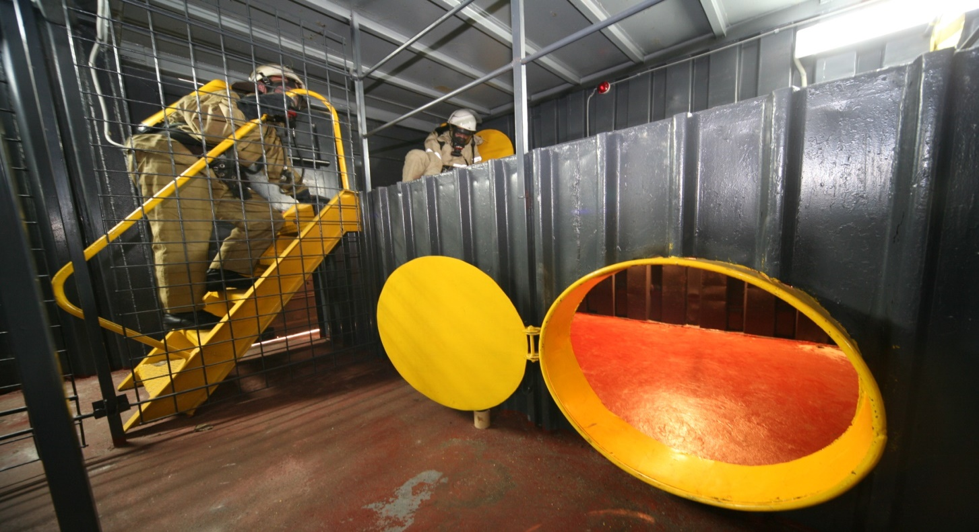

Рис. 9.1. Проходження пожежниками-рятувальниками лабіринту
в задимленому приміщенні

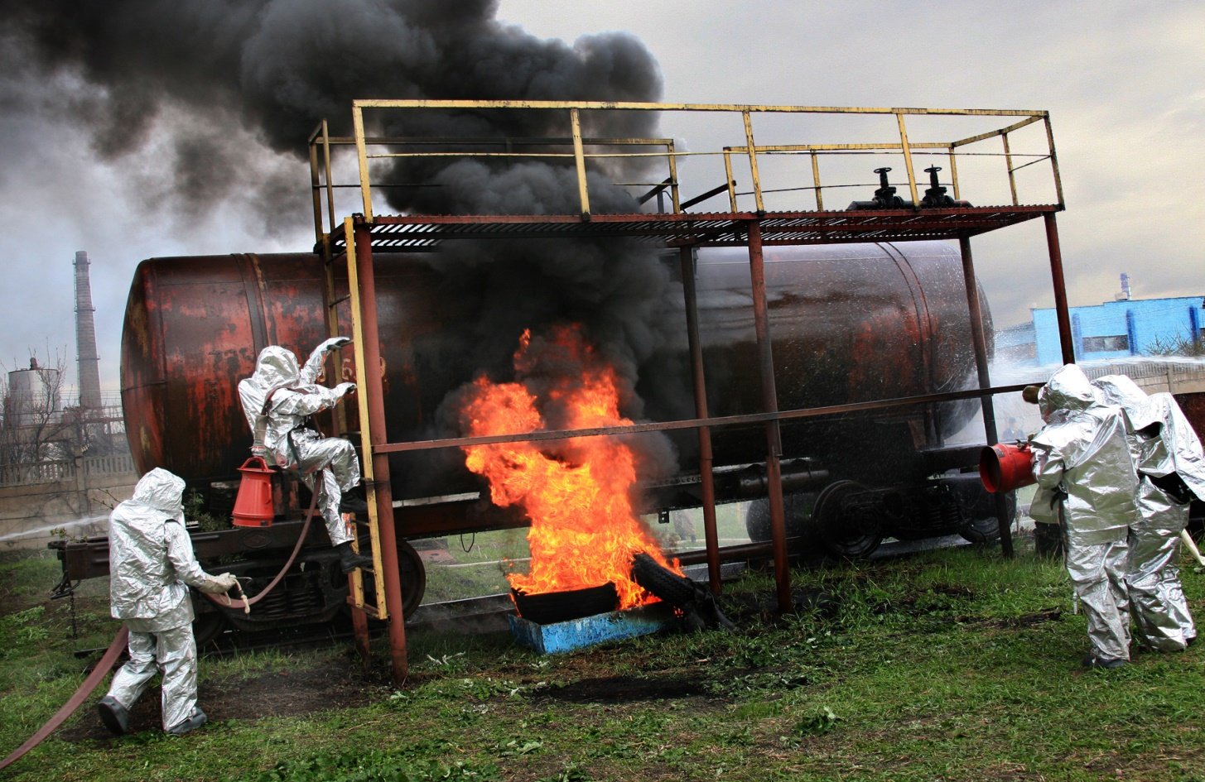

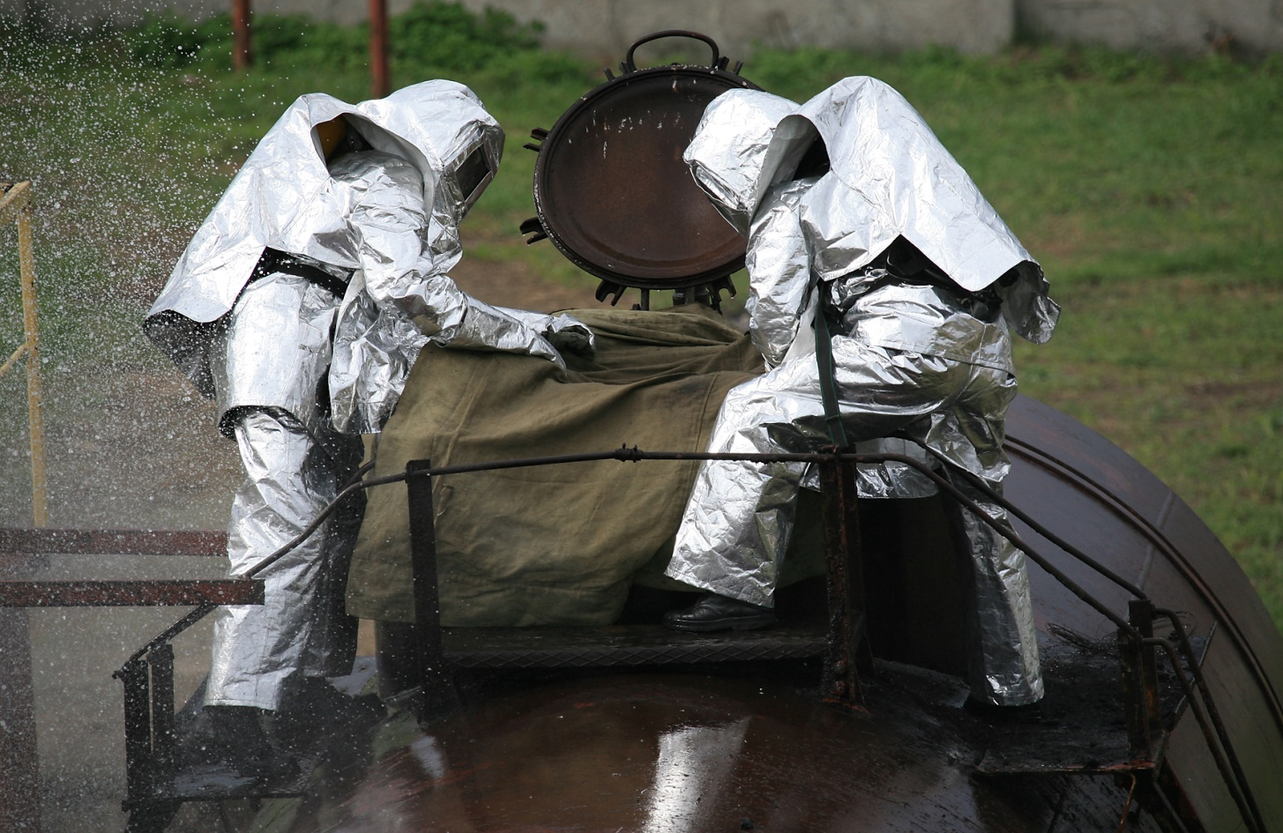

Рис. 9.2. Проходження пожежниками-рятувальниками естакади та герметизація горловини ємності технологічного обладнання

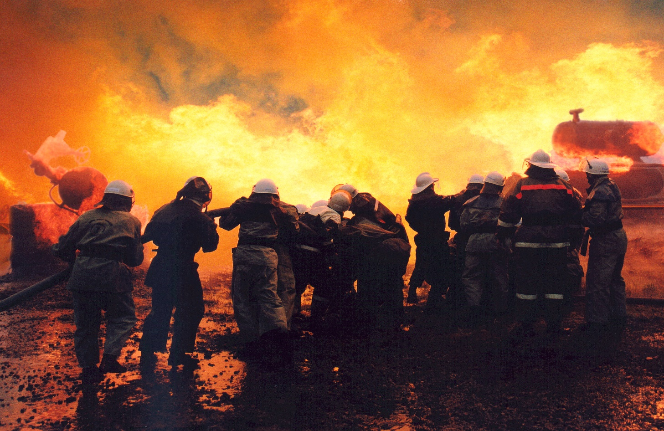

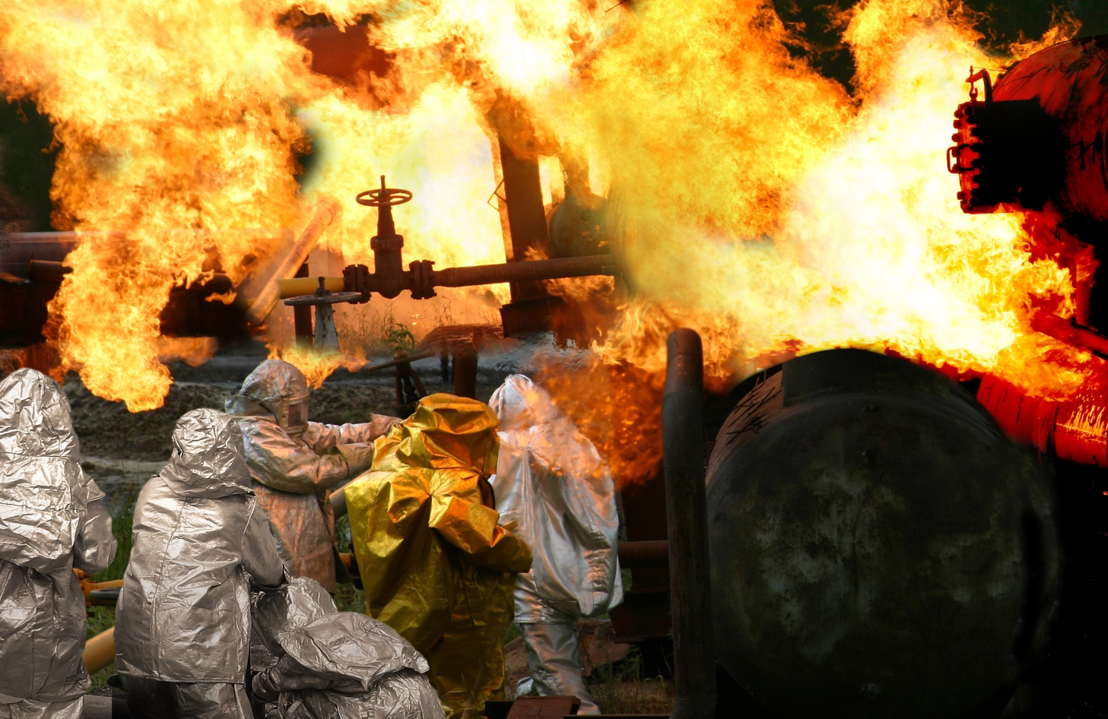

Рис. 9.3. Гасіння пожежниками-рятувальниками
технологічного обладнання

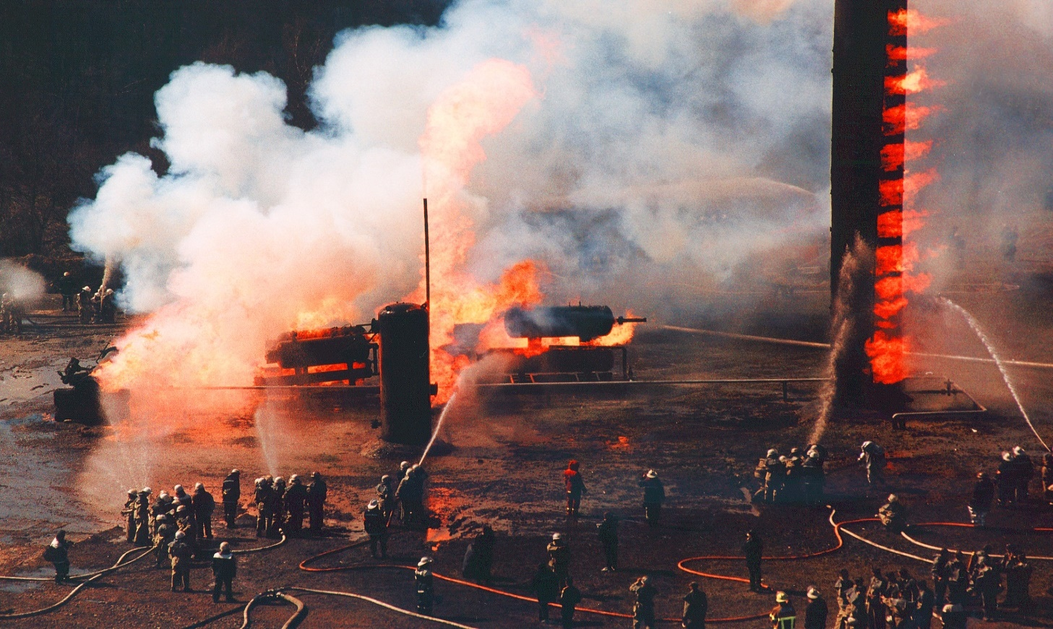

Рис. 9.4. Гасіння пожежниками-рятувальниками пожежі
на ректифікаційній колоні

- Гасіння пожеж на залізничних цистернах (рис. 9.5). В ході виконання вправи у пожежників-рятувальників формується психологічна стійкість і з’являються навички роботи з гасіння пожеж на залізничних цистернах.
- Гасіння пожеж в резервуарі нафтопродуктів (рис. 9.6). Виконання вправи дозволяє особовому складу відпрацьовувати прийоми і способи ліквідації горіння нафтопродуктів в резервуарах за допомогою води, піни, порошку та інших вогнегасних засобів.

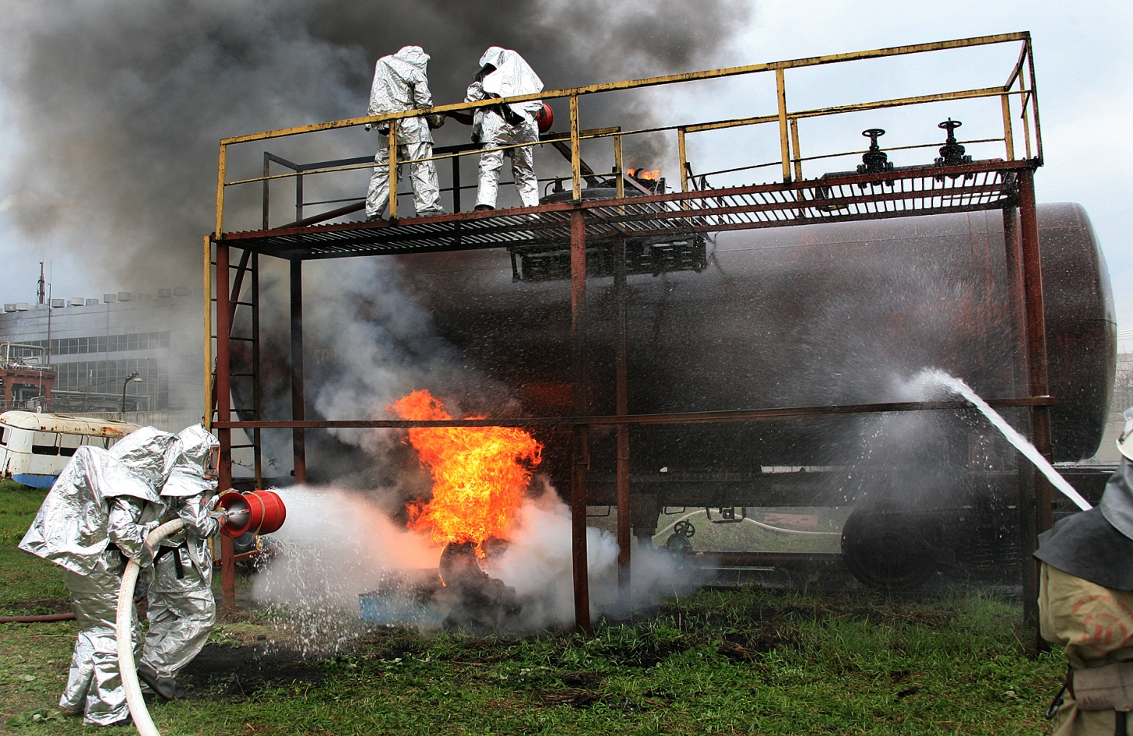

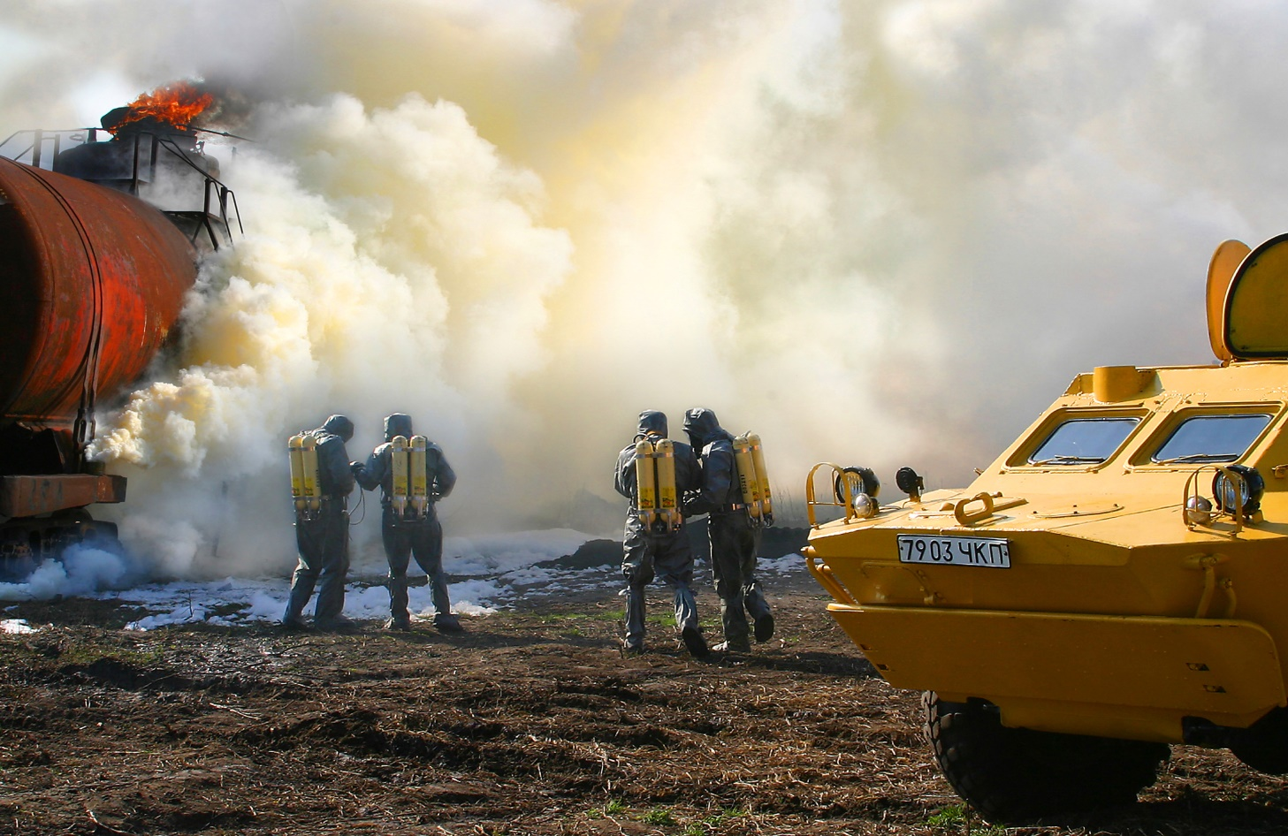
Рис. 9.5. Гасіння пожежниками-рятувальниками пожежі
на залізничних цистернах
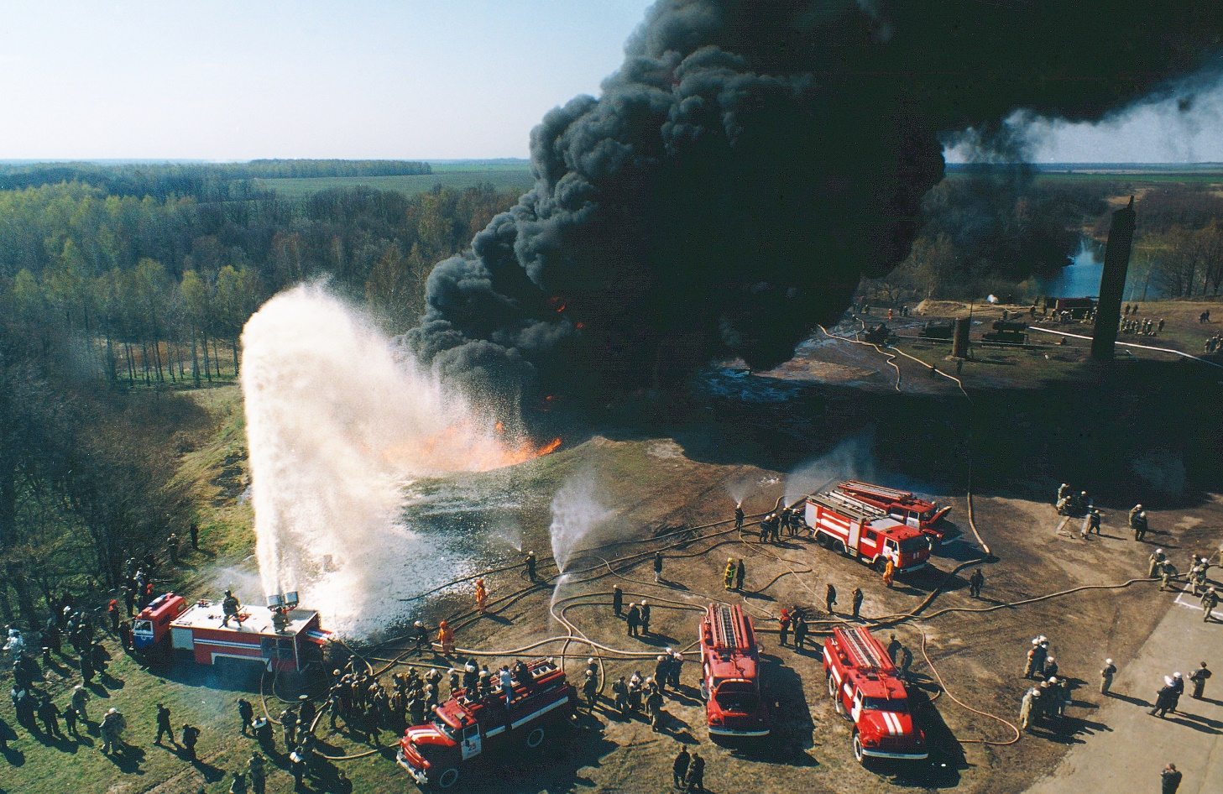

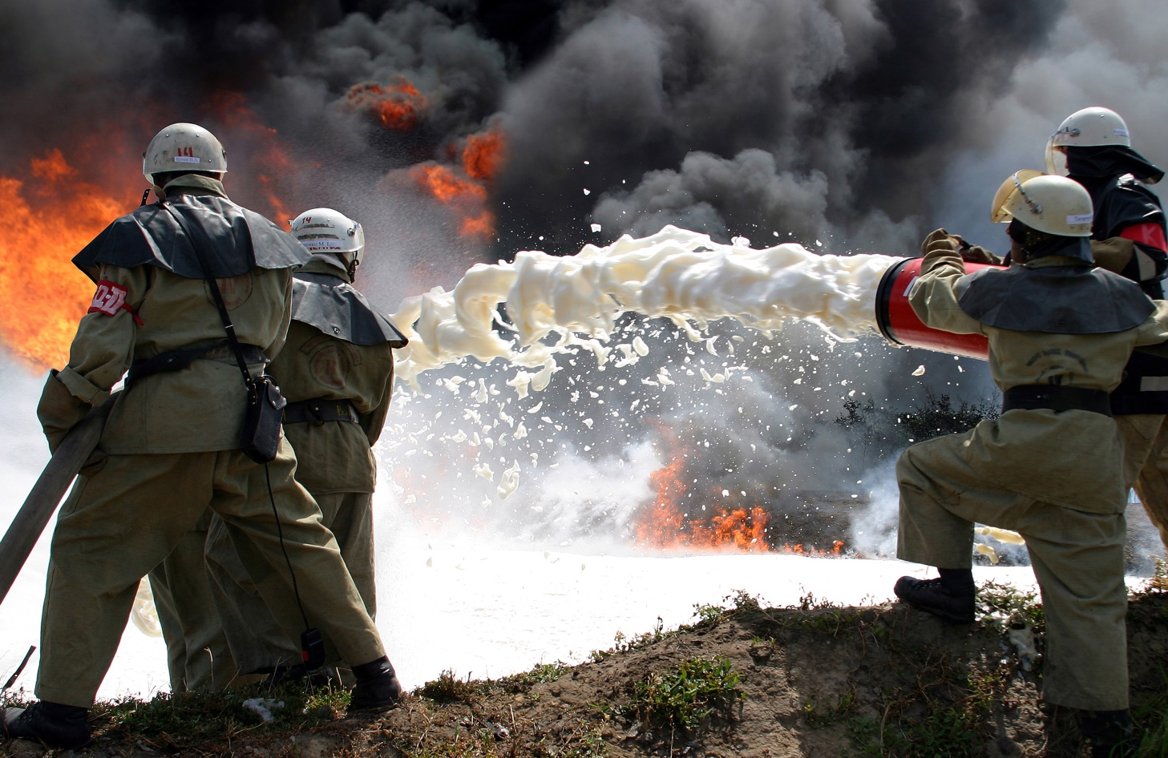
Рис. 9.6. Гасіння пожежниками-рятувальниками пожежі
в резервуарі нафтопродуктів

9.3. Методика проведення практичних занять на смузі психологічної підготовки рятувальників
- Елемент конструкції будинку.
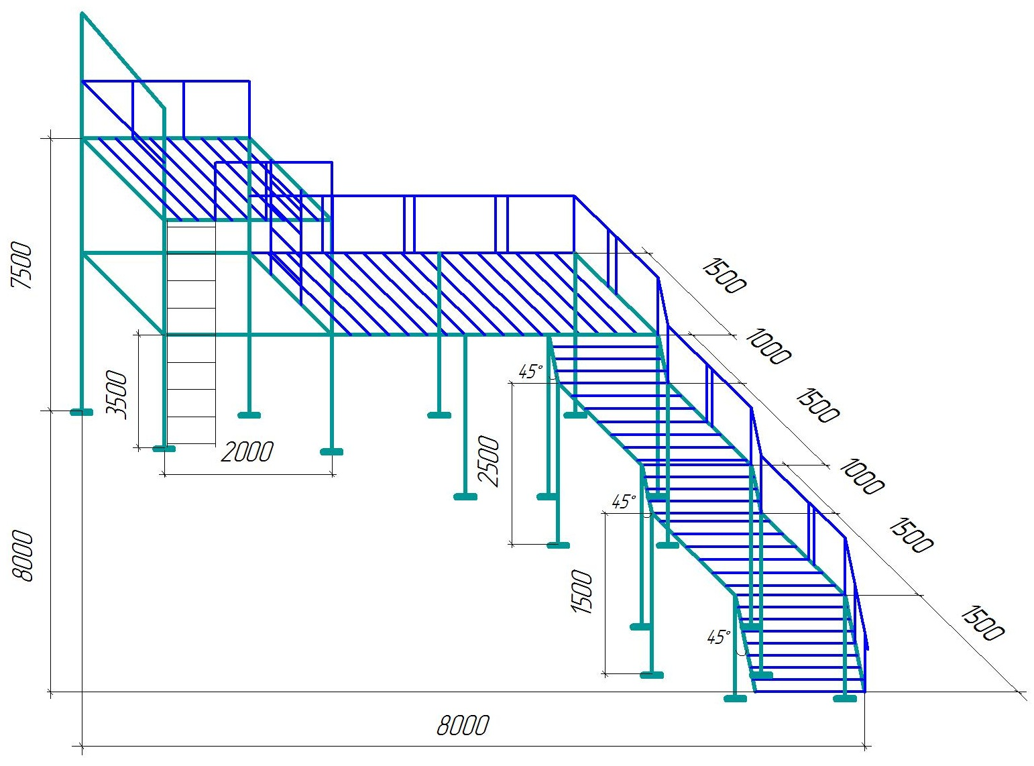
Рис. 9.7. Елемент конструкції будинку.

Металевий фрагмент триповерхового будинку являє собою зварену металеву конструкцію Г - подібної форми з розмірами по довжині 8 м, і 9 м, і має по вертикалі чотири майданчики на різних рівнях. Найбільш віддалений від нульової позначки 1–й майданчик знаходиться на висоті 7,5 м, має розміри 1,5х2 м, 2–й майданчик – на висоті 3,5 м, розміром 1,5х6 м, 3–й на висоті 2,5 м, розміром 1х1,5 м, і 4–й на висоті 1,5м, розміром 1х1,5 м. Майданчик на позначці 7,5 м, обладнаний віконною рамою. Для підйому з рівня землі на майданчик висотою 7,5 м, може бути змонтована металева вертикальна драбина шириною 0,5 м, кріплення якої має передбачати можливість її демонтажу (з використанням рознімних з’єднань). Майданчик на позначці 7,5 м, з’єднаний з майданчиком на позначці 3,5 м, металевою драбиною шириною 0,5 м, розташованою під кутом 90°. Інші майданчики з’єднані металевими драбинами шириною 1м, які розташовані під кутом 45°. Всі майданчики та металеві драбини, що їх з’єднують під кутом 45°, повинні мати огородження висотою 1 м.
Методика виконання вправи полягає у проходженні пожежним-рятувальником комплексу елементів конструкції будинку за різними варіантами, що визначаються керівником проведення занять.
Варіанти проходження елементу:
1 варіант
Проходження елементу конструкції будинку з використанням висувної драбини. Висувна драбина може використовуватись для підйому або спуску особового складу з найвищої частини конструкції будинку.
2 варіант
Проходження елементу конструкції будинку без висувної драбини, коли для підйому та спуску з конструкції будинку використовуються штатні сходи, якими облаштований тренажер.
3 варіант
Проходження елементу конструкції будинку в апаратах захисту органів дихання як з використанням висувної драбини так і з використанням штатних сходів тренажеру.
4 варіант
Проходження елементу конструкції будинку з подачею води з ручного пожежного ствола у найвищій точці конструкції будинку в апаратах захисту органів дихання (без апаратів захисту органів дихання) як з використанням висувної драбини так і з використанням штатних сходів тренажеру.
5 варіант
Проходження елементу конструкції будинку з подачею води з переносного лафетного ствола у найвищій точці конструкції будинку в апаратах захисту органів дихання (без апаратів захисту органів дихання) як з використанням висувної драбини так і з використанням штатних сходів тренажеру. Робота із переносним лафетним стволом може здійснюватися у теплозахисному або тепловідбивному одязі пожежного.
6 варіант
Відпрацювання способів евакуації потерпілого з висотних об’єктів із застосуванням спеціального оснащення (спуск потерпілого, підйом потерпілого, горизонтальне транспортування).
7 варіант
Проведення саморятування пожежним-рятувальником з висотних об’єктів із застосуванням спеціального оснащення. Відпрацювання різних способів та технік спуску.
У ході виконання вправ відпрацьовуються прийоми і способи підйому особового складу з пожежним обладнанням на висоти, а також опановуються навички дій пожежного-рятувальника в складних умовах підйому і спуску. Виконання вправи сприяє переборенню страху висоти, сприяє формуванню стійкості до впливу небезпечної, складної обстановки і формування емоційно-вольової поведінки, формує загальну і нервово-психічну витривалість.
- Елемент зруйнованих сходів.
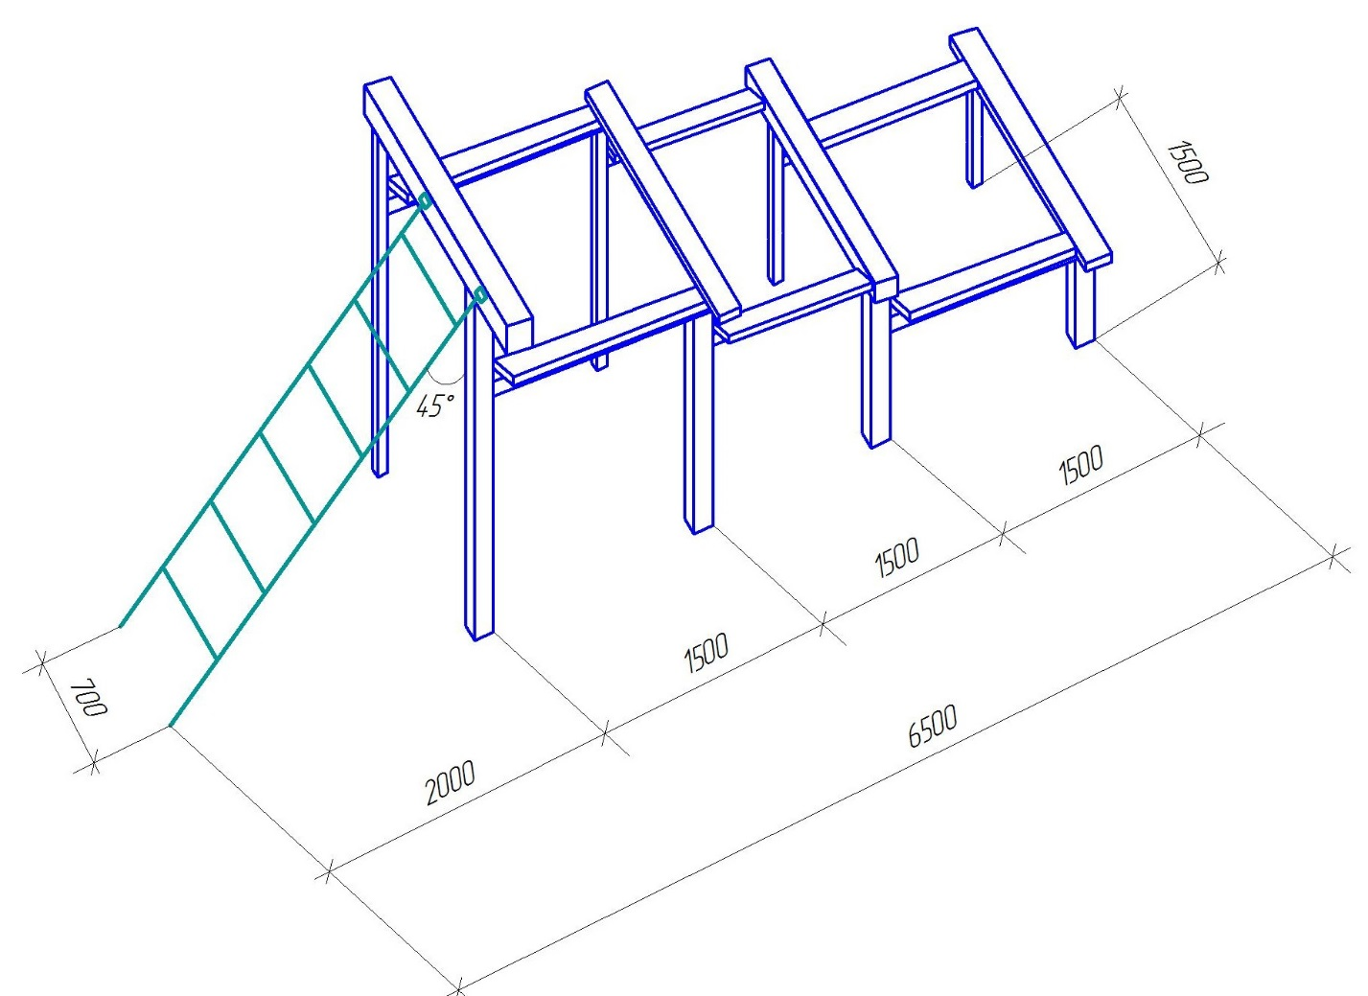
Рис. 9.8. Елемент зруйнованих сходів.

Зруйновані сходи складаються з несучого елемента – металевого каркаса, обшитого зверху дерев’яними брусками, та похилої металевої драбини прикріпленої до найвищої ділянки каркасу під кутом 45°. Металевий каркас являє собою зварену конструкцію з чотирьох різнорівневих елементів П-подібної форми висотою 2,0 м, 1,5 м, 1,2 м, 0,8 м, відповідно, які послідовно (від найвищого до найнижчого) з’єднані горизонтальними перемичками довжиною 1,5 м. Ширина елементу П-подібної форми складає 1,5 м.
Методика виконання вправи полягає у проходженні пожежним-рятувальником зруйнованих сходів за різними варіантами, що визначаються керівником проведення занять.
Варіанти проходження елементу:
1 варіант.
Пожежний-рятувальник вбігає на першу сходинку, потім стрибком з приземленням на обидві ноги зіскакує з неї; друга сходинка - перелазить з опорою на стегно або з опорою на руки; третя сходинка - перелазить з опорою на стегно або на груди.
Даний елемент смуги перешкод виробляє у пожежного-рятувальника хорошу координацію рухів, спритність та вміння концентруватися.
Відпрацювання подолання перешкоди проводиться як з нижньої ступені (в підйом), так і в зворотному боці (на спуск).
Данна вправа виконується в спеціальному одязі та спорядженні в апаратах захисту органів дихання або без них.
2 варіант.
Пожежний-рятувальник повинен по драбині забігти на верхню сходинку та пройти всі сходи, поперемінно наступаючи то на одну, то на іншу сходину. Завдання пройти по сходах, не втративши при цьому рівноваги.
При проходженні даної перешкоди, особливу увагу потрібно приділити техніці його подолання.
Перешкода емітує зруйновану переправу і виробляє навички підтримки рівноваги і координації рухів, а так само вироблення морально - вольових якостей спільно з координацією рухів.
- Елемент низькорівневої естакади.
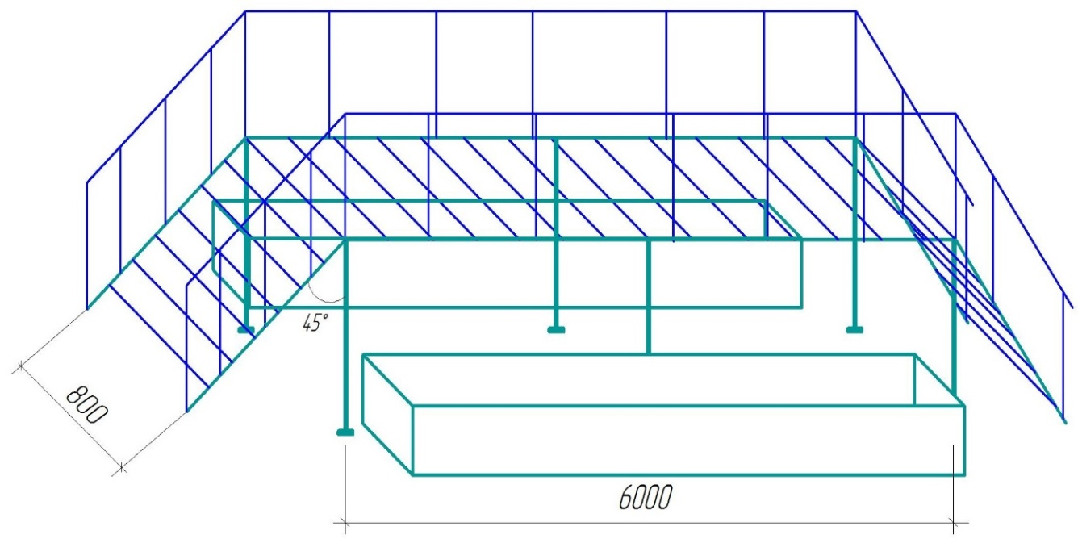
Рис. 9.9. Елемент низькорівневої естакади над приямком із горючою рідиною.

Горизонтальна площадка довжиною 6 м і шириною 0,8 м, що виготовлена із зварних металевих конструкцій встановлених на шести сталевих опорах довжиною 2 м із урахування бетонування на глибину не менше 0,5 м (товщина опор повинна забезпечувати надійність конструкції при пересуванні по ній 2 осіб);
Сходи для підйому та спуску з естакади, що виготовлені із зварних металевих конструкцій, встановлюється під кутом 45°.
Бетонний приямок для горючої рідини (матеріалів) облаштовується довжиною 5 м, шириною 2 м і глибиною 0,5 м.
По всій довжині естакада та сходи обладнуються огороджувальними поручнями висотою не менше 1 м.
Специфіка проходження даного елементу пов’язана з особливостями виконання завдань в умовах значної задимленості, наявності полум’я та високої температури.
Методика виконання вправи полягає в тому, щоб піднявшись по сходам, стати на естакаду, злегка зігнути ноги в колінах і почати рух вперед дрібними швидкими кроками. Ступні ніг ставити прямо вздовж планок. Дивитися вперед. При груповому пересуванні один за іншим йти не в ногу, щоб зменшити розгойдування низькорівневої естакади.
Виконання вправи сприяє подоланню почуття страху до відкритого полум’я та високої температури, виробленню впевненості в можливості короткочасного перебуванні в зоні вогню та задимлення із використанням найпростіших засобів захисту (спеціального одягу та спорядження).
- Елемент підвісної переправи.
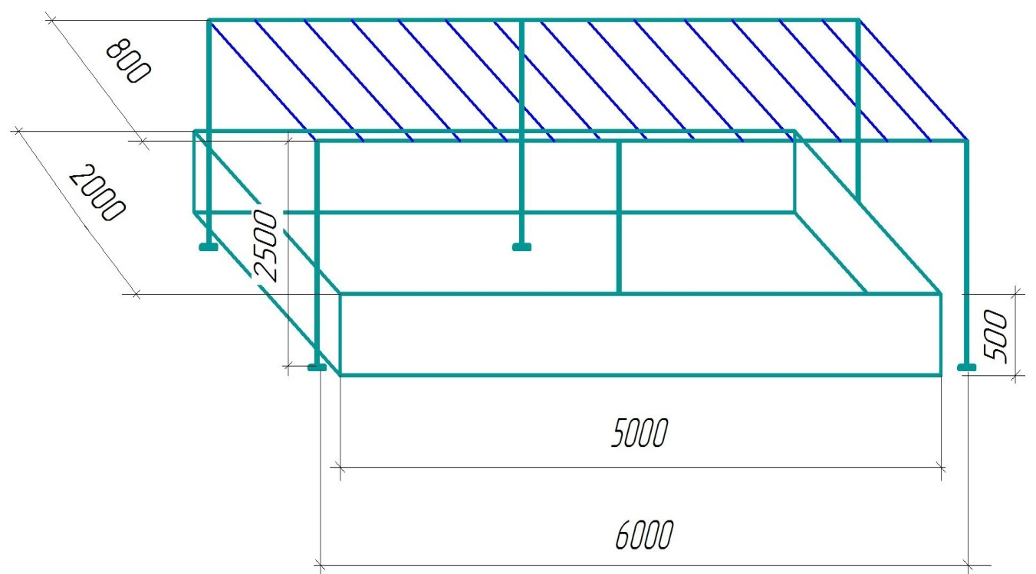
Рис. 9.10. Елемент підвісної переправи.
Підвісна переправа – конструкція з пристосуванням для проходження перешкоди на руках.
Горизонтальна площадка довжиною 6 м і шириною 0,8 м, що виготовлена із зварних металевих конструкцій встановлених на шести сталевих опорах довжиною 3 м із урахування бетонування на глибину не менше 0,5 м (товщина опор повинна забезпечувати надійність конструкції при пересуванні 2 осіб);
Бетонний приямок довжиною 5 м, шириною 2 м і глибиною 0,5 м.
На даному елементі смуги психологічної підготовки особовий склад набуває навичок роботи в складних умовах з пожежним обладнанням. Відпрацьовується силова витривалість при максимальній загрузці на пояс верхніх кінцівок пожежного-рятувальника.
Різні способи подолання даної перешкоди обумовлюються завданням поставленої перед особовим складом. Це може бути розвиток силових якостей поряд з координацією рухів при постійному навантаженні, або вироблення морально - вольових якостей спільно з координацією рухів.
Варіанти проходження елементу:
1 варіант.
"Класичний стиль ". Пожежний-рятувальник підійшовши (підбігши) до перешкоди стає до неї обличчям, стрибком чіпляється за першу поперечину хватом зверху і починає рух на руках обличчям вперед, поперемінно перехоплюючись руками за інші поперечини. Під час руху пожежний-рятувальник повинен тримати ноги разом. Допускається перехоплення руками через одну поперечину.
2 варіант.
Пожежний-рятувальник підійшовши (підбігши) до перешкоди, повертається до неї спиною, після чого стрибком чіпляється за поперечину хватом зверху і починає рух на руках спиною вперед, поперемінно перехоплюючись руками за інші поперечини.
3 варіант.
Пожежний-рятувальник підійшовши (підбігши) до перешкоди стає до неї обличчям і, підстрибуючи, чіпляється за першу поперечину, підтягується та "виходом силою в упор" піднімається ногами на перешкоду. Якщо пожежний-рятувальник повертається до перешкоди спиною, то, тримаючись за першу поперечину, він робить "підйом переворот", та зачепившись носками ніг за наступні поперечини, піднімається ногами на перешкоду. Далі пожежний-рятувальник ступаючи на поперечини ногами долає цю перешкоду.

9.4. Застосування багатофункціонального тренажеру контейнерного типу для підготовки рятувальників
Багатофункціональний тренажер контейнерного типу – це навчальний, мобільний тренажер, який складається з одного або декількох 40-футових (12 метрів) стандартних металевих контейнерів, що з’єднанні між собою спеціальними кріпленнями. Використання контейнерів в якості основного модуля для компонування тренажера не потребує залучення значного людського ресурсу.
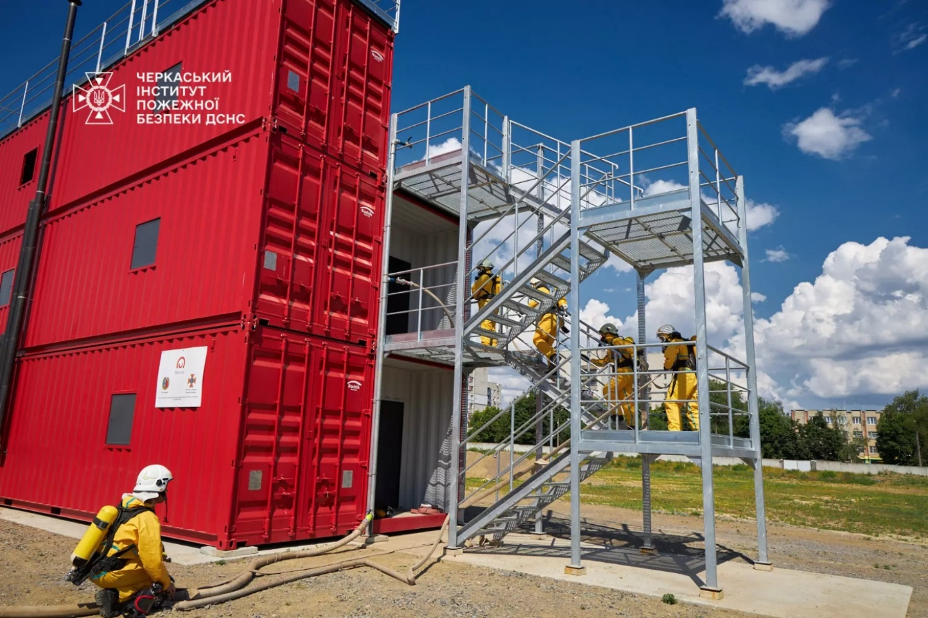
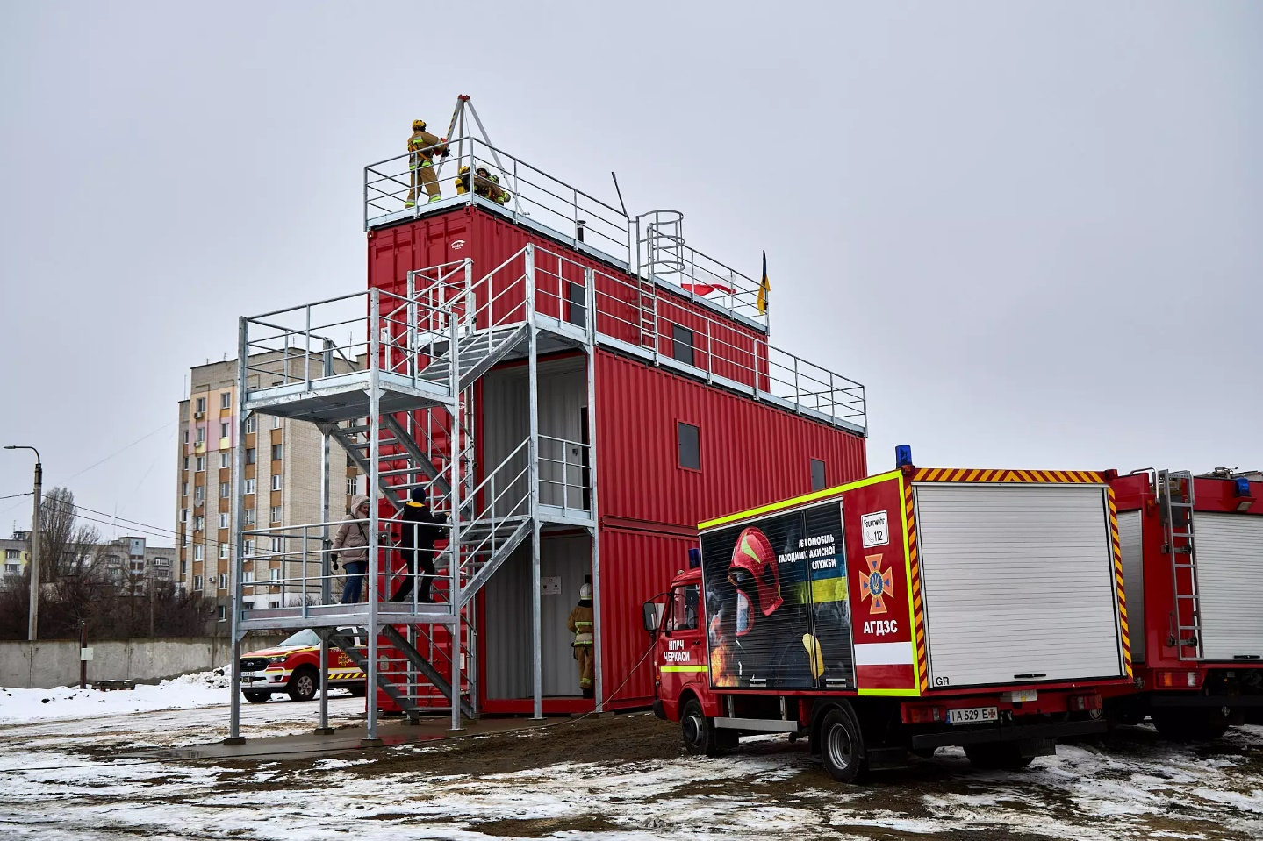
Рис. 9.11. Багатофункціональний тренажер контейнерного типу (на базі Черкаського інституту пожежної безпеки імені Героїв Чорнобиля НУЦЗ України)

БФТКТ умовно розділений на три поверхи, які функціонально відповідають різним напрямам підготовки. Для здійснення підготовки газодимозахисників найбільш адаптованим є перший поверх, де розташований лабіринт та смуга перешкод.
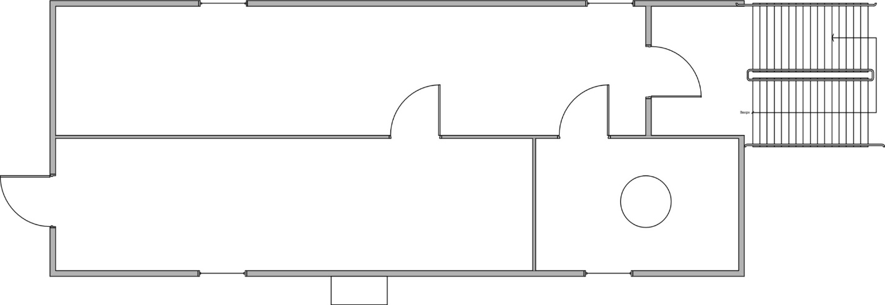
Рис. 9.12. План першого поверху

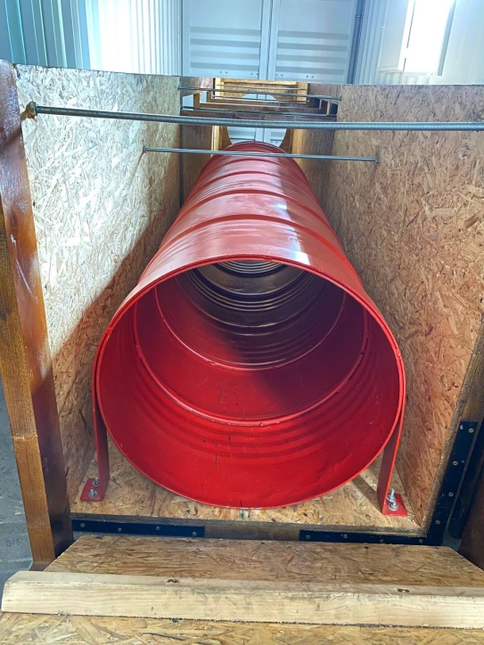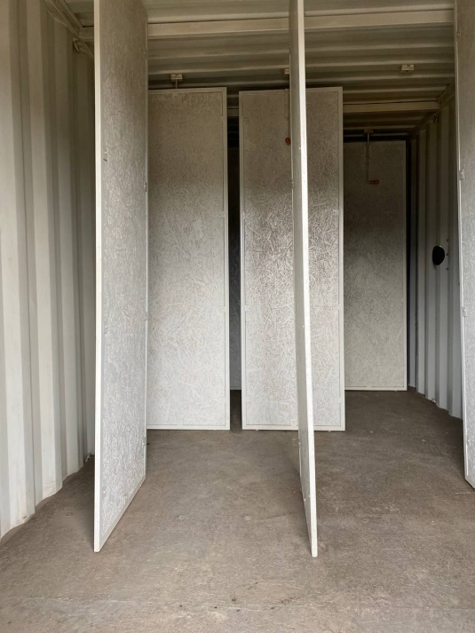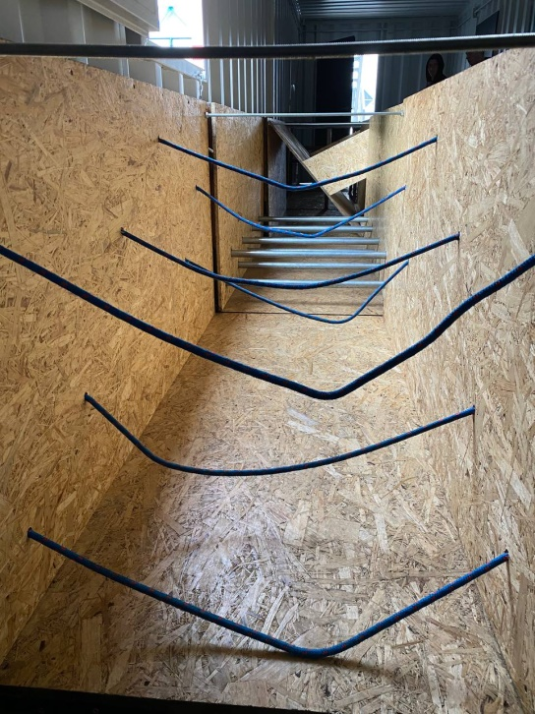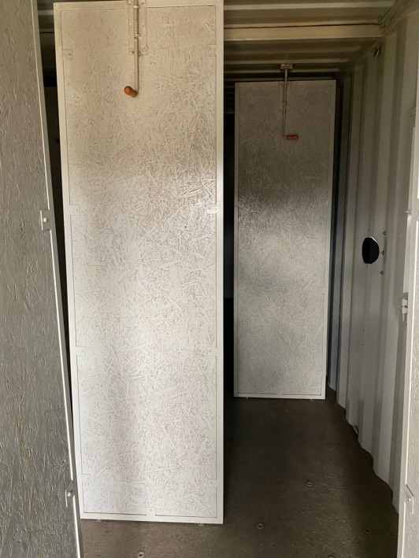
Рис. 9.13. Оснащення першого поверху

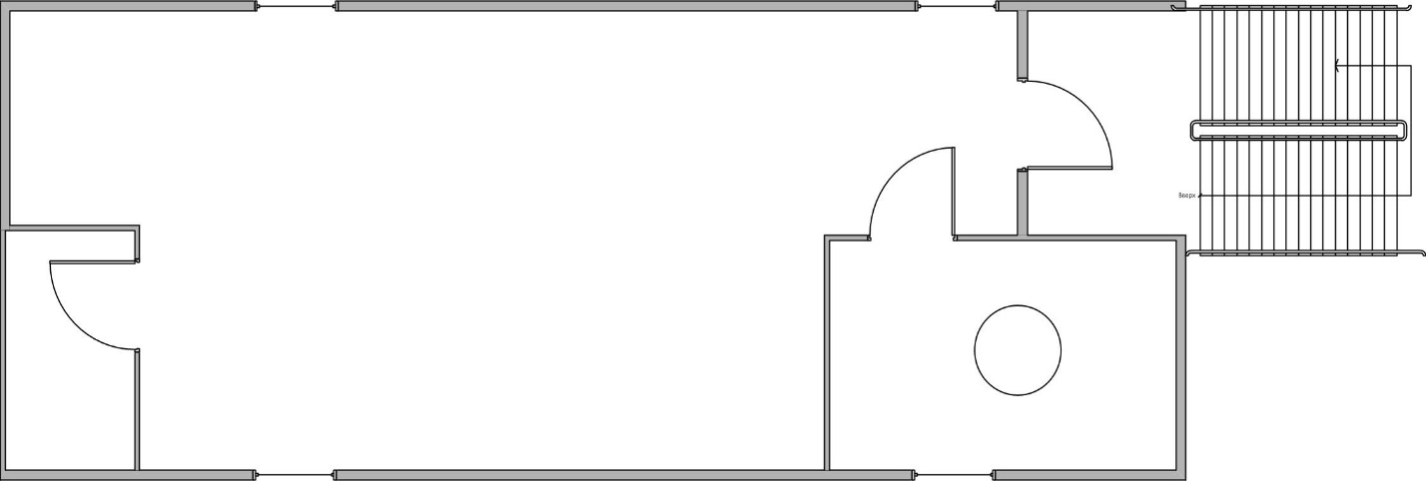
Рис. 9.14. План другого поверху
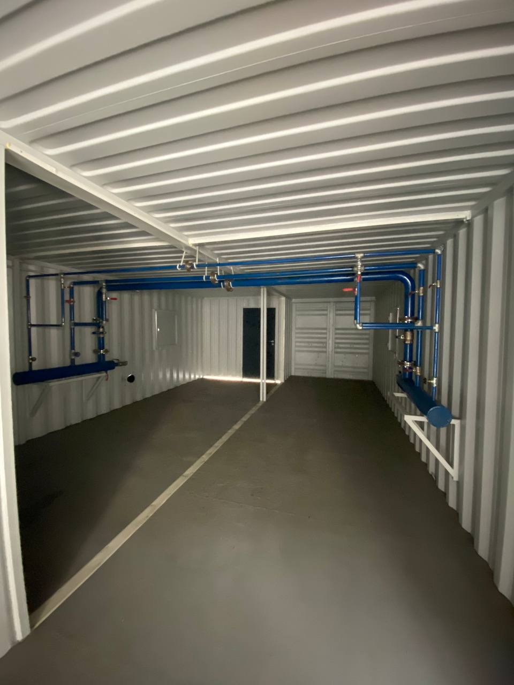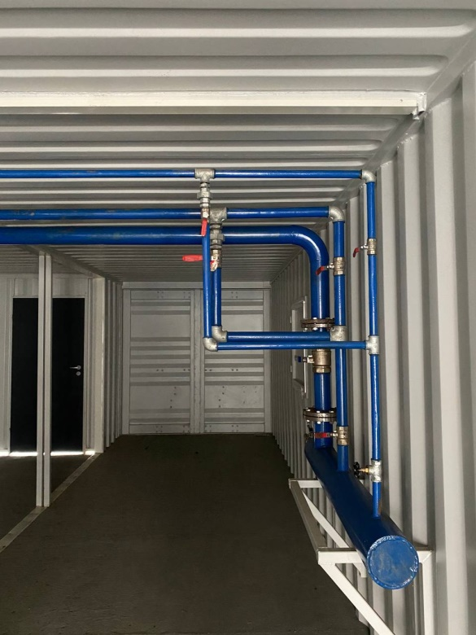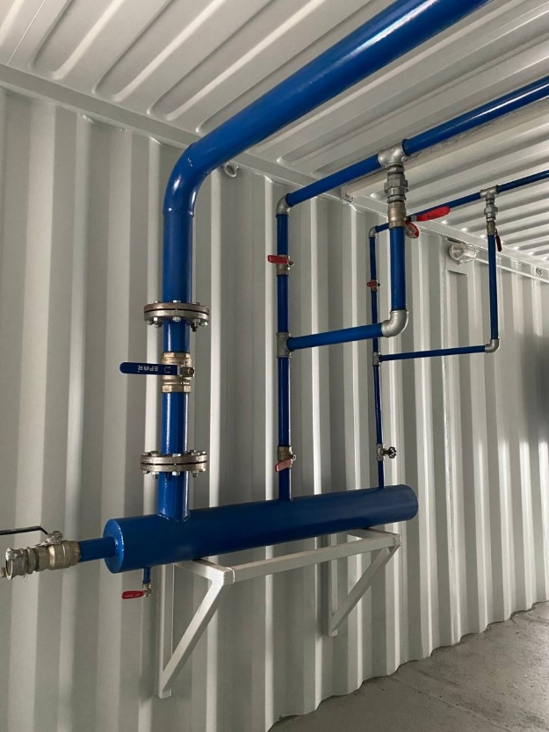
Рис. 9.15. Оснащення другого поверху

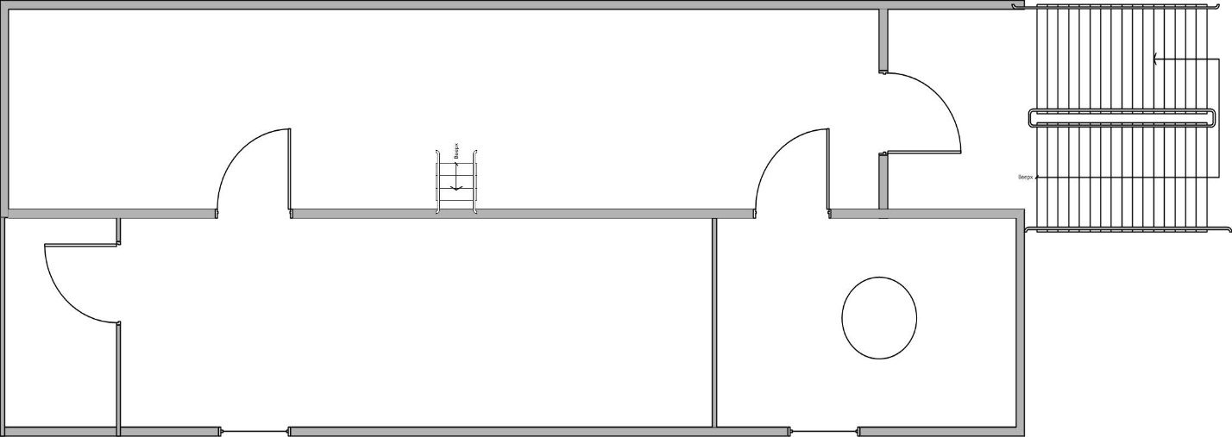
Рис. 9.16. План третього поверху
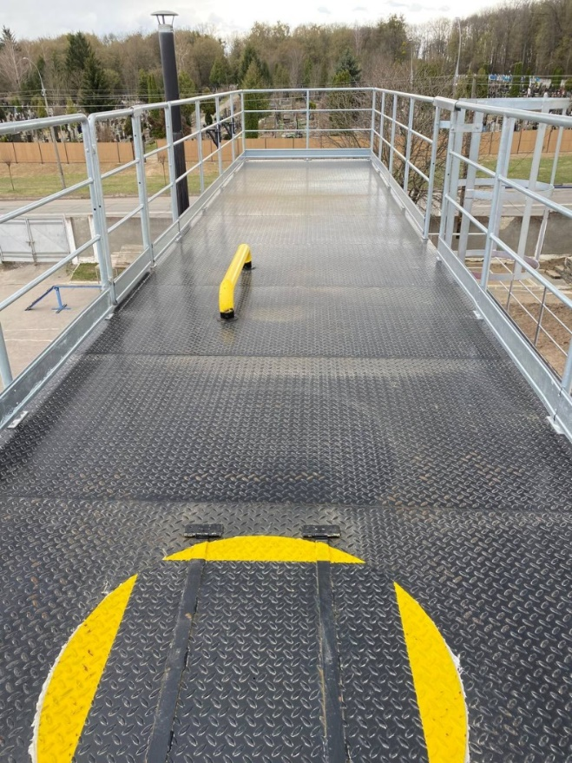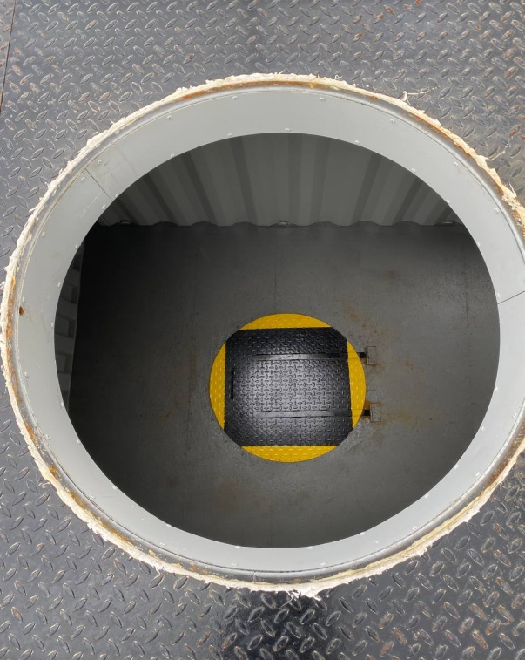
Рис. 9.17. Оснащення третього поверху
Система освітлення (24 В) в захищеному виконанні обладнана світильниками та вимикачами ІР 44.
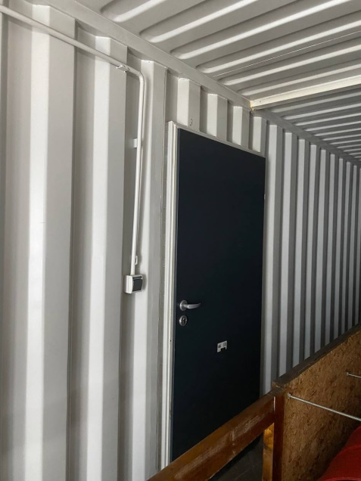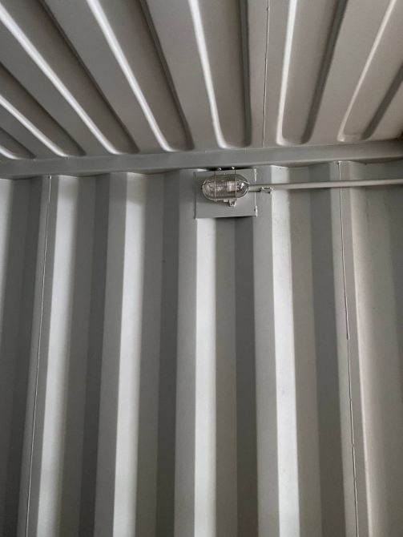
Рис. 9.18. Електричні вимикачі та світильники

З кожного поверху для відводу подаваних вогнегасних речовин створено об’єднану систему водовідведення назовні споруди.
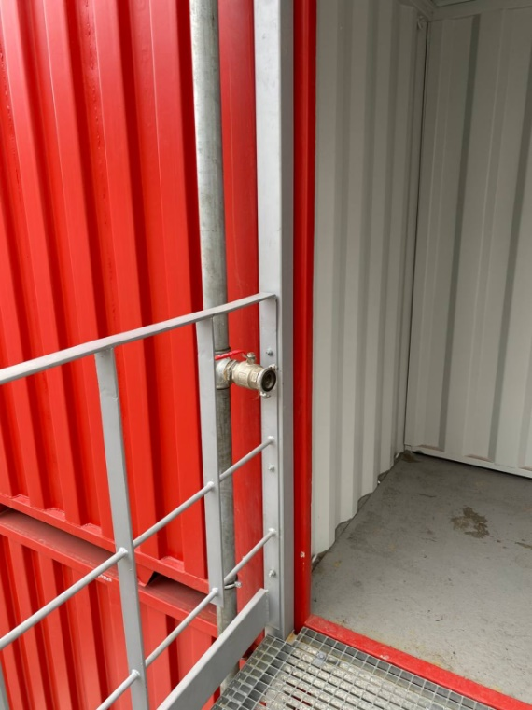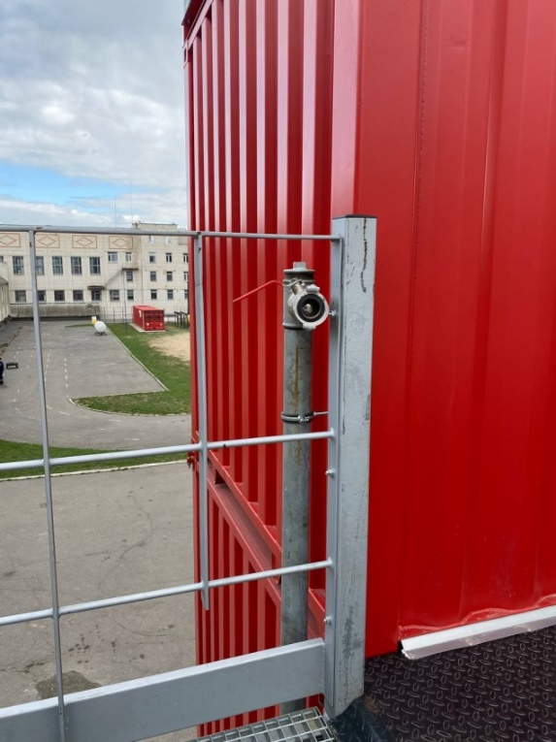
Рис. 9.19. Система сухотрубу

Для подачі вогнегасних речовин на поверхи зовні сходової клітини влаштовано протипожежний сухотруб укомплектований запірними кранами та з’єднувальними головками типу «STORZ».
Відкриті площадки мають металеву огорожу та зовнішні сходи, які сполучають площадки другого та третього поверху.
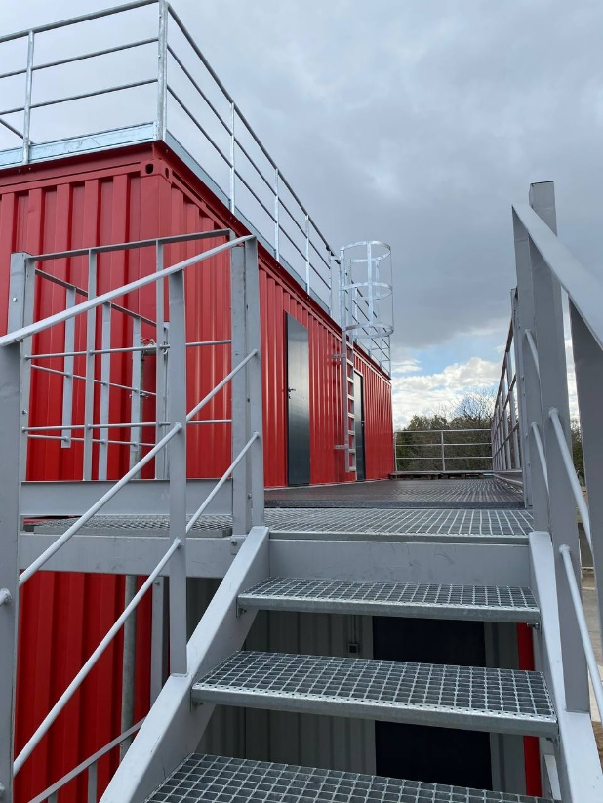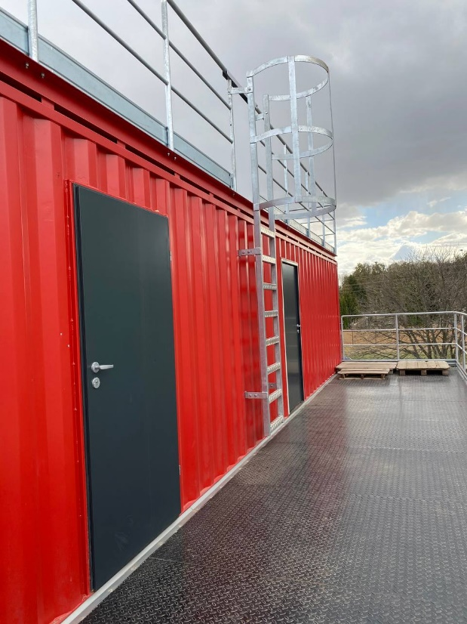
Рис. 9.20. Огородження та зовнішні пожежні сходи

Підготовка пожежників в багатофункціональному тренажері контейнерного типу відбувається у різноманітних умовах та ситуаціях, які дають змогу максимально наблизити особовий склад до реальних екстремальних умов; мати елементи граничної складності; навчити самостійно приймати рішення; створювати різноманітні варіанти фізичних та емоційних навантажень. Розроблена методика проведення практичних занять в багатофункціональному тренажері контейнерного типу для підготовки пожежників, яка в комплексі з теоретичною підготовкою дасть змогу підвищити рівень їх професійної підготовки в умовах наближених до реальних пожеж.
Багатомодульний тренажер контейнерного типу, який складається з ряду приміщень, оздоблених спеціальним обладнанням та пристроями, що дозволяють виконувати тренувальні вправи з тактики рятувальних дій та пожежогасіння. Головною перевагою комплексу є максимальне відтворення умов під час пожежі в житлових будинках.
Підготовка пожежників в БФТКТ має відбуватися у різноманітних умовах та ситуаціях, які давали б змогу: максимально наблизити особовий склад до реальних екстремальних умов; мати елементи граничної складності; навчитися самостійно приймати рішення; створювати різноманітні варіанти фізичних та емоційних навантажень.
Основні цілі занять (тренінгів):
- підготовка до виконання оперативних завдань: по рятуванню людей, проведення розвідки в задимленому середовищі, гасіння пожеж, проведення аварійно-рятувальних робіт, евакуації матеріальних цінностей тощо;
- набуття та закріплення навиків роботи в засобах індивідуального захисту органів дихання;
- підготовка до роботи в умовах задимлення та вологості;
- формування психологічних та психофізіологічних якостей, які є необхідними для виконання робіт в умовах наближених до реальних.
Вимоги до ситуацій, які моделюються в БФТКТ:
- максимальна наближеність до реальних екстремальних умов;
- наявність елементів граничної складності;
- можливість самостійного прийняття рішення рятівниками;
- різноманітність варіантів фізичних та емоційних навантажень.

ВИСНОВКИ
У навчальному посібнику узагальнено існуючі матеріали щодо організації тактичної підготовки особового складу підрозділів Оперативно-рятувальної служби цивільного захисту України, а саме: основних принципів і методів навчання, поняття про тактичне мислення, способи його розвитку, порядок організації та проведення занять з вивчення оперативно-тактичних особливостей району (об’єктів) обслуговування, порядок організації та проведення занять з відпрацювання тактичних завдань на потенційно-небезпечних об’єктах, відпрацювання та вивчення оперативних карток гасіння пожеж, групові тактичні тренування начальницького складу, організація та проведення тактико-спеціальних навчань, особливості організації та проведення занять з використанням навчальних споруд, порядок оцінювання тактичної підготовки, проведення нічних перевірних занять з черговим караулами ПРП, стажування осіб середнього і старшого начальницького складу в оперативно-координаційних центрах, розгортання зведених загонів територіальних органів ДСНС.
Автори розраховують, що навчальний посібник буде корисним для здобувачів вищої освіти, а також може бути використаний персоналом ДСНС України, діяльність якого пов’язана з тактичною підготовкою та післядипломною освітою осіб рядового і начальницького складу підрозділів Оперативно-рятувальної служби цивільного захисту України.
Всі критичні зауваження, що допоможуть якісно поліпшити теоретичний і практичний рівень навчального посібника, автори сприймуть з великою вдячністю.

СПИСОК ВИКОРИСТАНИХ ДЖЕРЕЛ
- Біла книга цивільного захисту України: інформаційне видання ДСНС / за заг. ред. П.Б. Волянського. Київ, 2023. 272 с. https://dsns.gov.ua/upload/1/9/7/5/1/6/5/dodatok-bila-kniga-cz-06112023.pdf
- Дії підрозділів ДСНС України в умовах воєнного стану – навчальний посібник / Мирослав КОВАЛЬ, Дмитро ЧАЛИЙ, Віктор КОВАЛЬЧУК, Василь ЛОЇК, Олександр СИНЕЛЬНИКОВ, Іван ПАСНАК, Артур РЕНКАС, Андрій ДОМІНІК, Володимир ТОВАРЯНСЬКИЙ, Юрій КЛЮЧКА, Василь МАТУХНО, Дмитро ПОЛІЩУК, Сергій ГАССІЄВ, Андрій ЛІСНЯК, Євген СЛЄПУЖНІКОВ, Євген КРИВОРУЧКО, Віктор ПОКАЛЮК, Микола ГРИГОР’ЯН, Тетяна КОСТЕНКО, Дмитро ЖУРБИНСЬКИЙ, Анатолій ФОМІН, Олександр ЖИХАРЄВ, Світлана ГОЛІКОВА, Вікторія КОЛЕНКО, Наталія ОНІЩЕНКО. – Львів: ЛДУБЖД, 2023. – 307 с. (рис. 185, табл. 28, Бібліогр. 93).
- Довідник керівника гасіння пожежі: [Науково-виробниче видання.] – Київ: ТОВ «Київська книжково-журнальна фабрика», 2017, - 320 с.
- Кодекс цивільного захисту України № 5403-VI. (2012). Режим доступу: https://zakon.rada.gov.ua/laws/show/5403-17.
- Наказ ДСНС України від 01.01.21 №1 «Про затвердження інструкцій та типових інструкцій з діловодства». Режим доступу: https://dsns.gov.ua/nakazi-z-osnovnoyi-diyalnosti/118902.
- Наказ ДСНС України від 05.12.2018 р. № 707 «Про затвердження Довідника кваліфікаційних характеристик професій працівників у сфері цивільного захисту» (в редакції наказу ДСНС від 17.01.2022 № 41) Режим доступу: https://zakon.rada.gov.ua/rada/show/v0707388-18#Text.
- Наказ ДСНС України від 12.12.2022 № 727 «Про затвердження Методичних рекомендацій з організації тактичної підготовки в територіальних органах ДСНС».
- Наказ ДСНС України від 16.08.2017 № 445 «Інструкція по роботі з карткою обліку пожежі» (Картки оперативно-тактичних дій на пожежі). Режим доступу: https://ips.ligazakon.net/document/FN035689.
- Наказ МВС України від 06.08.2018 № 658 «Про затвердження Класифікаційних ознак надзвичайних ситуацій». Режим доступу: https://zakon.rada.gov.ua/laws/show/z0969-18#Text.
- Наказ МВС України від 10.02.2022 № 116 «Про затвердження Порядку організації внутрішньої, гарнізонної та караульної служб в органах та підрозділах Державної служби України з надзвичайних ситуацій». Режим доступу: https://zakon.rada.gov.ua/laws/show/z0534-22#Text.
- Наказ МВС України від 15.06.2017 № 511 «Про затвердження Положення про організацію службової підготовки осіб рядового та начальницького складу служби цивільного захисту». Режим доступу: https://zakon.rada.gov.ua/laws/show/z0835-17#Text.
- Наказ МВС України від 26.05.2020 № 412 «Про затвердження Порядку підготовки, перепідготовки та підвищення кваліфікації осіб рядового і начальницького складу служби цивільного захисту». Режим доступу: https://zakon.rada.gov.ua/laws/show/z0496-20#Text.
- Наказ МВС України від 26.12.2015 № 1406 «Про затвердження Положення про штаб з ліквідації наслідків надзвичайної ситуації та Видів оперативно-технічної і звітної документації штабу з ліквідації наслідків надзвичайної ситуації». Режим доступу: https://zakon.rada.gov.ua/laws/show/z0047-15#Text.
- Наказ МВС України від 3.07.2014 № 631 «Про затвердження Положення про Оперативно-рятувальну службу цивільного захисту Державної служби України з надзвичайних ситуацій». Режим доступу: https://zakononline.com.ua/documents/show/357149___357214
- Наказ МВС України від 26.04.2018 № 340 «Про затвердження Статуту дій органів управління та підрозділів Оперативно-рятувальної служби цивільного захисту під час гасіння пожеж. Режим доступу: https://zakon.rada.gov.ua/laws/show/z0802-18#Text.
- Наказ МНС України від 07.05.2007 № 312 «Про затвердження Правил безпеки праці в органах і підрозділах МНС України. Режим доступу: https://nuczu.edu.ua/images/topmenu/osvitnya_diyalnisti/slugbova_pidgotovka/normatuvno_pra vovi_akti_nakazi/PRAVIL_Ohor-Pr_MNS.pdf.
- Наказ МНС України від 23.09.2011 № 1021 «Про затвердження Методичних рекомендацій зі складання та використання оперативних планів і карток пожежогасіння».
- Організація служби і підготовки особового складу пожежно-рятувальних підрозділів : навч. посіб. / О. Є. Безуглов та ін. – Х. : НУЗЦУ, 2012. – 436 с.
- Про введення воєнного стану в Україні: Указ Президента України від 24.02.2022 № 64/2022. URL: https://www.president.gov.ua/documents/642022-41397.
- Провести дослідження та розробити методику проведення занять на багатофункціональному тренажері (симуляторі) контейнерного типу «Багатофункціональний тренажер»: звіт про НДР, Львівський державний університет безпеки життєдіяльності; керівник Василь Лущ, Львів, 2019, 105 с. - № держреєстрації 0119U000455.
- Провести дослідження та розробити технічні вимоги щодо облаштування смуги психологічної підготовки рятувальників та методику проведення занять на ній: звіт про НДР, Національний університет цивільного захисту України; керівник Юрій Абрамов, Харків, 2019, 95 с. – № держреєстрації 0118U001015 Режим доступу: https://dsns.gov.ua/upload/9/6/3/4/2020-3-3-3-newfolder-newfolder-newfolder-zvit-ndr.pdf
- Професійна підготовка особового складу в органах і підрозділах цивільного захисту : навчальний посібник / Н. А. Кибальна, І. Г. Маладика, О. М. Мирошник та ін. – Черкаси : ЧІПБ ім. Героїв Чорнобиля НУЦЗУ, 2019. – 176 с.
- Decision № 1313/2013/EU of the European Parliament and of the Council of 17 December 2013 on a Union Civil Protection Mechanism. URL: https://eur-lex.europa.eu/legal-content/EN/TXT/?uri=uriserv%3AOJ.L_.2013.347.01.0924.01.ENG.
- Lusch V. Determination of training conditions of firefighters in mobile training complexes./ Lusch V., Loik V., Lazarenko O. Kosiorek M // Fire and Environmental Safety Engineering 2018 - Lviv.Лущ В. І., Яковчук Р. С., Войтович Д. П. Методика проведення практичних занять у багатофункціональному тренажері контейнерного типу. Пожежна безпека, № 36. Львів, 2020. с. 84–94. https://doi.org/10.32447/20786662.36.2020.09

Навчальне видання

Автори:
Віктор ПОКАЛЮК, Микола ГРИГОР'ЯН,
Ігор МАЛАДИКА, Дмитро ФЕДОРЕНКО,

ТАКТИЧНА ПІДГОТОВКА ОСОБОВОГО СКЛАДУ СТРУКТУРНИХ ПІДРОЗДІЛІВ ОПЕРАТИВНО-РЯТУВАЛЬНОЇ СЛУЖБИ ЦИВІЛЬНОГО ЗАХИСТУ УКРАЇНИ

Навчальний посібник

Технічний редактор –
Літературний редактор –

Підписано до друку
Формат 80х84/16. Папір офсетний.
Гарнітура Bookman Old Style. Друк офсетний.
Умовн. – друк. Арк. Обл. – вид. арк.
Наклад прим.

Видавництво

